**TỔNG CÔNG TY VIỄN THÔNG MOBIFONE**

**TRUNG TÂM CÔNG NGHỆ THÔNG TIN MOBIFONE**



**TÀI LIỆU**

**ĐẶC TẢ YÊU CẦU HỆ THỐNG**

|  |  |
| --- | --- |
| **Tên dự án phần mềm:** | HỆ THỐNG PHẦN MỀM GQKN NGOÀI XE CƠ GIỚI & CON NGƯỜI |
| **Mã hiệu dự án:** | MOBIFONE_GQKN |
| **Mã hiệu tài liệu:** | MOBIFONE_GQKN_SRS |
| **Phiên bản:** | 1.0 |

**Hà Nội, 11-2022**

# BẢNG GHI NHẬN THAY ĐỔI TÀI LIỆU

|  |  |  |  |
| --- | --- | --- | --- |
| **Ngày**  **thay đổi** | **Vị trí**  **thay đổi** | **Mô tả**  **thay đổi** | **Phiên**  **bản** |
| 25/10/2022 |  | Tạo mới SRS D1 | 1.0 |
| 18/01/2023 | 3.Tiếp nhận và lập BCTT.  4.Lập HSBT  5.Lập PA giám định | Update SRS D2, D3, D4 | 1.1 |
| 18/01/2023 | 5. Lập PA giám định | Update SRS D4 | 1.2 |
| 19/01/2023 | 3.3.5. Chuyển xử lý BCTT | Update mô tả button Chuyển xử lý | 1.3 |
| 4.2.3.5. Tab 3.Hồ sơ bồi thường – Luồng xử lý | Update mô tả button Lưu, Gửi email, Gửi công văn, Gửi thông báo trên phần mềm, Đề xuất Từ chối BT, Hoàn tất HSBT |
| 01/02/2023 | 2.2. Thêm mới tổn thất – Luồng xử lý, Xử lý dữ liệu  3.2.2. Xóa thông tin tổn thất – Luồng xử lý  3.3.2.2. Kiểm tra số đơn và SĐBS – Mô tả giao diện  3.3.2.3.2. Thêm mới đồng bảo hiểm – Luồng xử lý | - Update mô tả cách insert record vào dm_email  - Bổ sung mô tả lại nút Lưu trong luồng xử lý Báo cáo tổn thất  - Mô tả chi tiết phân cấp bồi thường  - Mô tả các bảng trong phần Xử lý dữ liệu – Xóa tổn thất  - Sửa lại dữ liệu đầu vào trong popup kiểm tra số đơn và SĐBD | 1.4 |
| 03/02/2023 | 4.Lập HSBT | Sửa lại comment về luồng Database D3 | 1.5 |
| 08/02/2023 | 1.Chức năng chung | Cập nhật SRS View Dự thảo | 1.6 |

# TRANG KÝ

|  |  |  |  |  |
| --- | --- | --- | --- | --- |
| **Họ tên** | **Chức vụ** | **Đơn vị** | **Chữ ký** | **Ngày ký** |
|  |  | Ban GQKN |  | / /2022 |
|  |  | TT CNTT |  | / /2022 |

**MỤC LỤC**

1. BẢNG GHI NHẬN THAY ĐỔI TÀI LIỆU 2

2. TRANG KÝ 4

I. GIỚI THIỆU 13

1. Mục đích tài liệu 13

2. Phạm vi tài liệu 13

3. Định nghĩa thuật ngữ và các từ viết tắt 14

4. Tài liệu tham khảo 15

5. Mô tả tài liệu 15

II. TỔNG QUAN HỆ THỐNG 15

1. Phát biểu bài toán 15

2. Quy trình hỗ trợ cơ bản 17

3. Danh sách phân hệ chính của hệ thống 17

4. Danh sách chức năng 18

III. ĐẶC TẢ YÊU CẦU HỆ THỐNG 19

1. Chức năng chung: 19

1.1. View Dự thảo 19

1.1.1. Tab Dự thảo 19

1.1.1.1. Tác nhân và phân quyền 19

1.1.1.2. Thông tin chung 19

1.1.1.3. Giao diện chức năng 20

1.1.1.3.1. Trường hợp dự thảo được duyệt trên hệ thống, việc đồng bộ DMS là tự động thông qua việc Phê duyệt của phân cấp cuối trong luồng phê duyệt dự thảo. 20

1.1.1.3.2. Trường hợp dự thảo duyệt ngoài hệ thống, việc đồng bộ DMS là thủ công thông qua việc người soạn dự thảo nhấn button “Đồng bộ”. 21

1.1.1.4. Mô tả giao diện 24

1.1.1.5. Luồng xử lý 26

1.1.1.5.1. Áp dụng biểu mẫu tự động: 26

1.1.1.5.2. Đồng bộ DMS tự động 26

1.1.1.5.3. Đồng bộ DMS thủ công 27

1.1.1.6. Xử lý dữ liệu 27

1.1.2. Tab Tài liệu phát hành 27

1.1.2.1. Tác nhân và phân quyền 27

1.1.2.2. Thông tin chung 27

1.1.2.3. Giao diện chức năng 28

1.1.2.4. Mô tả giao diện 30

1.1.2.5. Luồng xử lý 31

1.1.2.6. Xử lý dữ liệu 31

2. Tiếp nhận và lập báo cáo tổn thất 31

2.1. Danh sách tổn thất 31

2.1.1. Tác nhân và phân quyền 31

2.1.2. Thông tin chung 32

2.1.3. Giao diện chức năng 32

2.1.4. Mô tả giao diện 33

2.1.5. Luồng xử lý 35

2.1.6. Xử lý dữ liệu 36

2.2. Thông tin tổn thất 36

2.2.1. Xem thông tin tổn thất 36

2.2.1.1. Tác nhân và phân quyền 36

2.2.1.2. Thông tin chung 36

2.2.1.3. Giao diện chức năng 38

2.2.1.4. Mô tả giao diện 40

2.2.1.5. Luồng xử lý 40

2.2.1.6. Xử lý dữ liệu 40

2.3. Báo cáo tổn thất 40

2.3.1. Phân công cán bộ xử lý 40

2.3.1.1. Tác nhân và phân quyền 40

2.3.1.2. Thông tin chung 40

2.3.1.3. Giao diện chức năng 42

2.3.1.4. Mô tả giao diện 43

2.3.1.5. Luồng xử lý 46

2.3.1.6. Xử lý dữ liệu 48

2.3.2. Lập báo cáo tổn thất 48

2.3.2.1. Tạo Báo cáo tổn thất 48

2.3.2.1.1. Tác nhân và phân quyền 48

2.3.2.1.2. Thông tin chung 48

2.3.2.1.3. Giao diện chức năng 49

2.3.2.1.4. Mô tả giao diện 51

2.3.2.1.5. Luồng xử lý 66

2.3.2.1.6. Xử lý dữ liệu 69

2.3.2.2. Kiểm tra số đơn và SĐBS 70

2.3.2.2.1. Tác nhân và phân quyền 70

2.3.2.2.2. Thông tin chung 70

2.3.2.2.3. Giao diện chức năng 71

2.3.2.2.4. Mô tả giao diện 73

2.3.2.2.5. Luồng xử lý 75

2.3.2.2.6. Xử lý dữ liệu 76

2.3.2.3. Đồng bảo hiểm 76

2.3.2.3.1. Danh sách đồng bảo hiểm 76

a) Tác nhân và phân quyền 76

b) Thông tin chung 76

c) Giao diện chức năng 77

d) Mô tả giao diện 77

e) Luồng xử lý 79

f) Xử lý dữ liệu 79

2.3.2.3.2. Thêm mới đồng bảo hiểm 79

a) Tác nhân và phân quyền 79

b) Thông tin chung 80

c) Giao diện chức năng 81

d) Mô tả giao diện 82

e) Luồng xử lý 84

f) Xử lý dữ liệu 85

2.3.2.3.3. Chỉnh sửa đồng bảo hiểm 85

a) Tác nhân và phân quyền 85

b) Thông tin chung 85

c) Giao diện chức năng 87

d) Mô tả giao diện 87

e) Luồng xử lý 88

f) Xử lý dữ liệu 88

2.3.2.3.4. Xóa đồng bảo hiểm 88

a) Tác nhân và phân quyền 88

b) Thông tin chung 89

c) Giao diện chức năng 90

d) Mô tả giao diện 90

e) Luồng xử lý 90

f) Xử lý dữ liệu 90

2.3.2.4. Tái bảo hiểm 90

2.3.2.4.1. Danh sách tái bảo hiểm 90

a) Tác nhân và phân quyền 90

b) Thông tin chung 91

c) Giao diện chức năng 92

d) Mô tả giao diện 92

e) Luồng xử lý 96

f) Xử lý dữ liệu 96

2.3.2.4.2. Thêm mới Tái bảo hiểm 96

a) Tác nhân và phân quyền 96

b) Thông tin chung 96

c) Giao diện chức năng 96

d) Mô tả giao diện 98

e) Luồng xử lý 101

f) Xử lý dữ liệu 102

2.3.2.4.3. Chỉnh sửa Tái bảo hiểm 102

a) Tác nhân và phân quyền 102

b) Thông tin chung 102

c) Giao diện chức năng 103

d) Mô tả giao diện 104

e) Luồng xử lý 104

f) Xử lý dữ liệu 105

2.3.2.4.4. Xóa thông tin Tái bảo hiểm 105

a) Tác nhân và phân quyền 105

b) Thông tin chung 106

c) Giao diện chức năng 106

d) Mô tả giao diện 107

e) Luồng xử lý 107

f) Xử lý dữ liệu 107

2.3.2.5. Xác nhận nộp phí 107

2.3.2.5.1. Danh sách Xác nhận nộp phí 107

a) Tác nhân và phân quyền 107

b) Thông tin chung 107

c) Giao diện chức năng 108

d) Mô tả giao diện 108

e) Luồng xử lý 113

f) Xử lý dữ liệu 113

2.3.2.5.2. Thêm mới xác nhận nộp phí 113

a) Tác nhân và phân quyền 113

b) Thông tin chung 113

c) Giao diện chức năng 114

d) Mô tả giao diện 116

e) Luồng xử lý 121

f) Xử lý dữ liệu 122

2.3.2.5.3. Chỉnh sửa xác nhận nộp phí 122

a) Tác nhân và phân quyền 122

b) Thông tin chung 122

c) Giao diện chức năng 123

d) Mô tả giao diện 125

e) Luồng xử lý 125

f) Xử lý dữ liệu 126

2.3.2.5.4. Xóa thông tin Xác nhận nộp phí 126

a) Tác nhân và phân quyền 126

b) Thông tin chung 127

c) Giao diện chức năng 128

d) Mô tả giao diện 128

e) Luồng xử lý 128

f) Xử lý dữ liệu 129

2.3.2.6. Đầu mối cấp đơn 129

2.3.2.6.1. Danh sách đầu mối cấp đơn 129

a) Tác nhân và phân quyền 129

b) Thông tin chung 129

c) Giao diện chức năng 130

d) Mô tả giao diện 130

e) Luồng xử lý 131

f) Xử lý dữ liệu 131

2.3.2.6.2. Thêm mới đầu mối cấp đơn 131

a) Tác nhân và phân quyền 131

b) Thông tin chung 131

c) Giao diện chức năng 132

d) Mô tả giao diện 132

e) Luồng xử lý 133

f) Xử lý dữ liệu 134

2.3.2.6.3. Chỉnh sửa đầu mối cấp đơn 134

a) Tác nhân và phân quyền 134

b) Thông tin chung 134

c) Giao diện chức năng 135

d) Mô tả giao diện 135

e) Luồng xử lý 135

f) Xử lý dữ liệu 136

2.3.2.6.4. Xóa đầu mối cấp đơn 136

a) Tác nhân và phân quyền 136

b) Thông tin chung 137

c) Giao diện chức năng 138

d) Mô tả giao diện 138

e) Luồng xử lý 138

2.3.2.7. Tạo dự thảo công văn 139

2.3.2.7.1. Tác nhân và phân quyền 139

2.3.2.7.2. Thông tin chung 139

2.3.2.7.3. Giao diện chức năng 140

2.3.2.7.4. Mô tả giao diện 146

2.3.2.7.5. Luồng xử lý 148

2.3.2.7.6. Xử lý dữ liệu 149

2.3.3. Xem báo cáo tổn thất 149

2.3.3.1. Tác nhân và phân quyền 149

2.3.3.2. Thông tin chung 149

2.3.3.3. Giao diện chức năng 150

2.3.3.4. Mô tả giao diện 152

2.3.3.5. Luồng xử lý 152

2.3.3.6. Xử lý dữ liệu 152

2.3.4. Cập nhật báo cáo tổn thất 152

2.3.4.1. Tác nhân và phân quyền 152

2.3.4.2. Thông tin chung 152

2.3.4.3. Giao diện chức năng 154

2.3.4.4. Mô tả giao diện 156

2.3.4.5. Luồng xử lý 156

2.3.4.6. Xử lý dữ liệu 157

2.3.5. Chuyển xử lý Báo cáo tổn thất 157

2.3.5.1. Tác nhân và phân quyền 157

2.3.5.2. Thông tin chung 157

2.3.5.3. Giao diện chức năng 158

2.3.5.4. Mô tả giao diện 159

2.3.5.5. Luồng xử lý 160

2.3.5.6. Xử lý dữ liệu 161

2.3.6. Phê duyệt/ Trả lại Báo cáo tổn thất 161

2.3.6.1. Tác nhân và phân quyền 161

2.3.6.2. Thông tin chung 161

2.3.6.3. Giao diện chức năng 162

2.3.6.4. Mô tả giao diện 162

2.3.6.5. Luồng xử lý 164

2.3.6.6. Xử lý dữ liệu 165

2.3.7. Gửi email thông báo cho nhà Đồng 165

2.3.7.1. Tác nhân và phân quyền 165

2.3.7.2. Thông tin chung 166

2.3.7.3. Giao diện chức năng 167

2.3.7.4. Mô tả giao diện 168

2.3.7.5. Luồng xử lý 171

2.3.7.6. Xử lý dữ liệu 171

# GIỚI THIỆU

## Mục đích tài liệu

Tài liệu phân tích yêu cầu người sử dụng hệ thống là tài liệu mô tả các yêu cầu về hệ thống dựa trên cơ sở phân tích các quy trình, yêu cầu nghiệp vụ của người sử dụng. Các yêu cầu này sẽ là căn cứ để kiểm tra và nghiệm thu hệ thống.

Tài liệu này là đầu vào cho các trạng thái:

* Thiết kế phần mềm: Để làm rõ và xác định các giải pháp phù hợp đáp ứng các yêu cầu của người sử dụng.
* Kiểm tra phần mềm: Để làm rõ và xác định các kịch bản kiểm tra của các kiểm tra nghiệm thu hệ thống.

## Phạm vi tài liệu

* Xây dựng hệ thống phần mềm GQKN ngoài xe cơ giới và con người phục vụ nhu cầu kinh doanh của Tổng công ty Bảo hiểm PVI.
* Đối tượng sử dụng:

|  |  |  |
| --- | --- | --- |
| **STT** | **Tên đối tượng** | **Mục đích sử dụng** |
|  | Các đơn vị nghiệp vụ/ Ban GQKN | Xác nhận quy trình nghiệp vụ, các trường thông tin đầu vào, đầu ra tương ứng với đơn vị/ phòng ban. |
|  | TT CNTT | Xác nhận tính khả thi của đề xuất Phương án phần mềm. |
|  | Đối tác MBF | Cam kết sẽ thực hiện đúng và đủ các yêu cầu được mô tả. |

* Giải thích về phạm vi sản phẩm phần mềm đề xuất sẽ đáp ứng (và sẽ không đáp ứng, nếu cần thiết) cùng lợi ích, kết quả và mục tiêu đạt được một cách chính xác nhất có thể.
* Ghi nhận các điều kiện nghiệm thu và các phương án xử lý khi nảy sinh các vấn đề mâu thuẫn.

## Định nghĩa thuật ngữ và các từ viết tắt

|  |  |  |
| --- | --- | --- |
| **TT** | **Thuật ngữ và viết tắt** | **Giải thích** |
|  | KH | Khách hàng |
|  | MG | Môi giới |
|  | CĐ | Bộ phận Cấp đơn |
|  | CBCĐ | Cán bộ Cấp đơn |
|  | CV | Công văn |
|  | TCT | Tổng công ty |
|  | GQKN | Bộ phận Giải quyết khiếu nại |
|  | P.QLNV | Phòng Quản lý nghiệp vụ |
|  | TCKT | Phòng Tài chính kế toán |
|  | KT | Kế toán |
|  | TBH | Tái bảo hiểm |
|  | ĐBH | Đồng bảo hiểm |
|  | CSDL | Cơ sở dữ liệu |
|  | CNTT | Công nghệ thông tin |
|  | NA | Not Available |
|  | ĐVTV | Đơn vị thành viên |
|  | TT CNTT | Trung tâm Công nghệ thông tin |
|  | Thông báo | Notification app/web, email |

## Tài liệu tham khảo

|  |  |  |  |
| --- | --- | --- | --- |
| **Tên tài liệu** | **Ngày văn bản** | **Nguồn** | **Ghi chú** |
|  |  |  |  |
|  |  |  |  |

## Mô tả tài liệu

Tài liệu Phân tích yêu cầu người sử dụng là tài liệu đặc tả chi tiết các yêu cầu của người dùng đối với hệ thống quản lý, điều hành khai báo cấu hình tập trung giai đoạn 1 sẽ được xây dựng. Cấu trúc tài liệu bao gồm 06 phần chính:

* Giới thiệu
* Tổng quan hệ thống
* Các yêu cầu chức năng hệ thống
* Các yêu cầu chức năng người sử dụng
* Các yêu cầu phi chức năng
* Tiêu chuẩn nghiệm thu hệ thống

# TỔNG QUAN HỆ THỐNG

## Phát biểu bài toán

* Xây dựng hệ thống phần mềm/ application trên thiết bị di động nhằm đáp ứng yêu cầu quản lý và xử lý hồ sơ GQKN ngoài xe cơ giới và con người.
* Các quy định chung của hệ thống:
  + Một hồ sơ có nhiều bước: sau đây sẽ gọi là Tiến trình xử lý hồ sơ (viết tắt là Tiến trình) 🡪 hồ sơ sẽ có tổng … tiến trình.
  + Trong mỗi tiến trình xử lý hồ sơ sẽ có một hoặc nhiều đơn vị tham gia xử lý hồ sơ với vai trò quyền hạn khác nhau. Vì vậy, một hồ sơ đề xuất sẽ hiển thị Vai trò – Trạng thái tương ứng tại Tiến trình đang xử lý để tiện theo dõi. Trường hợp có nhiều đơn vị và nhiều trạng thái khác nhau tại cũng một thời điểm của hồ sơ thì hiển thị tất cả.
* Dưới đây là danh sách Tiến trình, Trạng thái, Vai trò và mô tả trạng thái và vai trò tương ứng với tiến trình của hồ sơ:
  1. Danh sách tiến trình:

|  |  |
| --- | --- |
| 1 | Khai báo tổn thất |
| 2 | Tiếp nhận và lập báo cáo tổn thất |
| 3 | Lập hồ sơ bồi thường |
| 4 | Lập phương án giám định |
| 5 | Thực hiện giám định |
| 6 | ... |

* 1. Danh sách trạng thái

|  |  |
| --- | --- |
| 1 | Đang xử lý |
| 2 | Chờ duyệt |
| 3 | Đã duyệt |
| 4 | Từ chối |

* 1. Danh sách vai trò
* Vai trò được định nghĩa để khai báo quyền thao tác với hồ sơ trên hệ thống. Một vai trò có thể có một hoặc nhiều quyền: Thêm mới, Sửa, Xóa, Xem, Duyệt, Phân công, In... tương ứng với từng tiến trình.
* Vai trò CBPVI: tương ứng với từng đơn vị/ phòng ban bao gồm: Cán bộ/ Chuyên viên, Lãnh đạo (Phòng, Ban, Đơn vị).
* Vai trò của khách hàng/ Môi giới.
* Vai trò của công ty giám định
* Các vai trò khác (nếu có).
  1. Mô tả trạng thái và vai trò tương ứng với tiến trình của hồ sơ
* Một người dùng có thể có một hoặc nhiều vai trò để phù hợp với nhu cầu quản lý của từng phòng ban, đơn vị.
* Với mỗi tiến trình được gán cho một người dùng thì hồ sơ sẽ có thể nằm ở 1 trong 4 trạng thái: Đang xử lý, Chờ duyệt, Đã duyệt, Từ chối

## Quy trình hỗ trợ cơ bản

## Danh sách phân hệ chính của hệ thống

| **STT** | **Tên phân hệ** | **Mô tả** |
| --- | --- | --- |
| 1 | Quản trị hệ thống |  |
| 2 | Giải quyết khiếu nại |  |
| 3 | Giám định - xử lý tổn thất |  |
| 4 | Bồi thường - Tạm ứng |  |
| 5 | Thanh lý THTS |  |
| 6 | Thu đòi người thứ 3 |  |

## Danh sách chức năng

| **STT** | **Tên tính năng** |
| --- | --- |
| **1** | **Quản trị hệ thống** |
| **2** | **Giải quyết khiếu nại** |
| 2.1 | Khai báo tổn thất |
| 2.2 | Tiếp nhận và lập báo cáo tổn thất |
| 2.3 | Phân công cán bộ xử lý |
| 2.4 | Lập Hồ sơ bồi thường |
| **3** | **Giám định – xử lý tổn thất** |
| 3.1 | Lập phương án giám định |
|  |  |

***Chi tiết từng chức năng được mô tả tại Mục III - YÊU CẦU CHI TIẾT CHỨC NĂNG***

# ĐẶC TẢ YÊU CẦU HỆ THỐNG

## Chức năng chung:

### View Dự thảo

#### Tab Dự thảo

##### Tác nhân và phân quyền

|  |  |  |  |
| --- | --- | --- | --- |
| **STT** | **Màn hình** | **Tác nhân (gán theo vai trò)** | **Hành động** |
| 1 | View Dự thảo – Tab Dự thảo | KH/MG | Xem |
| CB PVI | Xem, Tải lên dự thảo chỉnh sửa, Tải xuống biểu mẫu tự động, Tải xuống dự thảo chỉnh sửa, In, Thu phóng. |
| CT GĐ | Xem |

##### Thông tin chung

|  |  |
| --- | --- |
| **Tên màn hình** | Tab Dự thảo - View Dự thảo |
| **Mô tả** | * + Chức năng cho phép người dùng xem, tải lên dự thảo chỉnh sửa, tải xuống biểu mẫu tự động, tải xuống dự thảo chỉnh sửa, in, thu phóng bản dự thảo. |
| **Tác nhân** | * + CB PVI, KH/MG, CT GĐ |
| **Điều kiện trước** | * + Người dùng đăng nhập hệ thống thành công và có quyền Xem chi tiết tổn thất 🡪 Click vào màn Chi tiết và chọn button , chọn Tab “Dự thảo” |
| **Điều kiện sau** | * + Hiển thị màn hình Tab Dự thảo trong View Dự thảo |
| **Ngoại lệ** | * + N/A |
| **Các yêu cầu đặc biệt** | * + N/A |

##### Giao diện chức năng

###### Trường hợp dự thảo được duyệt trên hệ thống, việc đồng bộ DMS là tự động thông qua việc Phê duyệt của phân cấp cuối trong luồng phê duyệt dự thảo.

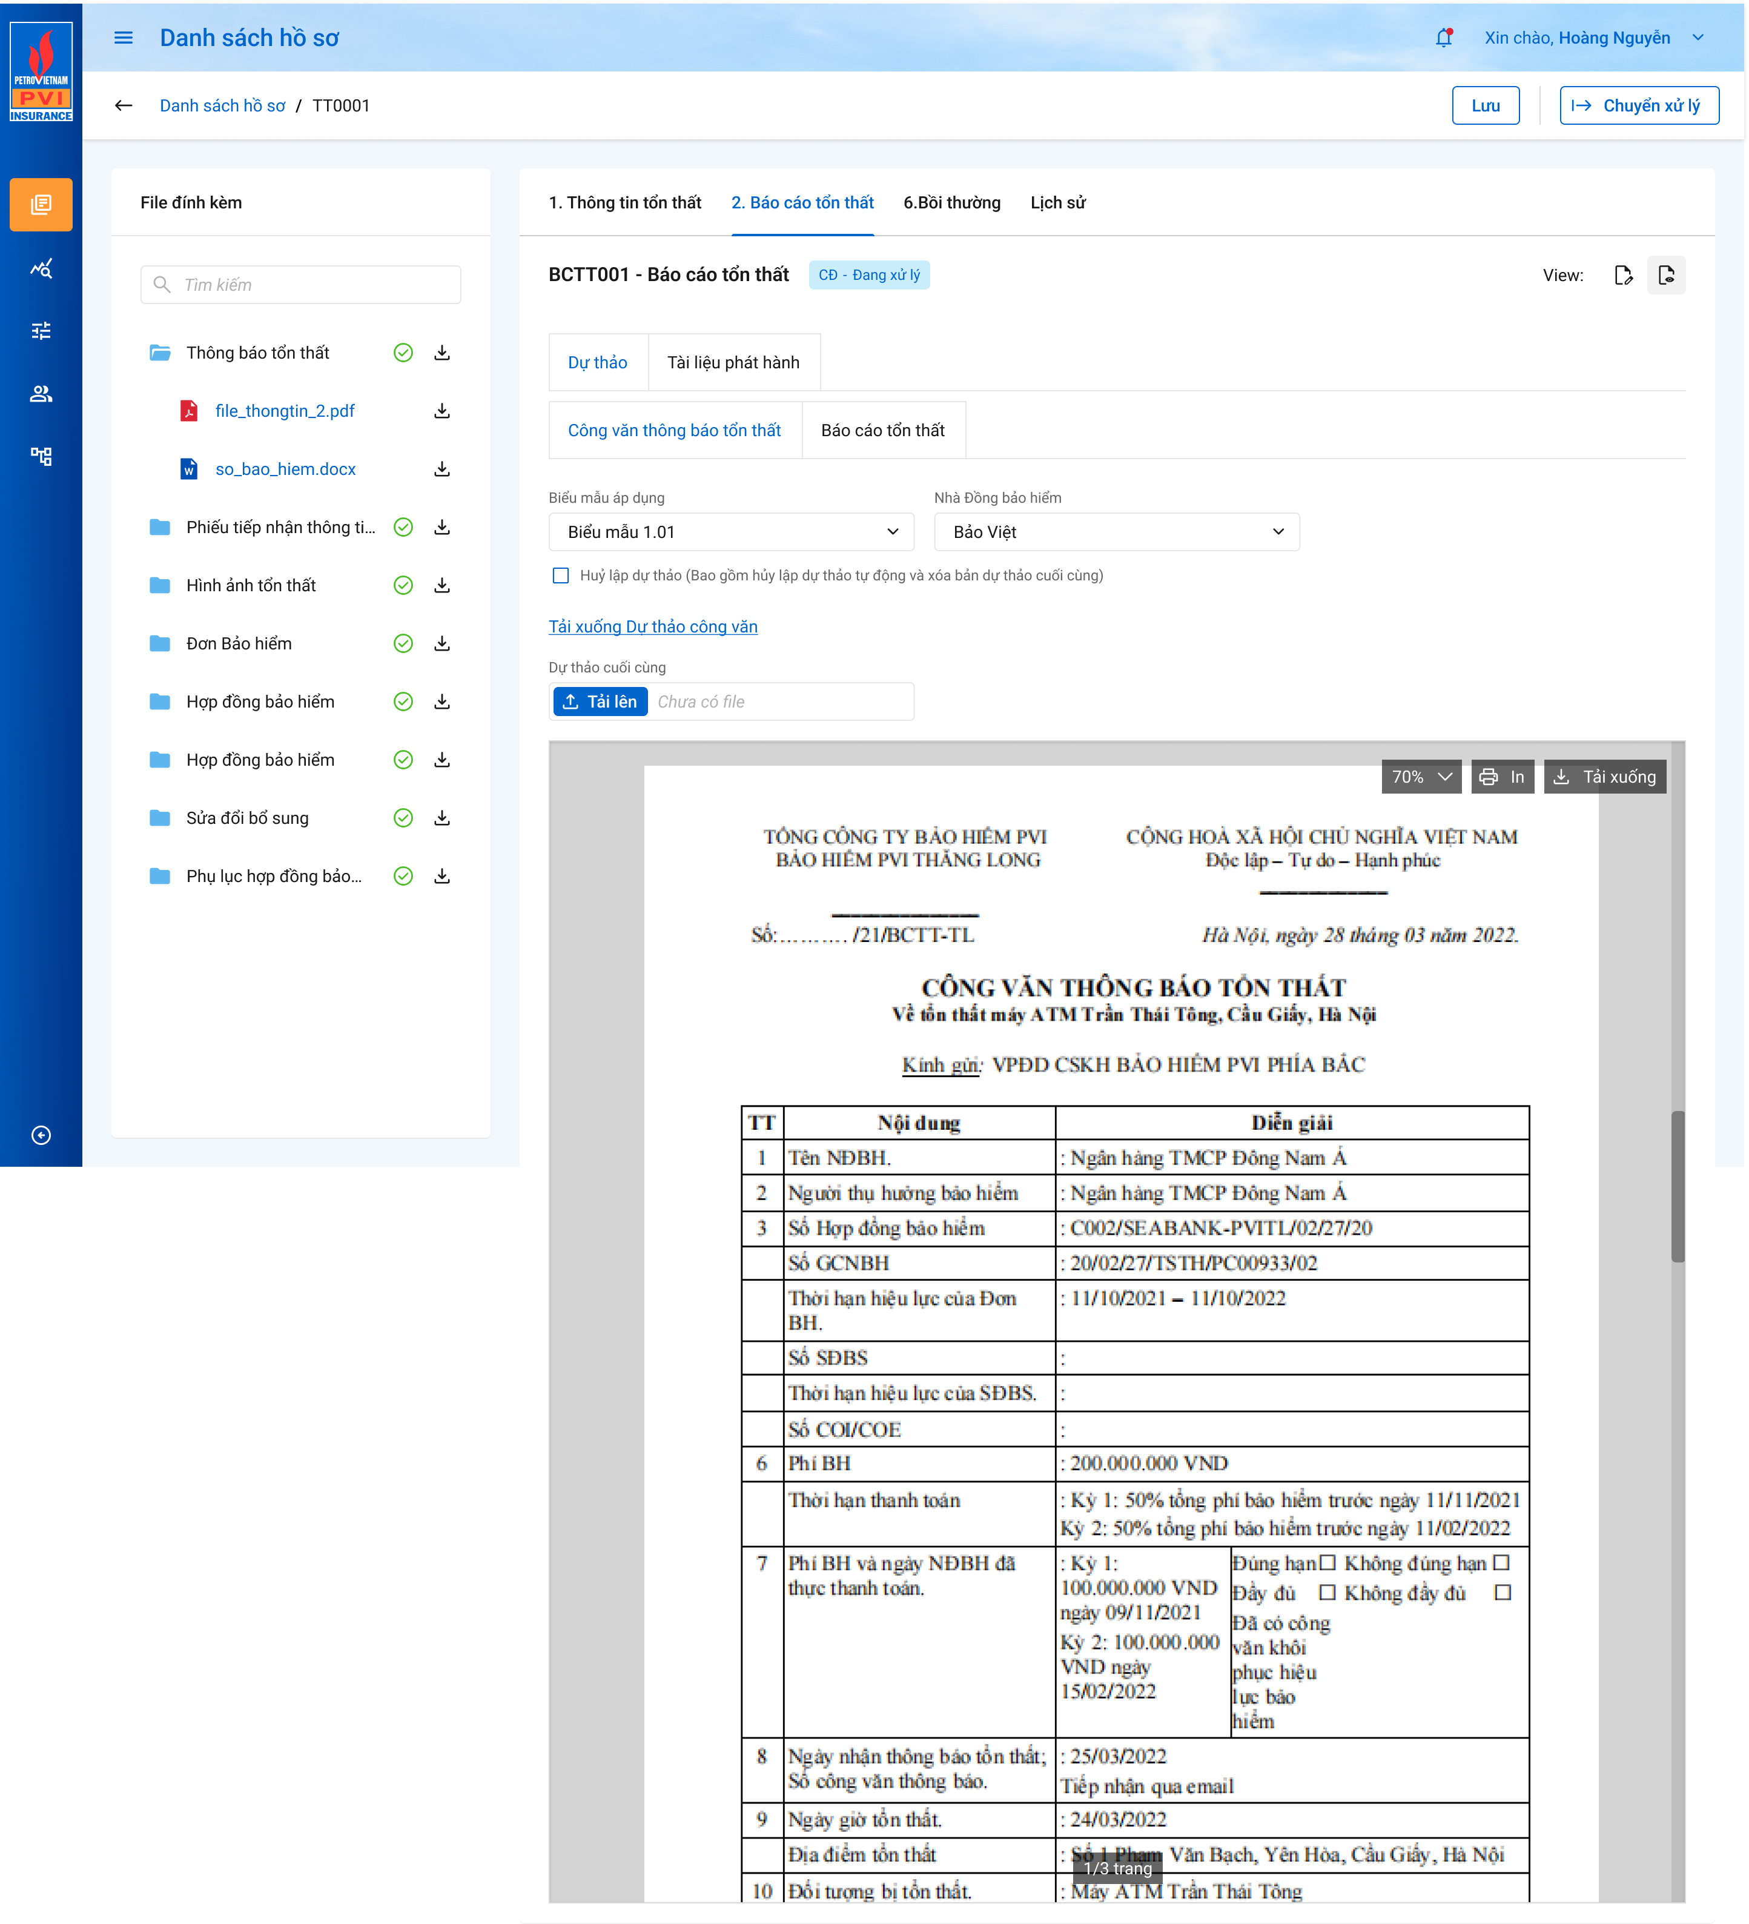

###### Trường hợp dự thảo duyệt ngoài hệ thống, việc đồng bộ DMS là thủ công thông qua việc người soạn dự thảo nhấn button “Đồng bộ”.

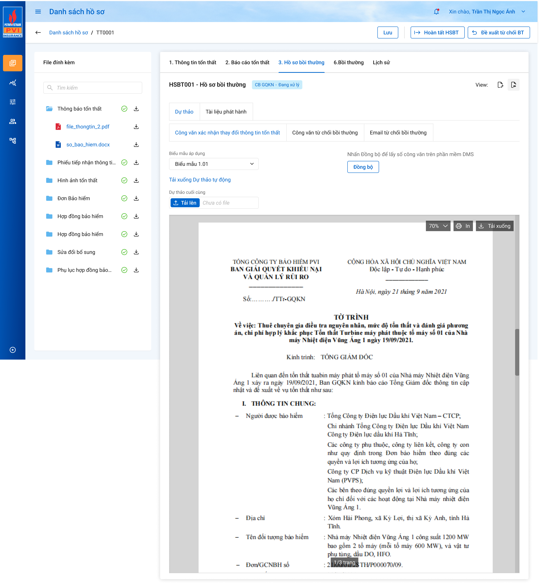

*Màn hình Tab Dự thảo – Hệ thống enable button “Đồng bộ”*

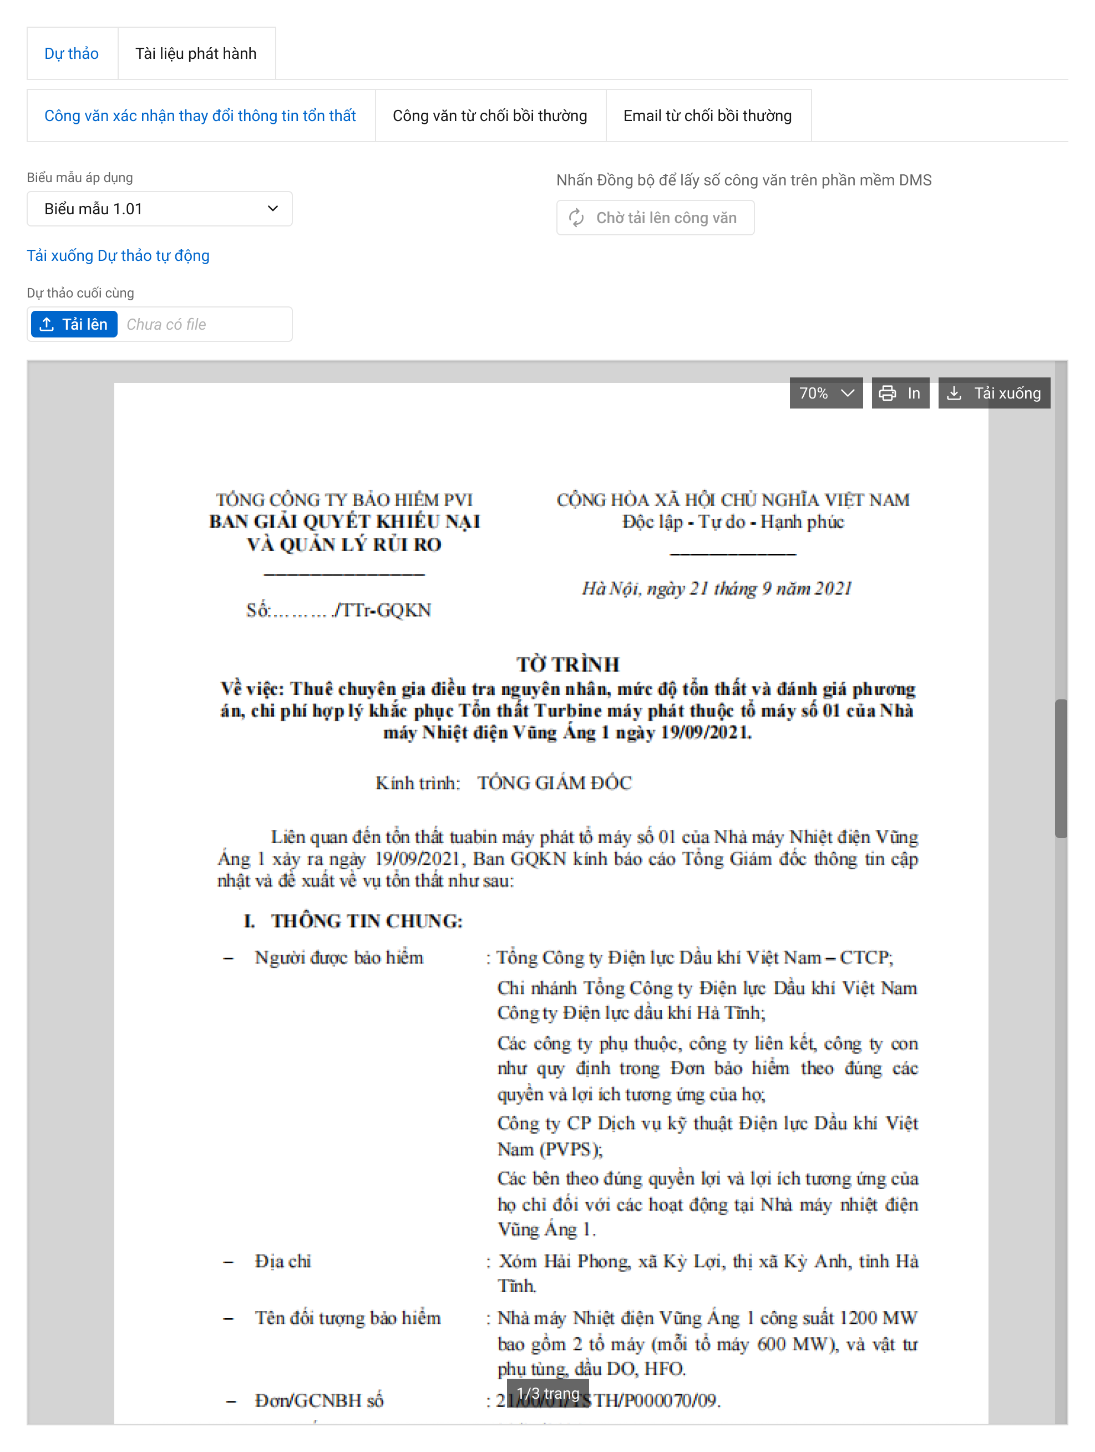

*Màn hình Tab Dự thảo – Khi người dùng đã thao tác “Đồng bộ” và tài liệu phát hành chưa được tải lên.*

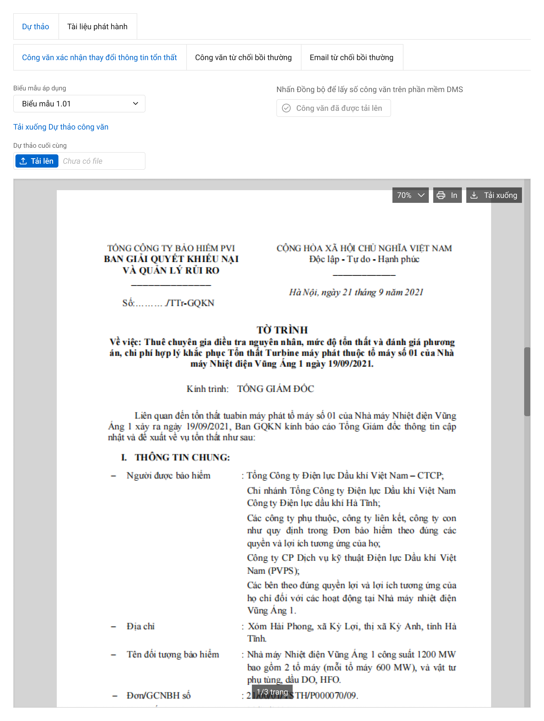

*Màn hình Tab Dự thảo – Khi người dùng đã thao tác “Đồng bộ” và tài liệu phát hành đã được tải lên.*

##### Mô tả giao diện

| **STT** | **Trường**  **thông tin** | **Kiểu điều khiển** | **Kiểu dữ liệu** | **Bắt buộc** | **Giá trị mặc định** | **Mô tả** |
| --- | --- | --- | --- | --- | --- | --- |
| 1. | Công văn thông báo tổn thất | Báo cáo tổn thất | Button |  |  |  | - Là tên loại văn bản được tạo ra trong tiến trình người dùng truy cập từ màn Danh sách tổn thất.  - Tên văn bản được quy định và fix cứng theo từng quy trình, tiến trình. |
| 2. | Biểu mẫu áp dụng | Dropdown |  |  |  | - Là biểu mẫu được khai báo trong Quản lý template.  - Hệ thống mặc định gán cho biểu mẫu được khai báo trong thời gian gần nhất.  - Người dùng được đổi biểu mẫu áp dụng. |
| 3. | Nhà Đồng bảo hiểm | Dropdown |  |  |  | - Trong trường hợp một văn bản chỉ tạo cho 1 đối tượng thì không xuất hiện trường này.  - Trường hợp một văn bản tạo cho nhiều đối tượng thì đây là danh sách các đối tượng tương ứng với loại văn bản được lập dự thảo. Ví dụ: Công văn thông báo tổn thất được lập cho nhiều nhà Đồng bảo hiểm, mỗi nhà Đồng là 1 công văn.  - Được quy định và fix cứng theo văn bản tương ứng. |
| 4. | Hủy lập dự thảo | Checkbox |  |  |  | * Trường hợp người dùng chưa nhấn Lưu:   Hệ thống ẩn chức năng tải lên dự thảo cuối cùng, ẩn màn preview tài liệu, chưa xóa file dự thảo cuối cùng.  Nếu người dùng bỏ tích chọn Hủy lập dự thảo thì lại hiện các chức năng và file dự thảo trên.   * Trường hợp người dùng nhấn Lưu:   Sau khi lưu, hệ thống xóa file dự thảo cuối cùng (nếu có), ẩn chức năng tải lên bản dự thảo, ẩn màn hình preview tài liệu. |
| 5. | Tải xuống Dự thảo công văn | Button |  |  |  | - Cho phép người dùng tải file docx của bản dự thảo đã fill dữ liệu được lưu. |
| 6. | Dự thảo cuối cùng | Button |  |  |  | - Cho phép người dùng tải lên 1 file (docx hoặc pdf).  - Hệ thống ưu tiên lưu bản do người dùng tải lên. Ví dụ: Trường hợp các nhà Đồng đã có bản dự thảo chỉnh sửa thì khi người dùng thay đổi biểu mẫu, hệ thống chỉ áp dụng biểu mẫu tự động cho những nhà Đồng còn lại không tải lên file dự thảo chỉnh sửa. |
| 7. |  | Dropdown |  |  |  | - Cho phép người dùng chọn thu phóng ở các mức tỷ lệ: 75%, 100%, 125%, 200%, 250%, 300%. |
| 8. |  | Button |  |  |  | - Mở hộp thoại In của máy tính người dùng. |
| 9. |  | Button |  |  |  | - TH1: Không có file dự thảo cuối cùng: Cho phép người dùng tải file docx của bản dự thảo đã fill dữ liệu được lưu.  - TH2: Đã có file dự thảo cuối cùng: Cho phép người dùng tải xuống file dự thảo cuối cùng mà người dùng tải lên trước đó. |
| 10. | Đồng bộ | Button |  |  |  | - Hệ thống gọi API đồng bộ với phần mềm DMS để lấy số công văn. |

##### Luồng xử lý

###### Áp dụng biểu mẫu tự động:

* B1: Khi user chọn xem View Dự thảo, tab Dự thảo: Hệ thống hiển thị bản xem trước đã fill dữ liệu gắn với biểu mẫu ưu tiên (BM 1.01) và nhà đồng đầu tiên trong danh sách. Quy tắc xác định biểu mẫu ưu tiên là biểu mẫu được tạo mới nhất.
* B2: Sau khi user chọn biểu mẫu khác với biểu mẫu ưu tiên: Hệ thống hiển thị bản xem trước của biểu mẫu mới (BM 1.04) và là bản trắng chưa fill dữ liệu.
* B3: Sau khi người dùng nhấn Lưu: Hệ thống áp dụng biểu mẫu mới mà user đã chọn, cho hiển thị bản xem trước của biểu mẫu mới (BM 1.04) đã fill dữ liệu.

###### Đồng bộ DMS tự động

Trường hợp dự thảo được duyệt trên hệ thống, việc đồng bộ DMS là tự động thông qua việc Phê duyệt của phân cấp cuối trong luồng phê duyệt dự thảo.

Ví dụ: Luồng duyệt PA giám định. Văn bản cần tạo dự thảo là Giấy yêu cầu giám định. Thứ tự phân cấp duyệt PA giám định là: CB GQKN => LĐ GQKN => LĐ TCT => CT GĐ

Trong đó LĐ TCT là người cuối cùng duyệt Giấy yêu cầu giám định. Vậy sau khi LĐ TCT duyệt xong, hệ thống gọi API đồng bộ với DMS để lấy số công văn.

###### Đồng bộ DMS thủ công

Trường hợp dự thảo duyệt ngoài hệ thống, việc đồng bộ DMS là thủ công thông qua việc người soạn dự thảo nhấn button “Đồng bộ”. Sau khi người dùng chọn “Đồng bộ”, hệ thống gọi API đồng bộ với DMS để lấy số công văn.

##### Xử lý dữ liệu

#### Tab Tài liệu phát hành

##### Tác nhân và phân quyền

|  |  |  |  |
| --- | --- | --- | --- |
| **STT** | **Màn hình** | **Tác nhân (gán theo vai trò)** | **Hành động** |
| 1 | View Dự thảo – Tab Tài liệu phát hành | KH/MG | Xem |
| CB PVI | Xem, Tải lên tài liệu phát hành, Tải xuống tài liệu phát hành, In, Thu phóng. |
| CT GĐ | Xem |

##### Thông tin chung

|  |  |
| --- | --- |
| **Tên màn hình** | Tab Dự thảo - View Dự thảo |
| **Mô tả** | * + Chức năng cho phép người dùng xem, tải lên tài liệu phát hành, tải xuống tài liệu phát hành, in, thu phóng tài liệu phát hành. |
| **Tác nhân** | * + CB PVI, KH/MG, CT GĐ |
| **Điều kiện trước** | * + Người dùng đăng nhập hệ thống thành công và có quyền Xem chi tiết tổn thất 🡪 Click vào màn Chi tiết và chọn button , chọn Tab “Tài liệu phát hành” |
| **Điều kiện sau** | * + Hiển thị màn hình Tab Tài liệu phát hành trong View Dự thảo |
| **Ngoại lệ** | * + N/A |
| **Các yêu cầu đặc biệt** | * + N/A |

##### Giao diện chức năng

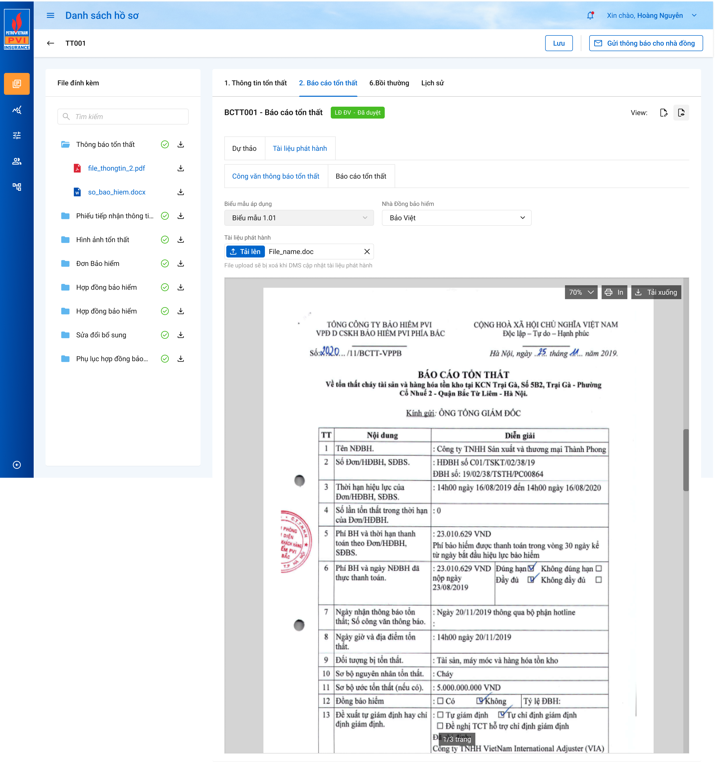

*Màn hình Tab Tài liệu phát hành – Phân cấp cuối của việc duyệt văn bản đã duyệt, DMS chưa trả về tài liệu.*

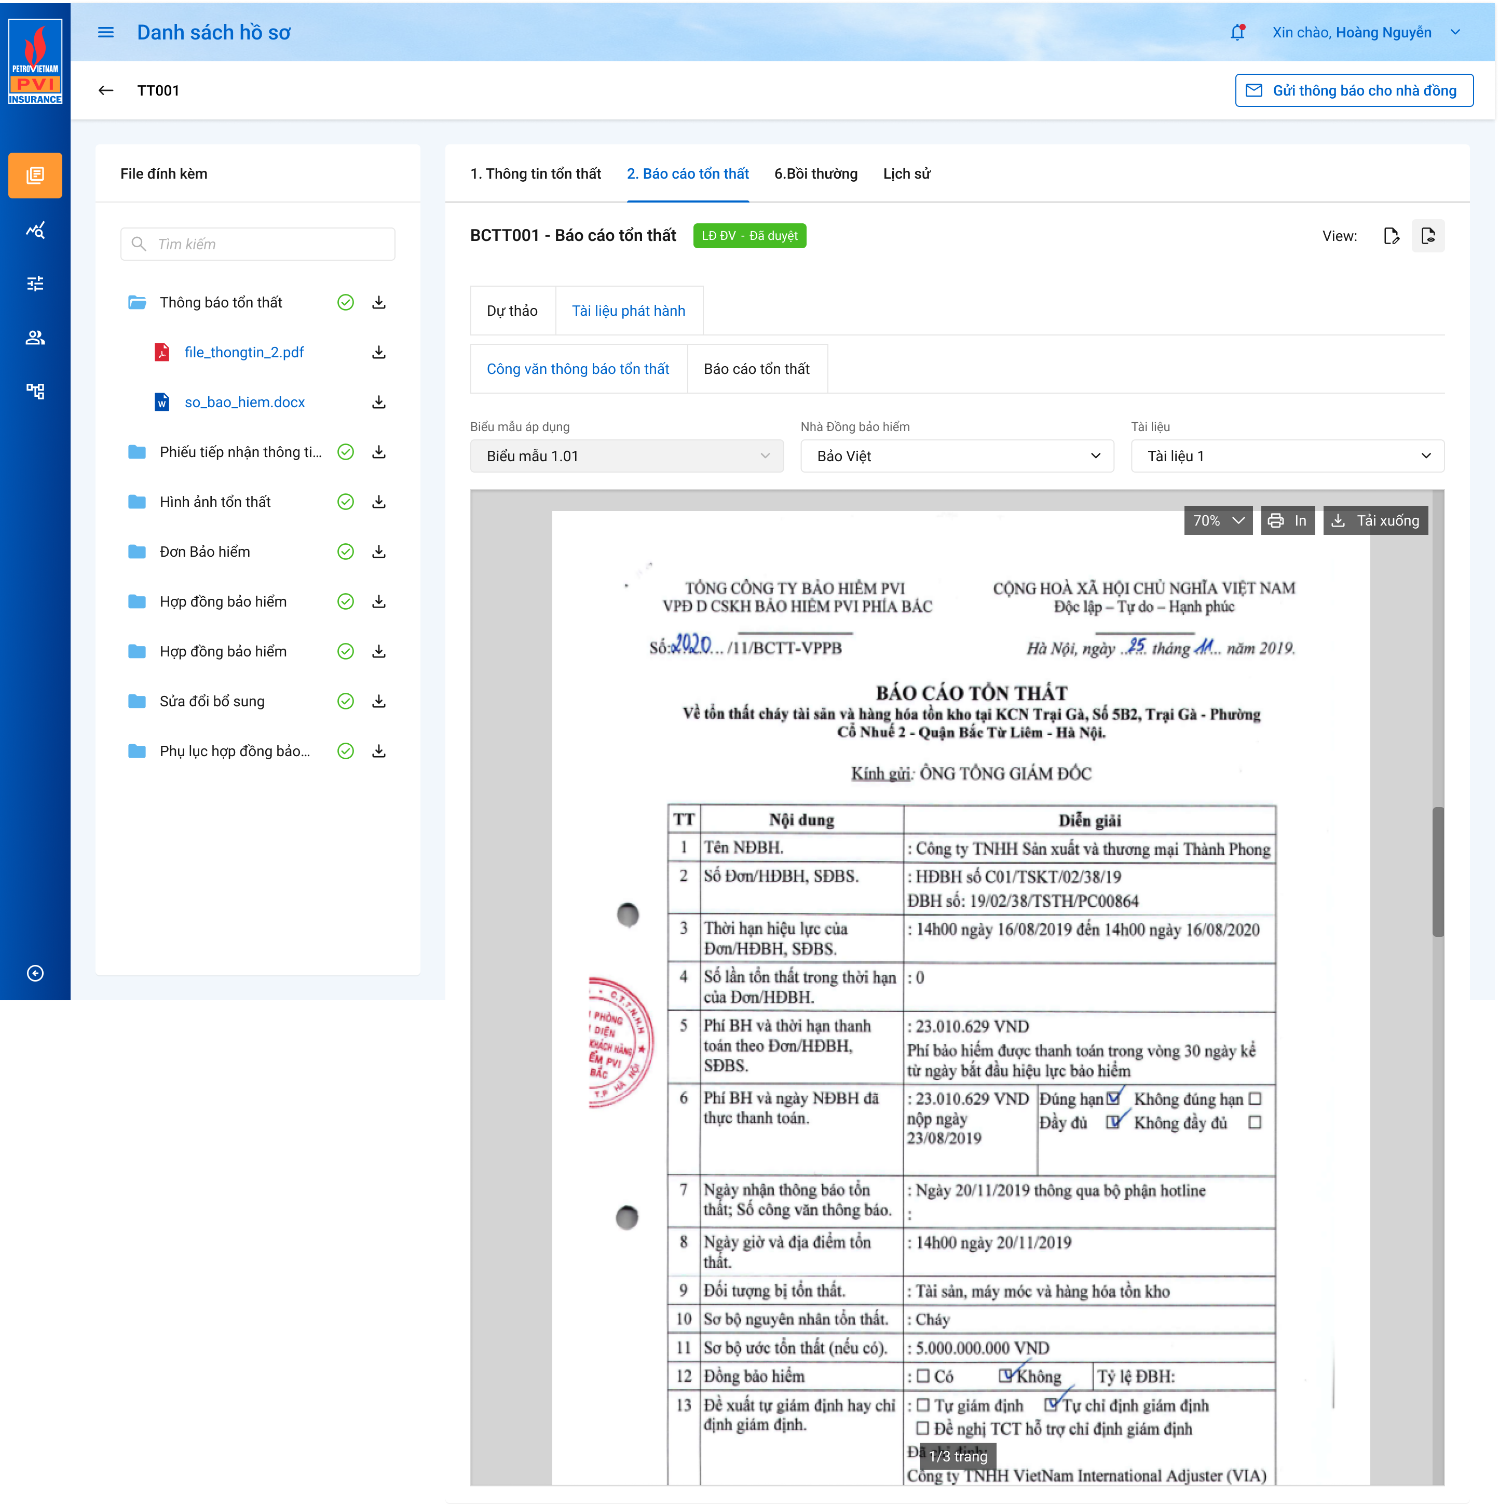

*Màn hình Tab Tài liệu phát hành – DMS đã trả về tài liệu.*

##### Mô tả giao diện

| **STT** | **Trường**  **thông tin** | **Kiểu điều khiển** | **Kiểu dữ liệu** | **Bắt buộc** | **Giá trị mặc định** | **Mô tả** |
| --- | --- | --- | --- | --- | --- | --- |
| 1. | Công văn thông báo tổn thất | Báo cáo tổn thất | Button |  |  |  | - Là tên loại văn bản được tạo ra trong tiến trình người dùng truy cập từ màn Danh sách tổn thất.  - Tên văn bản được quy định và fix cứng theo từng quy trình, tiến trình. |
| 2. | Biểu mẫu áp dụng | Dropdown |  |  |  | - Là biểu mẫu được chọn để áp dụng của loại văn bản tương ứng trong tab Dự thảo.  - Hệ thống disable trường biểu mẫu áp dụng, không cho sửa. |
| 3. | Nhà Đồng bảo hiểm | Dropdown |  |  |  | - Trong trường hợp một văn bản chỉ tạo cho 1 đối tượng thì không xuất hiện trường này.  - Trường hợp một văn bản tạo cho nhiều đối tượng thì đây là danh sách các đối tượng tương ứng với loại văn bản được lập dự thảo. Ví dụ: Công văn thông báo tổn thất được lập cho nhiều nhà Đồng bảo hiểm, mỗi nhà Đồng là 1 công văn. Định dạng là dropdownlist, enable và cho phép chọn.  - Được quy định và fix cứng theo văn bản tương ứng. |
| 4. | Tài liệu phát hành | Button |  |  |  | - Cho phép người dùng tải lên 1 file (pdf).  - Tài liệu người dùng tải lên sẽ bị xóa khi DMS trả về Tài liệu. |
| 5. | Tài liệu | Dropdown |  |  |  | - Danh sách tài liệu của DMS trả về  - Cho phép chọn |
| 6. |  | Dropdown |  |  |  | - Cho phép người dùng chọn thu phóng ở các mức tỷ lệ: 75%, 100%, 125%, 200%, 250%, 300%. |
| 7. |  | Button |  |  |  | - Mở hộp thoại In của máy tính người dùng. |
| 8. |  | Button |  |  |  | Cho phép người dùng tải xuống file tài liệu phát hành của đối tượng được chọn trong loại văn bản đó. |

##### Luồng xử lý

* B1: Trường hợp đang Chờ duyệt các cấp tiếp theo, Tab Dự thảo của CB tạo sẽ disable các chức năng: Hủy lập dự thảo, tải lên dự thảo cuối cùng.
* B2: Sau khi Phân cấp cuối của việc duyệt tài liệu đã phê duyệt & DMS chưa trả về tài liệu:

Tab Tài liệu phát hành enable tính năng Tải lên Tài liệu phát hành và được tải lên 1 file.

* B3: Sau khi Phân cấp cuối của việc duyệt tài liệu đã phê duyệt & DMS trả về tài liệu:

Tab Tài liệu phát hành ẩn tính năng Tải lên Tài liệu phát hành + Hiển thị dropdown Tài liệu đính kèm của DMS.

##### Xử lý dữ liệu

## Tiếp nhận và lập báo cáo tổn thất

### Danh sách tổn thất

#### Tác nhân và phân quyền

|  |  |  |  |
| --- | --- | --- | --- |
| **STT** | **Màn hình** | **Tác nhân (gán theo vai trò)** | **Hành động** |
| 1 | Danh sách tổn thất | KH/MG | Không có quyền |
| CB PVI | Xem KBTT |
| CT GĐ | Không có quyền |

#### Thông tin chung

|  |  |
| --- | --- |
| **Tên chức năng** | Xem danh sách hồ sơ |
| **Mô tả** | * + Chức năng cho phép người dùng xem danh sách khai báo tổn thất đã khai báo và có số đơn đúng |
| **Tác nhân** | * + CB PVI |
| **Điều kiện trước** | * + Người dùng đăng nhập hệ thống thành công và có phân quyền xem BCTT 🡪 Click vào tab Tiếp nhận và lập báo cáo tổn thất |
| **Điều kiện sau** | * + Hiển thị màn hình Danh sách tổn thất đã khai báo và có số đơn đúng |
| **Ngoại lệ** | * + N/A |
| **Các yêu cầu đặc biệt** | * + N/A |

#### Giao diện chức năng

* Tab Tất cả + Đã xử lý + Trả lại BCTT:

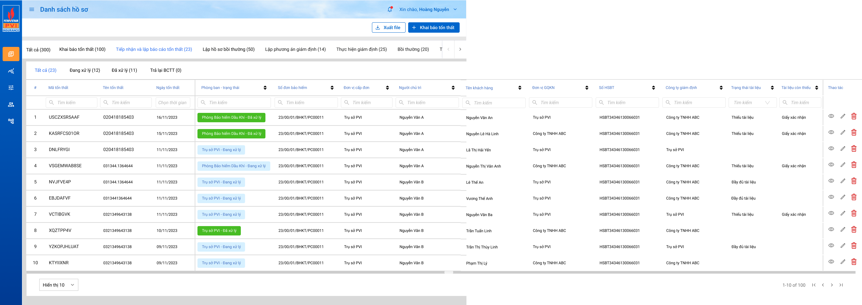

* Tab Đang xử lý:

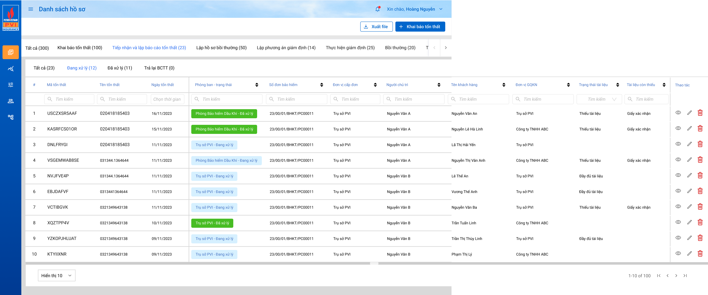

#### Mô tả giao diện

|  |  |  |  |  |  |  |
| --- | --- | --- | --- | --- | --- | --- |
| **STT** | **Trường**  **thông tin** | **Kiểu điều khiển** | **Kiểu dữ liệu** | **Bắt buộc** | **Giá trị mặc định** | **Mô tả** |
|  | Tất cả | Tab |  |  |  | * Hiển thị tất cả danh sách tổn thất đã khai báo có số đơn đúng (bao gồm các trạng thái: Đang xử lý, Đã xử lý, Từ chối) * Dữ liệu lấy tại:   Lấy theo điều kiện thái tthai_hso.ma_tientrinh= bctt hoặc tthai_hso.ma_tientrinh= kbtt và kbtt_ctu.dung_so_donbh = 1 |
|  | Đang xử lý | Tab |  |  |  | * Hiển thị danh sách tổn thất đã khai báo có số đơn đúng và chưa được phê duyệt hết bởi các CB PVI được phân quyền xử lý phê duyệt. * Dữ liệu lấy tại:   + join với bảng tthai_hso qua tthai_hso.fr_key  + Lấy theo điều kiện tthai_hso.ma_trangthai = dang_xu_ly + cho_duyet và tthai_hso.ma_tientrinh = bctt và kbtt_ctu.dung_so_donbh = 1 |
|  | Đã xử lý | Tab |  |  |  | * Hiển thị danh sách tổn thất đã khai báo có số đơn đúng và đã được duyệt hết bởi tất cả các CB PVI có phân quyền xử lý phê duyệt * Dữ liệu lấy tại:   + join với bảng tthai_hso qua tthai_hso.fr_key  + Lấy theo điều kiện tthai_hso.ma_trangthai = da_xu_ly và tthai_hso.ma_tientrinh = bctt |
|  | Trả lại BCTT | Tab |  |  |  | * Hiển thị danh sách tổn thất đã lập báo cáo tổn thất thành công nhưng bị trả lại BCTT ở các tiến trình sau. * Dữ liệu lấy tại:   + join với bảng tthai_hso qua tthai_hso.fr_key  + Lấy theo điều kiện tthai_hso.ma_trangthai = tu_choi và tthai_hso.ma_tientrinh = bctt |
|  | Phòng ban – Trạng thái | Label Column | Output |  |  | * Hiển thị trạng thái của BCTT: * Trạng thái *Phòng ban – Đang xử lý*: KBTT hoặc BCTT chưa được tiếp nhận * Trạng thái *Tên user – Đang xử lý*: BCTT được phân công xử lý và chưa được chuyển xử lý * Trạng thái *Phòng ban – Chờ duyệt*: BCTT được chuyển xử lý và chưa có người duyệt * Trạng thái *Tên user – Đã duyệt*: BCTT đã được duyệt * Trạng thái *Tên user – Trả lại*: BCTT bị trả lại |
|  | Textbox | Input |  |  | * Nhập text và tìm kiếm theo giá trị có ở grid (tìm kiếm ở FE) cho phòng ban hoặc tên user hoặc trạng thái |
|  | Người chủ trì | Label Column | Output |  |  | * Hiển thị thông tin người chủ trì của nhóm duyệt 1 * Dữ liệu lấy tại: |
|  | Textbox | Input |  |  | * Cho phép nhập từ khóa để tìm kiếm theo tên người chủ trì |
| Các trường thông tin còn lại giống mục Danh sách tổn thất ở 1.1 | | | | | | |

**Sơ đồ Trạng thái Báo cáo tổn thất**

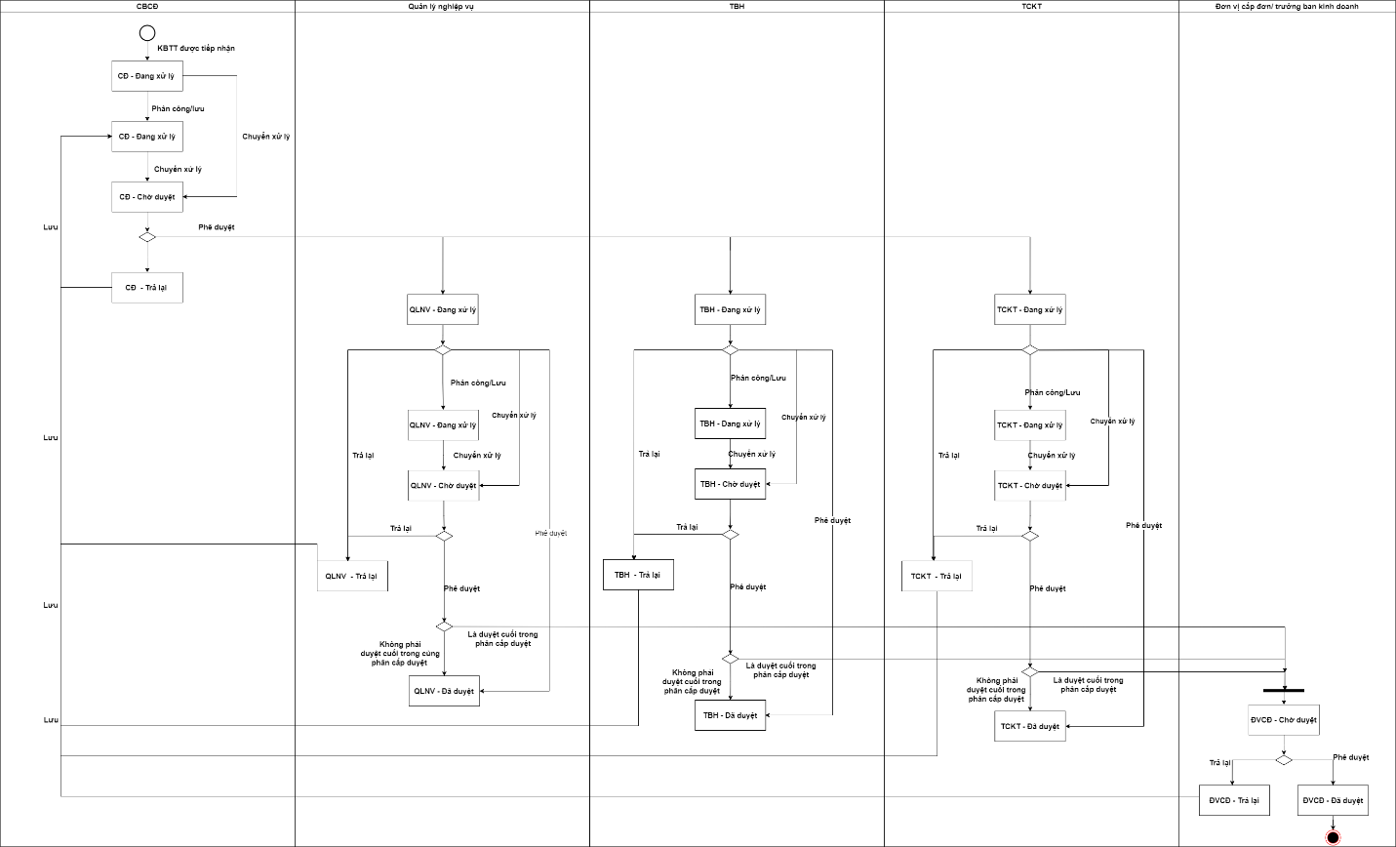

#### Luồng xử lý

|  |  |  |
| --- | --- | --- |
| **Hoạt động** | **Mã BR** | **Mô tả** |
| 1 | **BR1** | **Quy tắc xử lí màn hình**   * Mặc định hiển thị toàn bộ dữ liệu Danh sách tổn thất đã khai báo trên hệ thống, không hiển thị những tổn thất đã xóa (kbtt_ctu.is_deleted = 1) * Danh sách tổn thất được sắp xếp ngược theo thứ tự thời gian tạo: dữ liệu tạo mới nhất ở trên |
| 2 | **BR2** | **Quy tắc xử lí sự kiện**   * **Nhập/ chọn giá trị và enter thì tìm kiếm:** * Gần đúng với các trường là textbox * Chính xác với các trường là combobox, listbox * **Icon Xem** * **Khách hàng click icon “”**🡺 Mở màn hình “Xem tổn thất” * **Icon “cập nhật”:** * Khách hàng click icon “” 🡺 Mở màn hình “Cập nhật tổn thất” |

#### Xử lý dữ liệu

### Thông tin tổn thất

#### Xem thông tin tổn thất

##### Tác nhân và phân quyền

|  |  |  |  |
| --- | --- | --- | --- |
| **STT** | **Màn hình** | **Tác nhân (gán theo vai trò)** | **Hành động** |
| 1 | Xem thông tin tổn thất | KH/MG | Không có quyền |
| CB PVI | Xem thông tin tổn thất |
| CT GĐ | Không có quyền |

##### Thông tin chung

|  |  |
| --- | --- |
| **Tên chức năng** | Xem thông tin tổn thất |
| **Mô tả** | * + Chức năng cho phép người dùng xem tổn thất |
| **Tác nhân** | * + CB PVI |
| **Điều kiện trước** | * + Người dùng đăng nhập hệ thống thành công và có phân quyền Xem BCTT   + Người dùng chọn tab tiến trình “Tiếp nhận và lập BCTT” 🡺 Người dùng chọn nút  để xem tổn thất 🡺Truy cập tab 1. Thông tin tổn thất |
| **Điều kiện sau** | * + Hiển thị thông tin tổn thất |
| **Ngoại lệ** | * + N/A |
| **Các yêu cầu đặc biệt** | * + N/A |

##### Giao diện chức năng

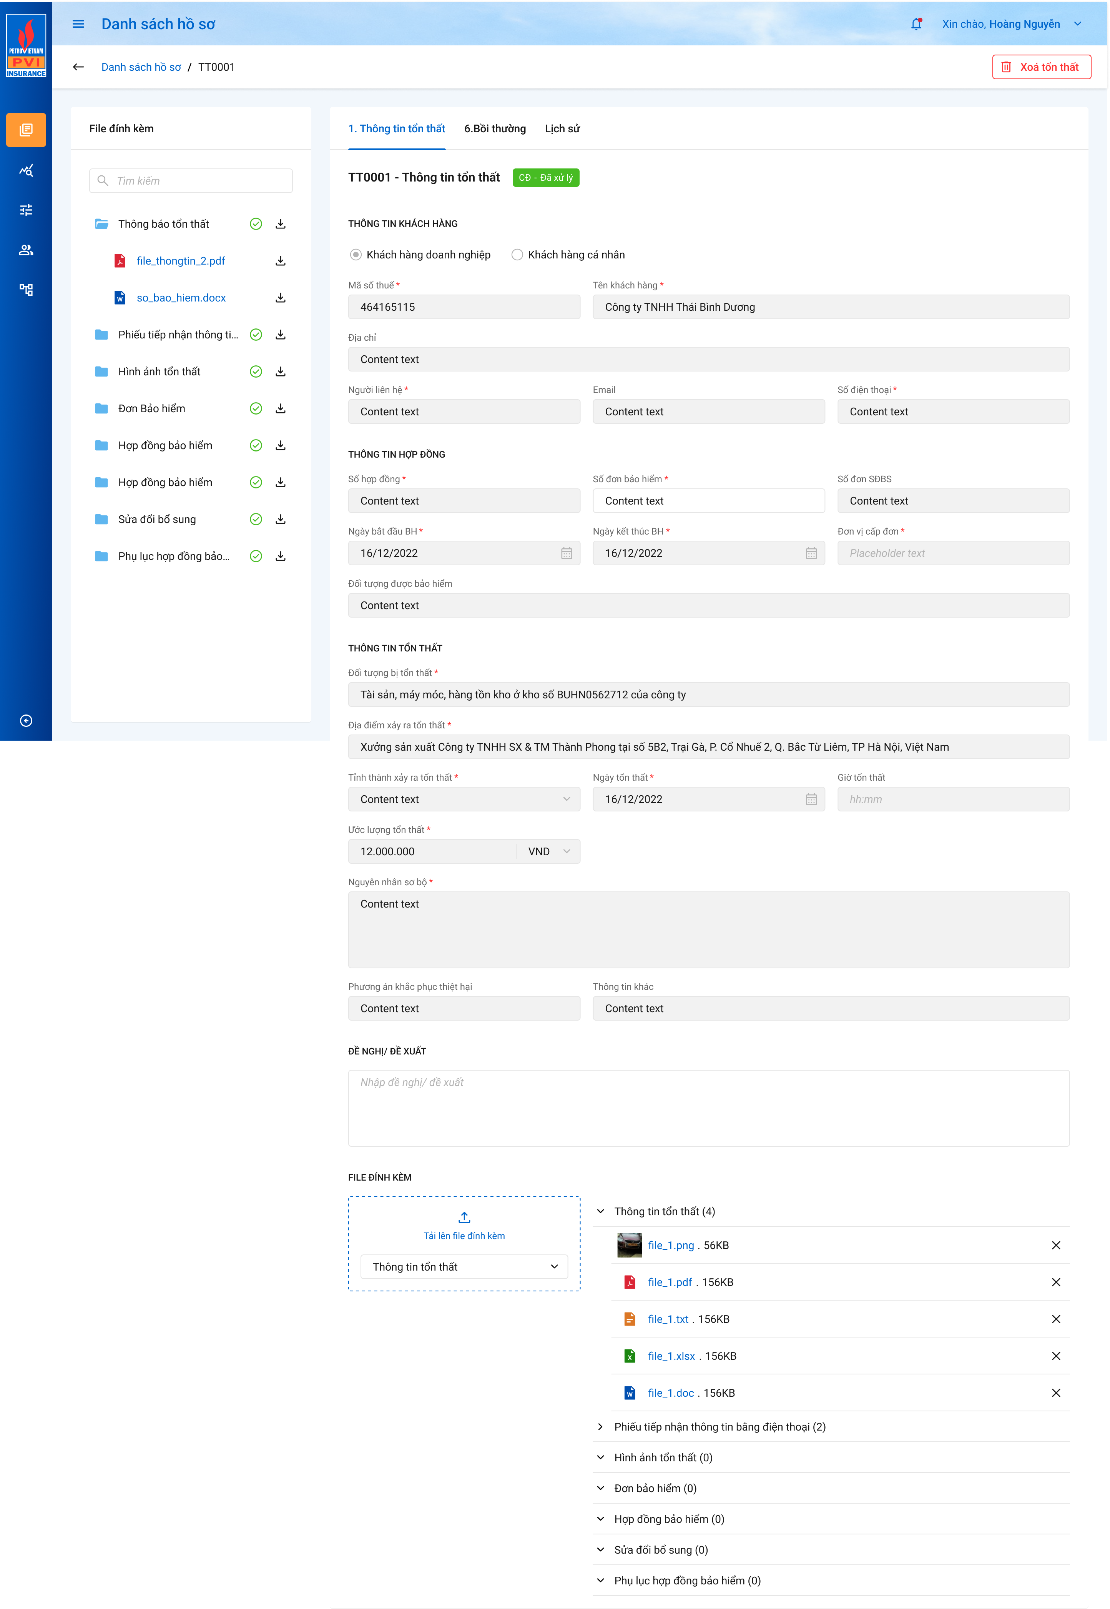

##### Mô tả giao diện

|  |  |  |  |  |  |  |
| --- | --- | --- | --- | --- | --- | --- |
| **STT** | **Trường**  **thông tin** | **Kiểu điều khiển** | **Kiểu dữ liệu** | **Bắt buộc** | **Giá trị mặc định** | **Mô tả** |
| Các trường thông tin còn lại giống mô tả Mục 1.2.d Thêm mới Khai báo tổn thất, nhưng disable tất cả các trường không cho sửa | | | | | | |

##### Luồng xử lý

##### Xử lý dữ liệu

### Báo cáo tổn thất

#### Phân công cán bộ xử lý

##### Tác nhân và phân quyền

|  |  |  |  |
| --- | --- | --- | --- |
| **STT** | **Màn hình** | **Tác nhân (gán theo vai trò)** | **Hành động** |
| 1 | Màn hình Báo cáo tổn thất | KH/ MG | Không có quyền |
| CB PVI | Phân công |
| CT GĐ | Không có quyền |

##### Thông tin chung

|  |  |
| --- | --- |
| **Tên chức năng** | Phân công xử lý |
| **Mô tả** | * + Chức năng cho phép người dùng phân công cán bộ xử lý công việc. |
| **Tác nhân** | * + CB PVI |
| **Điều kiện trước** | * + Người dùng đăng nhập hệ thống thành công và có phân quyền phân công cán bộ xử lý   + Người dùng chọn tab “Tiếp nhận và Lập Báo cáo tổn thất”   + Người dùng chọn nút hoặc  và truy cập tab “2. Báo cáo tổn thất” để thực hiện phân công xử lý.   + Nhấn chọn nút Text      Description automatically generated with medium confidence   + LĐ các phòng ban chưa nhấn nút  thành côngs   Ví dụ: LĐ QLNV đã phê duyệt BCTT thành công thì nút Phân công cho Role QLNV sẽ bị disable đi, còn LĐ các phòng ban được phân quyền nhưng chưa nhấn phê duyệt thì vẫn thao tác phân công xử lý được bình thường.  Trong trường hợp BCTT bị LĐ ĐVCĐ/ Trưởng ban kinh doanh trả lại và Phòng/Ban CĐ chuyển xử lý lại thì nút Phân công sẽ hiển thị lên để LĐ QLNV thao tác |
| **Điều kiện sau** | * + Hiển thị popup phân công xử lý |
| **Ngoại lệ** | * + N/A |
| **Các yêu cầu đặc biệt** | * + N/A |

##### Giao diện chức năng

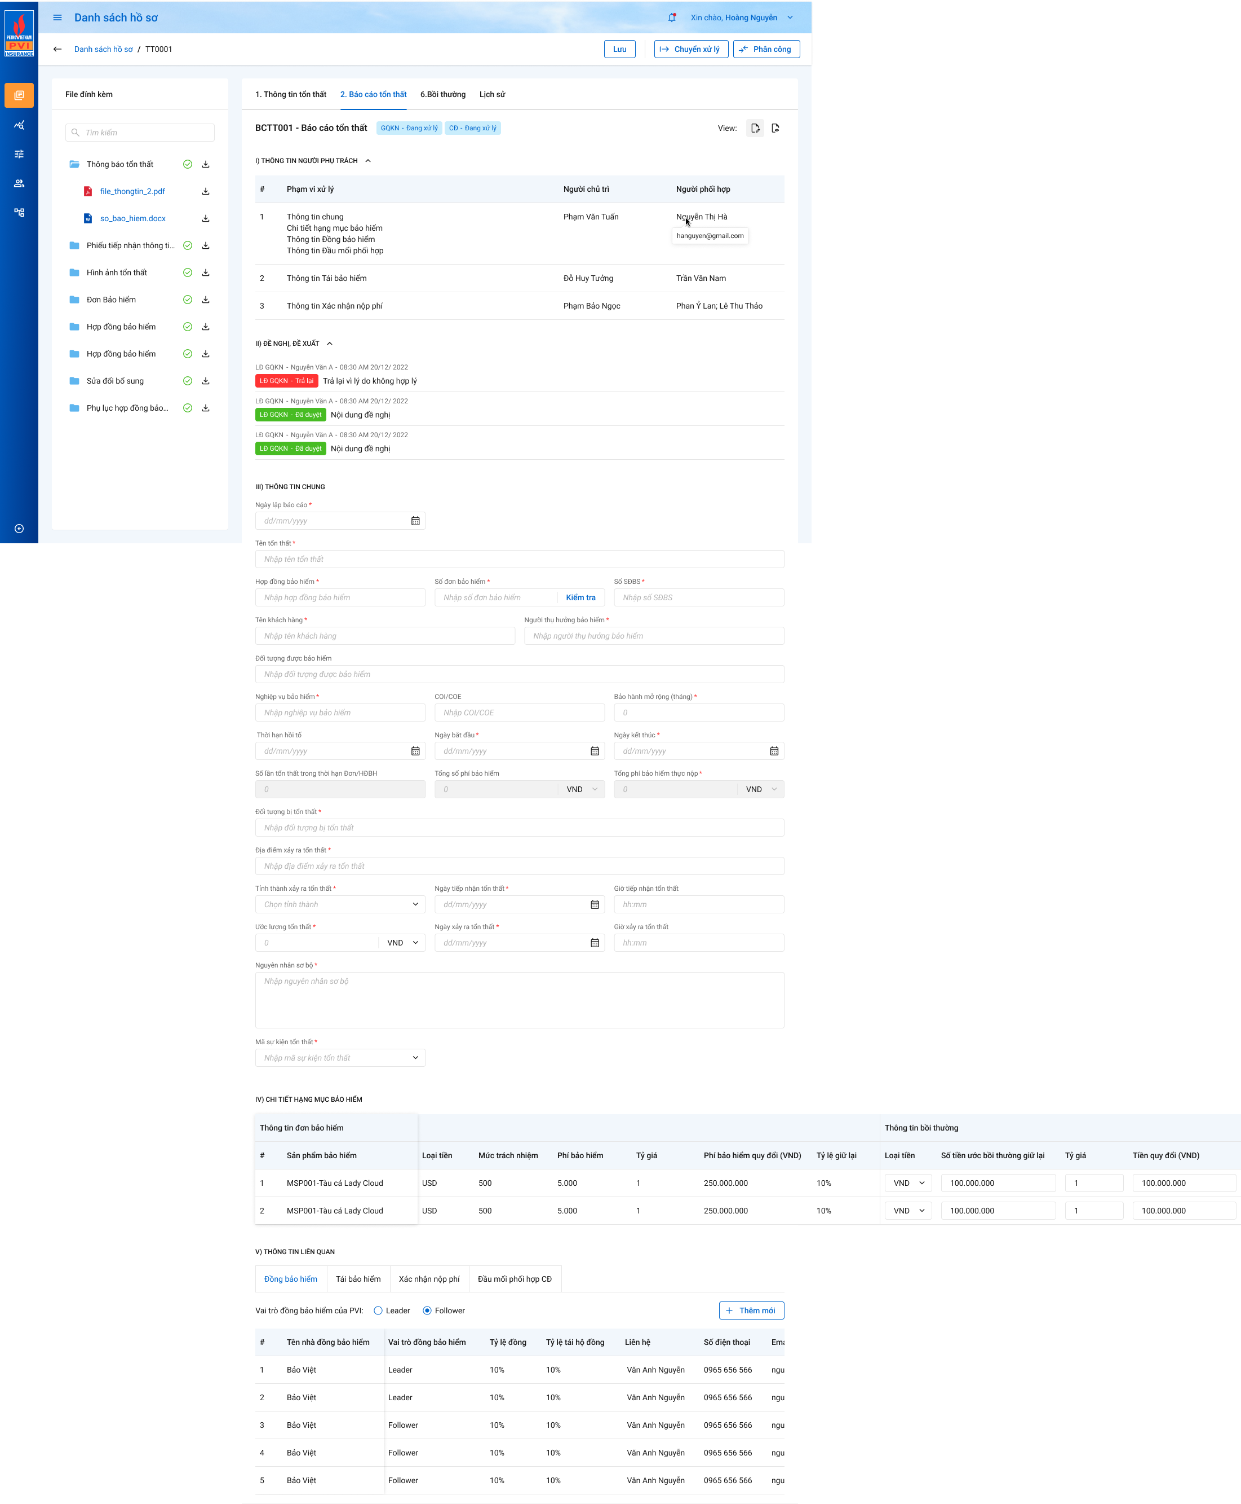

*Màn hình Phân công xử lý*

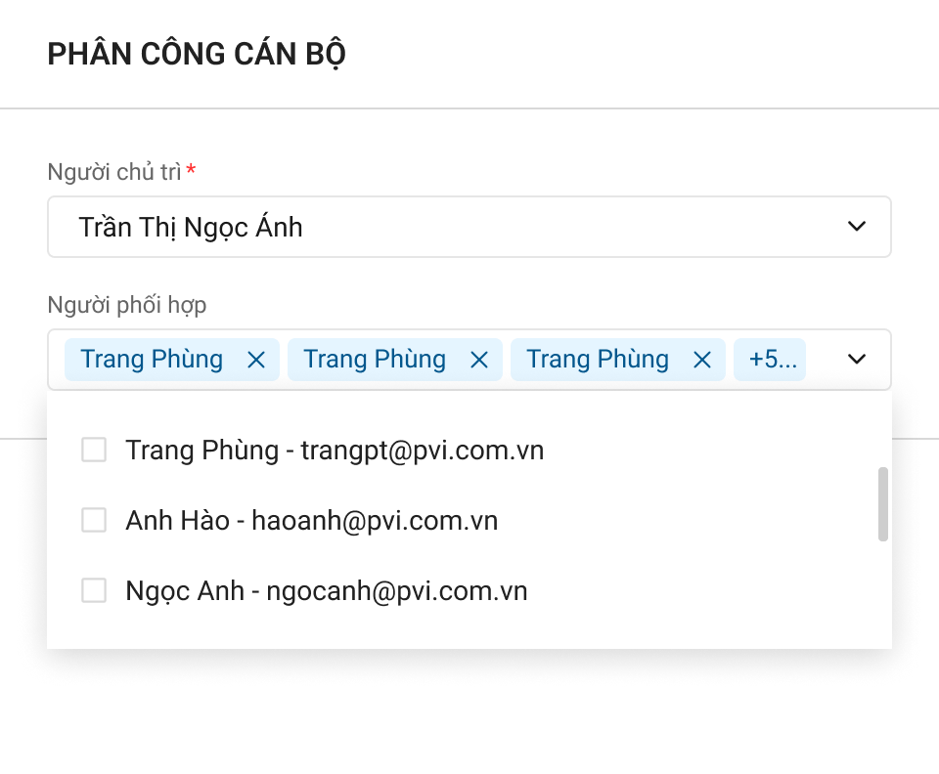

*Popup phân công cán bộ xử lý*

##### Mô tả giao diện

|  |  |  |  |  |  |  |
| --- | --- | --- | --- | --- | --- | --- |
| **STT** | **Trường**  **thông tin** | **Kiểu điều khiển** | **Kiểu dữ liệu** | **Bắt buộc** | **Giá trị mặc định** | **Mô tả** |
| **Popup Phân công xử lý** | | | | | | |
| 1 | Người chủ trì | Listbox | Input | Có |  | * Hệ thống mặc định tự fill tên account của user đăng nhập, cho phép chọn lại 1 CB chủ trì thực hiện xử lý * Hệ thống kiểm tra nếu BCTT trả về phòng/ban thì liệt kê danh sách các user trong phòng/ban, enable các user có quyền tiếp nhận, disable các user còn lại. * Hệ thống kiểm tra nếu BCTT trả về chỉ có đơn vị thì liệt kê danh sách các user trong đơn vị đó, enable các user có quyền tiếp nhận, disable các user còn lại. * Lựa chọn người chủ trì thực hiện công việc từ danh mục bảng dm_user. ten_user với điều kiện user trong phòng cấp đơn, nếu không có phòng cấp đơn thì lấy user theo đơn vị cấp đơn * Dữ liệu lưu vào bảng: user_tthai.ma_user với user_tthai.phan_cong = 1 * Join tthai_hs với điều kiện tthai_hso.ma_tientrinh = bctt, sang bảng user_tthai qua user_tthai.fr_key |
| 2 | Người phối hợp | Listbox | Input | Có |  | * Hiển thị người phối hợp dưới dạng ghép “Họ tên – email” * Hệ thống kiểm tra nếu BCTT trả về phòng/ban thì liệt kê danh sách các user trong phòng/ban, enable các user có quyền tiếp nhận, disable các user còn lại. * Hệ thống kiểm tra nếu BCTT trả về chỉ có đơn vị thì liệt kê danh sách các user trong đơn vị đó, enable các user có quyền tiếp nhận, disable các user còn lại. * Nếu chọn vào user bị disable hiển thị thông báo lỗi “User chưa được phân quyền” ở dưới tên user được chọn. * Lựa chọn người phối hợp thực hiện công việc từ danh mục bảng dm_user. ten_user với điều kiện user trong phòng cấp đơn, nếu không có phòng cấp đơn thì lấy user theo đơn vị cấp đơn   Nếu danh sách người phối hơp lớn hơn 2 thì hiển thị tooltip và icon + bên cạnh. Click vào icon + thì hiển thị hết các danh sách người phối hợp   * Dữ liệu lưu vào bảng: user_tthai.ma_user với user_tthai.phan_cong = 2 * Join tthai_hs với điều kiện tthai_hso.ma_tientrinh = bctt, sang bảng user_tthai qua user_tthai.fr_key |
| 3 |  | Button |  |  |  | * Click button Phân công để thực hiện phân công công việc cho người chủ trì và người phối hợp đã chọn. |
| 3 |  | Button |  |  |  | * Click button 🡪 hệ thống đóng màn hình popup * Không lưu dữ liệu vào DB |

##### Luồng xử lý

|  |  |  |
| --- | --- | --- |
| **Hoạt động** | **Mã BR** | **Mô tả** |
| 1 | BR | **Quy tắc xử lí màn hình**   * Thông báo thành công. Hiển thị toast message “*Phân công cán bộ xử lý thành công*” bên trên góc phải màn hình * Hiển thị cảnh báo và không lưu dữ liệu vào CSDL khi người dùng chưa chọn Người chủ trì. Nội dung cảnh báo “*Vui lòng chọn Người chủ trì*” dưới trường chọn thông tin Người chủ trì * Người chủ trì đã có thông tin của user: Lưu thông tin vào CSDL và đóng popup và hiển thị thông báo với tiêu đề: “*Phân công cán bộ xử lý thành công*" góc phải trên màn hình. * Hệ thống tự động gửi thông báo tới cán bộ được phân công xử lý. “*Bạn có báo cáo tổn thất cần xử lý. Vui lòng vào phần mềm GQKN để xử lý*” |
| 2 | **BR** | **Quy tắc xử lí sự kiện**  **Nút “Phân công”:** click nút “Phân công” 🡺 Hệ thống:   * Kiểm tra thông tin các trường bắt buộc chọn nhưng người dùng không chọn và đưa ra thông báo các trường còn bị thiếu chưa chọn * Lưu thông tin vào CSDL và đóng popup và hiển thị thông báo với tiêu đề: “Phân công cán bộ xử lý thành công" góc phải trên màn hình. * Dữ liệu lưu vào bảng: * Người chủ trì: user_tthai.ma_user với user_tthai.phan_cong = 1 * Người phối hợp: user_tthai.ma_user với user_tthai.phan_cong = 2. Thông báo cho CB PVI được phân công làm Người chủ trì và Người phối hợp * Cập nhật thông tin và cột Người chủ trì và Người phối hợp trong phần “Thông tin người phụ trách” trong tab Báo cáo tổn thất * Cập nhật trạng thái BCTT: Người chủ trì – Đang xử lý. * Kiểm tra nếu tồn tại record trong user_tthai ở tiến trình KBTT có phan_cong KHÁC null hoặc ma_trangthai = đang xử lý thì (có thể check hoặc ko): * Update bảng user_tthai phan_cong = null và ma_trang_thai = null của các record đã có. * Insert bảng user_tthai thêm người chủ trì vừa chọn nếu chưa có trước đó với ma_trangthai = đang xử lý, phan_cong = 1 (chủ trì) HOẶC cập nhật bảng user_tthai nếu user đã có trước đó với ma_trangthai = đang xử lý, phan_cong = 1 (chủ trì). * Insert bảng user_tthai thêm người phối hợp vừa chọn nếu chưa có trước đó với phan_cong = 2 (phối hợp), ma_trangthai = null HOẶC cập nhật bảng user_tthai nếu user đã có trước đó với phan_cong = 2 (phối hợp), ma_trangthai = null. * Bảng lichsu_thaotac 1 record với user đang thao tác và ten_su_kien = “Phân công Khai báo tổn thất” |

##### Xử lý dữ liệu

#### Lập báo cáo tổn thất

##### Tạo Báo cáo tổn thất

###### Tác nhân và phân quyền

|  |  |  |  |
| --- | --- | --- | --- |
| **STT** | **Màn hình** | **Tác nhân (gán theo vai trò)** | **Hành động** |
|  | Lập Báo cáo tổn thất  (Thông tin người phụ trách, Đề nghị, đề xuất, Thông tin chung & Chi tiết hạng mục bảo hiểm) | KH/ MG | Không có quyền |
| CB PVI | Nhập thông tin báo cáo tổn thất  Kiểm tra số đơn và số SĐBS  Lưu BCTT |
| CT GĐ | Không có quyền |

###### Thông tin chung

|  |  |
| --- | --- |
| **Tên chức năng** | Nhập thông tin BCTT |
| **Mô tả** | * + Chức năng cho phép người dùng nhập thông tin báo cáo tổn thất; |
| **Tác nhân** | * + CB PVI |
| **Điều kiện trước** | * + Người dùng đăng nhập hệ thống thành công và có phân quyền   + BCTT đã điền đúng thông tin số đơn bảo hiểm   + Cách 1: Người dùng vào tiến trình Tiếp nhận và Lập BCTT chọn nút  và truy cập tab “2. Báo cáo tổn thất”   + Cách 2: Người dùng vào tiến trình KBTT, chọn nút  hoặc  và vào tab “1. Thông tin tổn thất và nhấn nút Lập báo cáo tổn thất” |
| **Điều kiện sau** | * + Hiển thị màn hình Báo cáo tổn thất |
| **Ngoại lệ** | * + N/A |
| **Các yêu cầu đặc biệt** | * + N/A |

###### Giao diện chức năng

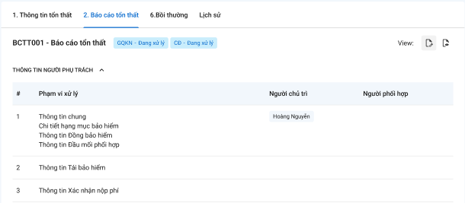

*Thông tin người phụ trách*

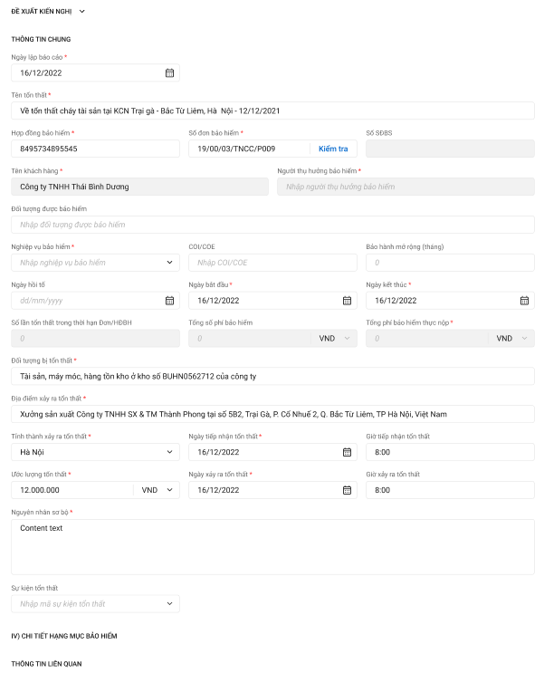

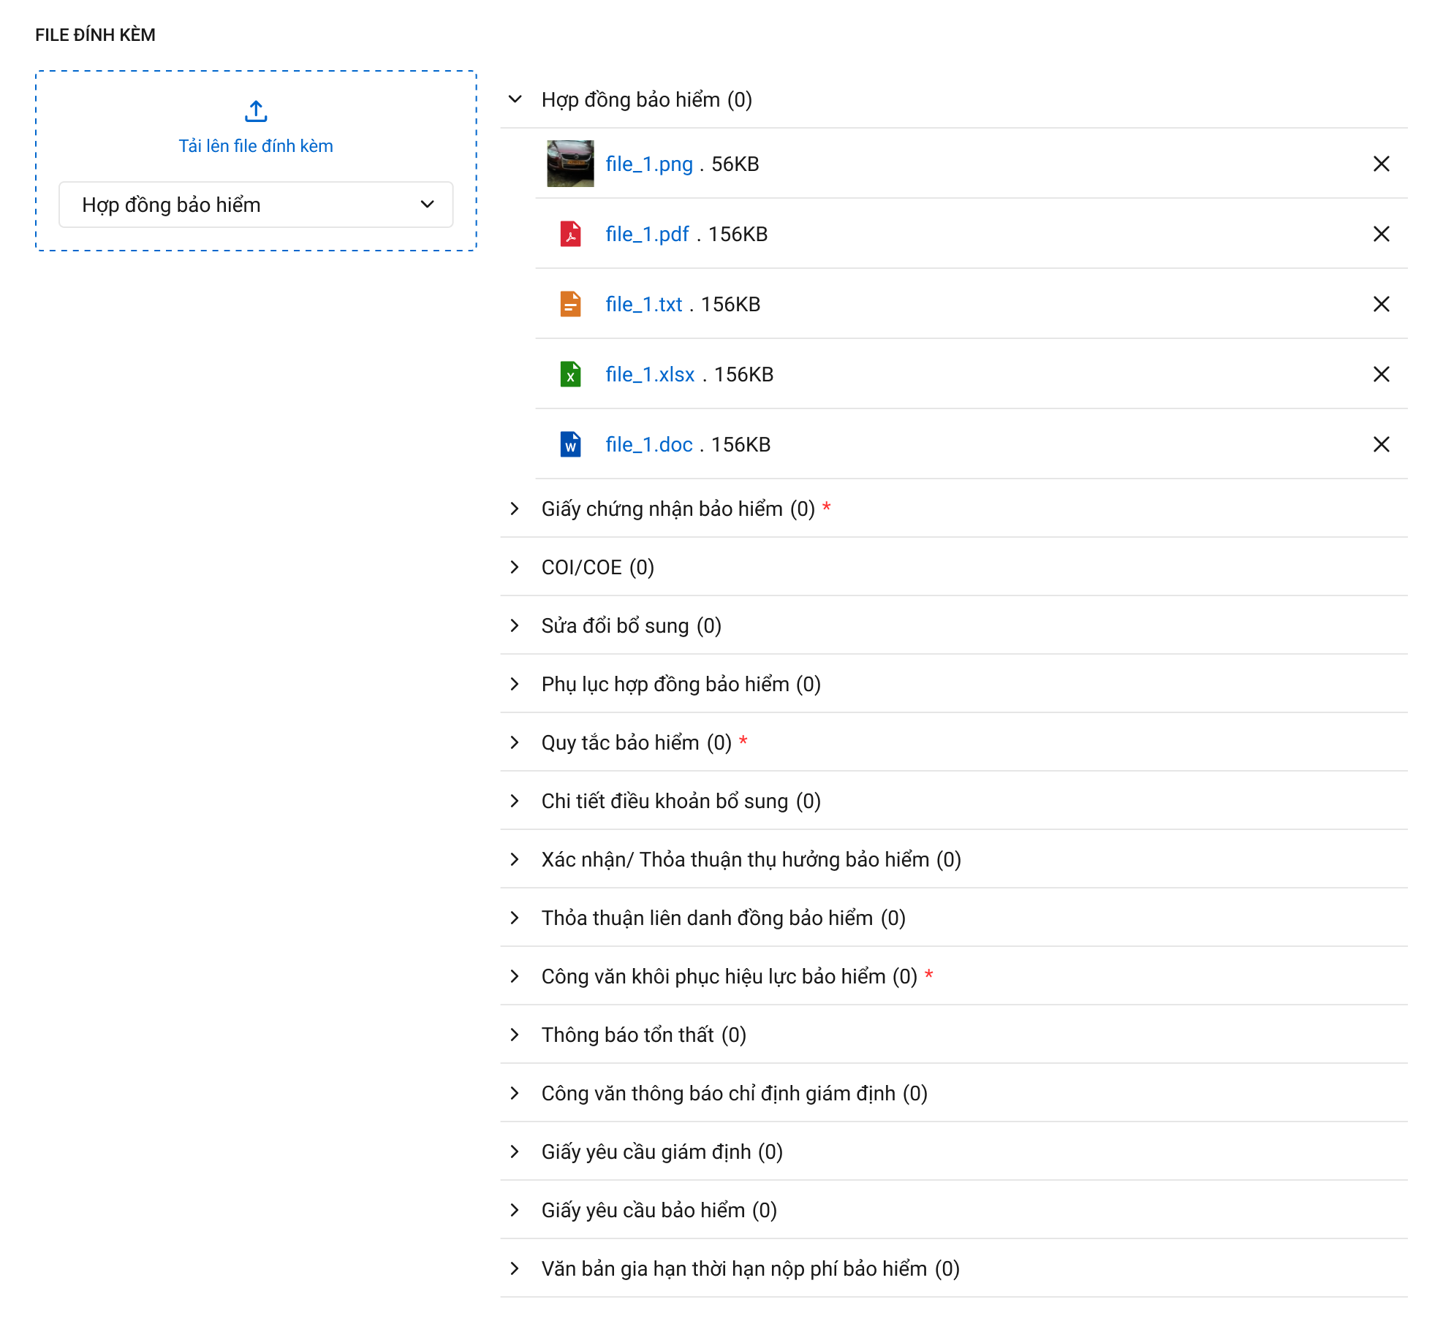

###### Mô tả giao diện

|  |  |  |  |  |
| --- | --- | --- | --- | --- |
| **STT** | **Trường**  **thông tin** | **Kiểu điều khiển** | **Kiểu dữ liệu** | **Mô tả** |
|  |  | Collapse | Button | * Thu gọn hoặc mở rộng thông tin Người phụ trách |
|  | Phạm vi xử lý | Label Column | Output | * Hiển thị mặc định tất cả các phạm vi xử lý, bao gồm:   Thông tin chung  Chi tiết hạng mục bảo hiểm  Thông tin Đồng bảo hiểm  Thông tin Đầu mối phối hợp  Thông tin Tái bảo hiểm  Thông tin Xác nhận nộp phí   * Hiển thị các mục thông tin trong Báo cáo tổn thất |
|  | Người chủ trì | Label Column | Output | * TH1: phan_cong = null, là CB tự vào lập báo cáo thì người chủ trì là user đăng nhập, và khi ấn lưu thì cập nhật DB: user.tthai_phan_cong =1 mới cập nhật vào DB. Người chủ trì của phạm vi xử lý khác mặc định trống * TH2: phan_cong # null, là CB được phân công xử lý BCTT này thì lấy tại: * user_tthai.ma_user với user_tthai.phan_cong = 1 * Join tthai_hs với điều kiện tthai_hso.ma_tientrinh = bctt, sang bảng user_tthai qua user_tthai.fr_key * Khi Tooltip vào người chủ trì hiển thị tên, số điện thoại, email và chức vụ. |
|  | Người phối hợp | Label Column | Output | * TH1: phan_cong = null, CB tự vào lập báo cáo thì không có người phối hợp * TH2: phan_cong <> null, CB được phân công xử lý BCTT thì dữ liệu lấy tại: * user_tthai.ma_user với user_tthai.phan_cong = 2 * Join tthai_hs với điều kiện tthai_hso.ma_tientrinh = bctt, sang bảng user_tthai qua user_tthai.fr_key * Khi Tooltip vào người phối hợp hiển thị tên, số điện thoại, email và chức vụ. |
|  | Chức danh | Label Column | Output | * Hiển thị chức danh người xử lý * Dữ liệu lấy tại: dexuat_kiennghi.ma_user join với bảng user_infor lấy user_infor.ma_chucvu |
|  | Phòng ban (viết tắt) | Label Column | Output | * Hiển thị tên phòng ban (viết tắt) * Dữ liệu lấy tai:   dexuat_kiennghi.ma_user join với bảng user_infor lấy user_infor.ma_phong |
|  | Tên Cán bộ xử lý | Label Column | Output | * Hiển thị tên cán bộ xử lý BCTT * Dữ liệu lấy tại:   dexuat_kiennghi.ma_user join với bảng user_infor lấy user_infor.full_name |
|  | Giờ xử lý (hh:mm) | Label Column | Output | * Hiển thị giờ xử lý * Định dạng hh:mm * Dữ liệu lấy tại:   dexuat_kiennghi.ngay_cnhat (Chỉ lấy giờ) |
|  | Ngày xử lý | Label Column | Output | * Hiển thị ngày xử lý * Định dạng dd/mm/yyyy * Dữ liệu lấy tại:   dexuat_kiennghi.ngay_cnhat |
|  | Nội dung | Label Column | Output | * Hiển thị nội dung đề nghị, đề xuất * Dữ liệu lấy tại :   dexuat_kiennghi.no_idung |
|  | Ngày lập báo cáo | Date | Input | * Định dạng dd/mm/yyyy * Mặc định là ngày hiện tại, cho phép chỉnh sửa. * Chỉ cho phép chọn ngày nhỏ hơn hoặc bằng Ngày hiện tại và lớn hơn hoặc bằng Ngày tổn thất. Những ngày tương lai sẽ disable * Trường thông tin bắt buộc * Hệ thống hỗ trợ nhập theo định dạng: ddmmyyyy, VD 10112022 * Dữ liệu lưu tại bảng:   bctt_ctu. ngay_lap_bc |
|  | Tên tổn thất | Textbox | Input | * Hệ thống tự động điền các trường ghép lại với nhau, gồm 3 trường: Tên đối tượng tổn thất, ngày tổn thất, Địa điểm tổn thất theo khai báo * Cho phép sửa * Giới hạn 250 ký tự, chặn từ ký tự 251 * Dữ liệu lưu lại bảng:   bctt_ctu.ten_tonthat |
|  | Hợp đồng bảo hiểm | Textbox | Input | * Hệ thống lấy thông tin từ khai báo tổn thất, cho phép sửa * Sau khi ấn nút Kiểm tra tại trường Số đơn bảo hiểm 🡪 Chọn thành công số đơn bảo hiểm và Số SĐBS 🡪 Chọn nút Đồng bộ 🡪 Hệ thống cập nhật trường Người thụ hưởng bảo hiểm, cho phép chỉnh sửa * Giới hạn 250 ký tự, chặn từ ký tự 251 * Nếu dữ liệu có khi KBTT thì lấy tại bảng:   bctt_ctu .hop_dong_bh |
|  | Số đơn bảo hiểm | Textbox | Input | * Hệ thống lấy thông tin từ khai báo tổn thất, cho phép sửa * Trường thông tin bắt buộc * Giới hạn 30 ký tự, chặn từ ký tự 31   Dữ liệu lấy tại bảng:  bctt_ctu.so_donbh |
|  |  | Button |  | * Kiểm tra số đơn bảo hiểm trong hệ thống * Click vào hệ thống hiển thị popup chọn đơn BH và đơn SĐBS liên quan. Mô tả chi tiết trong mục 1.3.2.1.1 |
|  | Số SĐBS | Textbox | Output | * Hệ thống lấy dữ liệu từ popup Kiểm tra đơn, không cho phép sửa * Dữ liệu ban đầu nếu có khi Kiểm tra đơn sẽ được lấy tại bảng:   bctt_ctu.so_donbh_bs |
|  | Tên khách hàng | Textbox | Input | * Hệ thống lấy dữ liệu từ khai báo tổn thất * Hệ thống cập nhật theo số đơn bảo hiểm và Số SĐBS được chọn trong phần thông tin chung * Không cho phép sửa * Giới hạn 250 ký tự, chặn từ ký tự 251 * Dữ liệu lấy tại bảng:   bctt_ctu.ma_kh join với bảng dm_khach lấy ten_kh |
|  | Tên công ty Môi giới | Droplist | Input | * Giá trị mặc định hiển thị Giá trị công ty Môi giới từ Khai báo tổn thất * Dữ liệu được đồng bộ từ Pias theo Số đơn bảo hiểm * Cho phép chỉnh sửa * Dữ liệu trong Droplist hiển thị danh sách tên các Doanh nghiệp đã được khai báo trong quản lý doanh nghiệp * Cho phép chọn 1 Doanh nghiệp * Nếu thông tin trả về khác với Doanh nghiệp từ Khai báo tổn thất, hệ thống hiển thị thông báo: “Thông tin Môi giới khác với Khai báo tổn thất. Kiểm tra lại trên Pias và khách hàng” và vẫn cho người dùng Lưu bình thường và không đồng bộ ngược lại với Pias * Trường hợp thông tin trả về Công ty Môi giới nhưng chưa được khai báo trên Quản lý Doanh nghiệp của GQKN thì hệ thống show thông báo lỗi: “Dữ liệu công ty chưa được khai báo trên hệ thống GQKN” * Nếu thông tin Môi giới trả về trùng với thông tin Môi giới đã chọn ở Khai báo tổn thất, hệ thống kế thừa dữ liệu thông tin người hỗ trợ Môi giới từ Khai báo tổn thất |
|  | Mã số thuế |  |  | * Mặc định hiển thị thông tin Mã số thuế của Công ty Môi giới theo Quản lý Doanh nghiệp * Không cho phép sửa |
|  | Email |  |  | * Mặc định hiển thị thông tin Email của Công ty Môi giới theo Quản lý Doanh nghiệp * Không cho phép sửa |
|  | Số điện thoại |  |  | * Mặc định hiển thị thông tin Số điện thoại của Công ty Môi giới theo Quản lý Doanh nghiệp * Không cho phép sửa |
|  | Người thụ hưởng bảo hiểm | Textarea | Input | * Mặc định trống * Trường thông tin bắt buộc * Sau khi ấn nút Kiểm tra tại trường Số đơn bảo hiểm 🡪 Chọn thành công số đơn bảo hiểm và Số SĐBS 🡪 Chọn nút Đồng bộ 🡪 Hệ thống cập nhật trường Người thụ hưởng bảo hiểm, cho phép chỉnh sửa * Giới hạn 2500 ký tự, chặn từ ký tự 2501 * Dữ liệu lưu tại bảng:   bctt_ctu.nguoi_thuhuong _bh |
|  | Đối tượng được bảo hiểm | Textbox | Input | * Sau khi ấn nút Kiểm tra tại trường Số đơn bảo hiểm 🡪 Chọn thành công số đơn bảo hiểm và Số SĐBS 🡪 Chọn nút Đồng bộ 🡪 Hệ thống cập nhật trường Đối tượng được bảo hiểm, cho phép chỉnh sửa * Cho phép chỉnh sửa * Giới hạn 250 ký tự, chặn từ ký tự 251 * Mặc định dữ liệu lấy tại bảng:   bctt_ctu.doituong_bh |
|  | Nghiệp vụ bảo hiểm | Dropdownlist |  | * Mặc định trống * Sau khi ấn nút Kiểm tra tại trường Số đơn bảo hiểm 🡪 Chọn thành công số đơn bảo hiểm và Số SĐBS 🡪 Chọn nút Đồng bộ 🡪 Hệ thống cập nhật trường nghiệp vụ bảo hiểm * Trường thông tin bắt buộc * Chỉ cho chọn 1 loại nghiệp vụ bảo hiểm * Danh sách hiển thị theo thứ tự giống với thứ tự danh mục nghiệp vụ bảo hiểm được trả từ PIAS về. Hiển thị danh sách nghiệp vụ bảo hiểm có trên hệ thống. * Dữ liệu lấy tại bảng:   bctt_ctu.ma_nsp |
|  | COI/ COE | Textbox | Input | * Mặc định trống * Khi nghiệp vụ bảo hiểm có mã left(bctt_ctu.ma_donbh (hoặc ma_nsp)) in('03','07') thì trường COI/COE bắt buộc nhập * Giới hạn 50 ký tự, chặn từ ký tự 51 * Dữ liệu lưu tại bảng:   bctt_ctu.coi_coe |
|  | Bảo hành mở rộng (tháng) | Number | Input | * Mặc định trống * Sau khi ấn nút Kiểm tra tại trường Số đơn bảo hiểm 🡪 Chọn thành công số đơn bảo hiểm và Số SĐBS 🡪 Chọn nút Đồng bộ 🡪 Hệ thống cập nhật trường Bảo hành mở rộng, cho phép chỉnh sửa * Chỉ nhập số nguyên dương * Giới hạn 10 ký tự, chặn từ ký tự 11 * Đơn vị mặc định là tháng * Cho phép chỉnh sửa * Dữ liệu lấy tại bảng:   bctt_ctu.bhanh_mo_rong |
|  | Thời hạn hồi tố | Date | Input | * Định dạng dd/mm/yyyy * Cho phép chỉnh sửa * Chỉ cho phép chọn ngày nhỏ hơn hoặc bằng ngày bắt đầu BH * Dữ liệu lấy tại bảng:   bctt_ctu.thoihan_hoito |
|  | Ngày bắt đầu | Date | Input | * Định dạng dd/mm/yyyy * Hệ thống lấy thông tin từ Khai báo tổn thất * Hệ thống cập nhật theo số đơn bảo hiểm và Số SĐBS được chọn trong phần thông tin chung * Trường thông tin bắt buộc * Cho phép chỉnh sửa * Chỉ cho phép chọn ngày trong quá khứ và hiện tại. Những ngày tương lai sẽ disable * Hệ thống hỗ trợ nhập theo định dạng: ddmmyyyy, VD: Nhập 10112022 sẽ hiển thị 10/11/2022 * Dữ liệu lấy tại bảng:   bctt_ctu. ngay_dau |
|  | Ngày kết thúc | Date | Input | * Định dạng dd/mm/yyyy * Hệ thống lấy thông tin từ Khai báo tổn thất * Hệ thống cập nhật theo số đơn bảo hiểm và Số SĐBS được chọn trong phần thông tin chung * Cho phép chỉnh sửa * Ngày kết thúc không được chọn trước hoặc trùng ngày bắt đầu * Hệ thống hỗ trợ nhập theo định dạng: ddmmyyyy, VD: Nhập 10112022 sẽ hiển thị 10/11/2022 * Dữ liệu lấy tại bảng:   bctt_ctu. ngay_cuoi |
|  | Số lần tổn thất trong thời hạn Đơn/ HĐBH | Number | Output | * Mặc định trống * Sau khi ấn nút Kiểm tra tại trường Số đơn bảo hiểm 🡪 Chọn thành công số đơn bảo hiểm và Số SĐBS 🡪 Chọn nút Đồng bộ 🡪 Hệ thống cập nhật trường Số lần tổn thất trong thời hạn Đơn/HĐBH * Trường thông tin do hệ thống tự tính. * Không cho phép chỉnh sửa * Dữ liệu lấy tại bảng:   bctt_ctu.solan_tonthat |
|  | Tổng số phí bảo hiểm | Input Group | Output | * Mặc định trống * Sau khi ấn nút Kiểm tra tại trường Số đơn bảo hiểm 🡪 Chọn thành công số đơn bảo hiểm và Số SĐBS 🡪 Chọn nút Đồng bộ 🡪 Hệ thống cập nhật trường tổng số phí bảo hiểm * Mặc định đơn vị tiền tệ là VND * Dữ liệu lấy tại bảng:   bctt_ctu.tong_phibh |
|  | Tổng phí bảo hiểm thực nộp | Input Group | Output | * Mặc định trống * Sau khi ấn nút Kiểm tra tại trường Số đơn bảo hiểm 🡪 Chọn thành công số đơn bảo hiểm và Số SĐBS 🡪 Chọn nút Đồng bộ 🡪 Hệ thống cập nhật trường Tổng phí bảo hiểm thực nộp * Mặc định đơn vị tiền tệ là VND * Dữ liệu lấy tại bảng:   bctt_ctu.tong_phibh |
|  | Đối tượng bị tổn thất | Textbox | Input | * Hệ thống lấy dữ liệu lấy từ khai báo, cho phép chỉnh sửa * Trường thông tin bắt buộc * Giới hạn 250 ký tự, chặn từ ký tự 251 * Dữ liệu lấy tại bảng:   bctt_ctu.doituong_tonthat |
|  | Địa điểm xảy ra tổn thất | Textbox | Input | * Hệ thống lấy dữ liệu lấy từ khai báo, cho phép chỉnh sửa * Trường thông tin bắt buộc * Giới hạn 500 ký tự, chặn từ ký tự 501 * Dữ liệu lấy tại bảng:   bctt_ctu.ten_ddiem_tt |
|  | Tỉnh thành xảy ra tổn thất | Dropdownlist | Input | * Hệ thống lấy dữ liệu lấy từ khai báo, cho phép chọn lại tỉnh thành * Trường thông tin bắt buộc * Dữ liệu lấy tại bảng:   bctt_ctu.ma_ddiem_tt |
|  | Ngày tiếp nhận tổn thất | Date | Input | * Định dạng dd/mm/yyyy * Hệ thống hỗ trợ nhập theo định dạng: ddmmyyyy, VD: Nhập 10112022 sẽ hiển thị 10/11/2022 * Hệ thống lấy dữ liệu lấy từ khai báo, cho phép chỉnh sửa * Chỉ cho phép chọn ngày trong quá khứ và hiện tại. Những ngày tương lai sẽ disable * Ngày tiếp nhận tổn thất >= Ngày xảy ra tổn thất * Dữ liệu lấy tại bảng:   bctt_ctu.ngay_tiepnhan |
|  | Giờ tiếp nhận tổn thất | Tỉme | Input | * Dữ liệu lấy từ khai báo (nếu có), cho phép chỉnh sửa * Định dạng HH:MM * Nhập trường giờ bắt đầu từ số 0 -24, chặn khi nhập từ số 25 trở đi; trường phút là từ 0 – 60, chặn khi nhập từ số 61 trở đi. * Khi chọn Ngày tiếp nhận tổn thất < Ngày hiện tại thì Giờ tổn thất cho chọn/nhập giờ bất kì * Khi chọn Ngày tổn thất = Ngày hiện tại thì chặn giờ tổn thất trong tương lai. * Dữ liệu lấy tại bảng:   bctt_ctu.gio_tiepnhan |
|  | Ước lượng tổn thất | Textbox | Input | * Hệ thống lấy dữ liệu lấy từ khai báo, cho phép chỉnh sửa * Chỉ cho phép nhập số * Giới hạn 18 ký tự số, 2 số sau số thập phân. Phân cách hàng nghìn bằng dấu “.”, phân cách giữa phần nguyên và phần thập phân bằng dấu “,”. * Dữ liệu lấy tại bảng:   bctt_ctu.sotien_kh_ycbt |
|  | Loại tiền ước lượng tổn thất | Dropdownlist | Input | * Dữ liệu lấy từ khai báo, cho phép chỉnh sửa * Dữ liệu danh sách lấy từ Danh mục tiền tệ hệ thống * Chỉ cho phép chọn 1 loại tiền * Dữ liệu lấy tại bảng:   bctt_ctu.ma_tte_uocluongtt join với bảng |
|  | Ngày xảy ra tổn thất | Date | Input | * Định dạng dd/mm/yyyy * Hệ thống lấy dữ liệu lấy từ khai báo, cho phép chỉnh sửa * Trường thông tin bắt buộc * Chỉ cho phép chọn ngày trong quá khứ và hiện tại. Những ngày tương lai sẽ disable * Trường hợp:   + Có ngày hồi tố: Ngày xảy ra tổn ∈ [Ngày hồi tố; Ngày kết thúc của đơn + thời gian bảo hành]   + Không có ngày hồi tố: Ngày xảy ra tổn ∈ [Ngày bắt đầu; Ngày kết thúc của đơn + thời gian bảo hành] * Hệ thống hỗ trợ nhập theo định dạng: ddmmyyyy, VD: Nhập 10112022 sẽ hiển thị 10/11/2022 * Dữ liệu lấy tại bảng:   bctt_ctu.ngay_tonthat |
|  | Giờ xảy ra tổn thất | Date | Input | * Hệ thống lấy dữ liệu lấy từ khai báo (nếu có), cho phép chỉnh sửa * Định dạng HH:MM * Nhập trường giờ bắt đầu từ số 0 -24, trường phút là từ 0 – 60. * Khi chọn Ngày tổn thất < Ngày hiện tại thì Giờ tổn thất cho chọn/nhập giờ bất kì * Khi chọn Ngày tổn thất = Ngày hiện tại thì chặn giờ tổn thất trong tương lai. * Dữ liệu lấy tại bảng:   bctt_ctu.gio_tonthat |
|  | Nguyên nhân sơ bộ | Textarea | Input | * Hệ thống lấy dữ liệu lấy từ khai báo, cho phép chỉnh sửa * Trường thông tin bắt buộc * Giới hạn 500 ký tự * Dữ liệu lấy tại bảng:   bctt_ctu.nguyennhan_sobo |
|  | Sự kiện tổn thất | Dropdownlist | Input | * Cho phép chọn tên sự kiện tổn thất * Dữ liệu lấy tại bảng:   join vào bảng dm_skien_tthat lấy tên sự kiện tổn thất (ten_sukien_tonthat) |

|  |  |  |  |  |  |
| --- | --- | --- | --- | --- | --- |
| **STT** | **Trường**  **thông tin** | **Kiểu điều khiển** | **Kiểu dữ liệu** | **Bắt buộc** | **Mô tả** |
| **Chi tiết hạng mục bảo hiểm** | | | | | |
| 1 |  | Radio button | Input |  | * Tích chọn hạng sản phẩm bảo hiểm 🡺 hệ thống tự động load các dữ liệu vào trong tab Tái bảo hiểm tại Collapse VI) THÔNG TIN LIÊN QUAN * Mặc định chọn là dòng sản phẩm bảo hiểm đầu tiên |
| Thông tin đơn bảo hiểm | | | | | |
| 2 | # | Label column | Output |  | * Hiển thị Số thứ tự bản ghi * Số thứ tự tự động tăng dần theo số nguyên |
| 3 | Sản phẩm bảo hiểm | Label column | Output |  | * Hiển thị trường ghép “Mã SPBH – Tên SPBH – Mức trách nhiệm, không cho phép chỉnh sửa * Lấy dữ liệu từ pias * Dữ liệu lưu tại bảng:   bctt_ct.ma_sp |
| 4 | Loại tiền | Label column | Output |  | * Hiển thị Loại tiền theo đơn bảo hiểm và đơn sửa đổi bổ sung liên quan đã chọn, không cho phép chỉnh sửa * Lấy dữ liệu từ pias   Dữ liệu lưu tại bảng:  bctt_ct. ma_tte |
| 5 | Mức trách nhiệm | Label column | Output |  | * Hiển thị Mức trách nhiệm theo đơn bảo hiểm và đơn sửa đổi bổ sung liên quan đã chọn, không cho phép chỉnh sửa * Không cho phép chỉnh sửa * Lấy dữ liệu từ pias   Dữ liệu lưu tại bảng:  bctt_ct. mtn_gtbh_nte |
| 6 | Phí bảo hiểm | Label column | Output |  | * Hiển thị Phí bảo hiểm theo đơn bảo hiểm và đơn sửa đổi bổ sung liên quan đã chọn, không cho phép chỉnh sửa * Lấy dữ liệu từ pias   Dữ liệu lưu tại bảng:  bctt_ct. nguyen_tep |
| 7 | Tỷ giá | Label column | Output |  | * Hiển thị Tỷ giá theo đơn bảo hiểm và đơn sửa đổi bổ sung liên quan đã chọn, không cho phép chỉnh sửa * Lấy dữ liệu từ pias   Dữ liệu lưu tại bảng:  bctt_ct.tygia_vnd |
| 8 | Phí bảo hiểm quy đổi (VND) | Label column | Output |  | * Hiển thị Phí bảo hiểm quy đổi (VND) theo đơn bảo hiểm và đơn sửa đổi bổ sung liên quan đã chọn, không cho phép chỉnh sửa * Lấy dữ liệu từ pias * Dữ liệu lưu tại bảng:   bctt_ct. nguyen_tep_quydoi |
| 9 | Tỷ lệ giữ lại | Label column | Output |  | * Hiển thị Tỷ lệ giữ lại theo đơn bảo hiểm và đơn sửa đổi bổ sung liên quan đã chọn, không cho phép chỉnh sửa * Công thức tính: 100% - Tổng (Tỷ lệ đồng bảo hiểm) + Tổng (Tỷ lệ tái hộ đồng) – Tổng (Tỷ lệ tái theo đơn bảo hiểm) * Dữ liệu lưu tại:   bctt_ct.tyle_reten |
| **Thông tin bồi thường** | | | | | |
| 10 | Loại tiền | Dropdownlist | Input |  | * Mặc định trống * Cho phép chọn loại tiền, cho phép chỉnh sửa * Lấy dữ liệu từ dm_loaitien * Dữ liệu lưu tại bảng:   bctt_ct. ma_ttebt |
| 11 | Tỷ giá |  |  |  | * Khi chọn Loại tiền, hệ thống hiển thị tỷ giá cho phép chỉnh sửa * Giới hạn 18 ký tự số, 2 số sau số thập phân. * Phân cách dấu hàng nghìn bằng dấu ".". Dấu thập phân bằng dấu “,” * Lấy dữ liệu từ pias * Dữ liệu lưu tại bảng:   bctt_ct. tygia_bt |
| 12 | Số tiền ước bồi thường | Number | Input |  | * Mặc định trống * Nhập số tiền ước bồi thường * Giới hạn 18 ký tự số, 2 số sau số thập phân. Phân cách hàng nghìn bằng dấu “.”, phân cách giữa phần nguyên và phần thập phân bằng dấu “,”. * Dữ liệu lưu tại bảng:   bctt_ct. nguyen_teubt |
| 13 | Số tiền ước BT giữ lại |  |  |  | * Mặc định trống * Sau khi nhập số tiền ước bồi thường, hệ thống hiển thị số tiền ước BT giữ lại theo công thức:   =Số tiền ước bồi thường*tỷ lệ giữ lại   * Chỉ cho phép nhập số * Giới hạn 18 ký tự số, 2 số sau số thập phân. Phân cách hàng nghìn bằng dấu “.”, phân cách giữa phần nguyên và phần thập phân bằng dấu “,”. * Công thức (nguyen_teubt*tyle_reten)   Dữ liệu lưu tại bảng:  bctt_ct. nguyen_teubt_reten |
| 14 | Số tiền ước BT quy đổi (VND) |  |  |  | * Sau khi nhập số tiền ước bồi thường và tỷ lệ. Hệ thống tự tính số tiền ước bồi thường theo công thức = Số tiền ước bồi thường*Tỷ giá, cho phép sửa * Mặc định VND * Chỉ cho phép nhập số * Giới hạn 18 ký tự số. Phân cách hàng nghìn bằng dấu “.”, phân cách giữa phần nguyên và phần thập phân bằng dấu “,”. * Dữ liệu lưu tại bảng:   bctt_ct. nguyen_teubt_quydoi |
| 15 | Số tiền ước BT giữ lại quy đổi (VND) |  |  |  | * Sau khi có số tiến ước BT giữ lại , hệ thống hiển thị số tiền ước BT giữ lại theo công thức là: = Số tiền ước bồi thường giữ lại *Tỷ giá, cho phép sửa * Mặc định VND * Chỉ cho phép nhập số * Giới hạn 18 ký tự số. Phân cách hàng nghìn bằng dấu “.”, phân cách giữa phần nguyên và phần thập phân bằng dấu “,”. * Lấy dữ liệu từ pias * Dữ liệu lưu tại bảng:   bctt_ct. teubt_reten_quydoi |
| 16 |  | Button | Output |  | Lưu Báo cáo tổn thất |
| **File đính kèm**: Giống mô tả với mục Thêm mới tổn thất trong Khai báo tổn thất (các thư mục bắt buộc phải tải lên ít nhất 1 file) | | | | | |

|  |  |  |  |  |  |
| --- | --- | --- | --- | --- | --- |
| **STT** | **Trường**  **thông tin** | **Kiểu điều khiển** | **Kiểu dữ liệu** | **Bắt buộc** | **Mô tả** |
| **Thông tin liên quan** (chỉ hiển thị các tab Đồng bảo hiểm, Tái bảo hiểm, Xác nhận nộp phí, Đầu mối phối hợp CĐ khi chọn lại số đơn và SĐBS trong popup Kiểm tra trên phần Thông tin chung) | | | | | |
| **Tab Đồng bảo hiểm**: Cập nhật thông tin Đồng bảo hiểm cho BCTT. Mô tả chi tiết trong mục 1.3.2.2.2-d: Thêm mới đồng bảo hiểm – Mô tả giao diện  **Tab Tái bảo hiểm**: Cập nhật thông tin Tái bảo hiểm cho BCTT. Mô tả chi tiết trong mục 1.3.2.3.2-d: Thêm mới tái bảo hiểm – Mô tả giao diện  **Tab Xác nhận nộp phí**: Cập nhật thông tin Xác nhận nộp phí cho BCTT. Mô tả chi tiết trong mục 1.3.2.4.2-d: Thêm mới Xác nhận nộp phí – Mô tả giao diện  **Tab Đầu mối phối hợp CĐ**: Thêm mới thông tin Đầu mối phối hợp CĐ cho BCTT. Mô tả chi tiết trong mục 1.3.2.5.2-d: Thêm mới Xác nhận nộp phí – Mô tả giao diện | | | | | |

###### Luồng xử lý

|  |  |  |
| --- | --- | --- |
| **Hoạt động** | **Mã BR** | **Mô tả** |
| 1 | BR | **Quy tắc xử lí màn hình**   * Check dữ liệu khi thực hiện tab chuột ra ngoài tại trường dữ liệu nhập và đưa ra thông báo lỗi không nhập dữ liệu đối với các trường bắt buộc nhập. * Trường hợp không nhập đầy đủ thông tin, hệ thống thông báo “Tên trường + Không được để trống” ngay dưới trường thông tin trống * Highlight viền màu đỏ khi các trường thông tin bắt buộc chưa được chọn. * Đối với thư mục bắt buộc mà người dùng không tải lên ít nhất 1 file khi Lưu/ Chuyển xử lý thì hiển thị thông báo dưới tên thư mục bắt buộc *“Vui lòng tải lên ít nhất 1 file*” * Khi chuyển xử lý mà chưa nhấn nút Kiểm tra để chọn số đơn và SĐBS thì hiển thị message báo lỗi "Vui lòng nhấn nút Kiểm tra để chọn lại số đơn bảo hiểm và số SĐBS" * Ngày xảy ra tổn thất không nằm trong ngày bắt đầu và ngày kết thúc: Hệ thống hiển thị message báo lỗi “Ngày xảy ra tổn thất phải nằm trong ngày bắt đầu và ngày kết thúc” * Thông báo thành công:   Thêm mới BCTT: Hiển thị toast message “*Thêm mới Báo cáo tổn thất thành công*” bên trên góc phải màn hình |
| 2 | **BR** | **Quy tắc xử lí sự kiện**  **Bấm nút “Lưu”**   * + - Kiểm tra thông tin các trường bắt buộc chọn nhưng người dùng không chọn và đưa ra thông báo các trường còn bị thiếu chưa chọn     - Trong trường hợp người dùng chưa thiết lập luồng phê duyệt Báo cáo tổn thất, khi người dùng ấn nút Lưu hiển thị message thông báo lỗi bên trên góc phải màn hình: “Chưa thiết lập luồng phê duyệt Báo cáo”     - Cập nhật Khai báo tổn thất ở tiến trình D1 sang trạng thái Đã xử lý.     - Cập nhật trạng thái ở tiến trình D2 sang trạng thái Phòng ban - Đang xử lý của phòng ban của quyền tiếp nhận.     - Insert bảng bctt_ctu 1 record.     - Insert bảng bctt_ct: n record tương ứng n record hạng mục bảo hiểm.     - Insert bảng bctt_ky_tphi: n record tương ứng n record bảng Kỳ thu phí trong tab Xác nhận phí.     - Insert bảng bctt_kyphi_tthu: n record tương ứng n record ở bảng Thực thu trong tab Xác nhận phí.     - Insert bảng bctt_dongtai_bh: n record tương ứng n record ở tab Đồng bảo hiểm + tab Tái bảo hiểm (chỉ lấy tên nhà đồng/ tái)     - Insert bảng bctt_dongtai_lhe: n record tương ứng n record ở tab Đồng bảo hiểm + tab Tái bảo hiểm.     - Insert bảng bctt_daumoi_capdon: n record tương ứng n record ở tab Đầu mối phối hợp cấp đơn.     - Update tthai_hso record có ma_tientrinh = “KBTT” trường ma_trangthai = Đã xử lý; Update user_tthai với tất cả các record ma_trangthai = null, update record có ma_user = user đang thao tác trường ma_trangthai = Đã xử lý     - Insert tthai_hso 1 record có ma_tientrinh = “BCTT” và ma_trangthai = Đang xử lý; Insert user_tthai 1 record: ma_user = user đang thao tác, phân công = 1, ma_trangthai=Đang xử lý, fr_key = tthai_hso.pr_key vừa thêm ở trên.     - Insert thumuc_hso: với các thư mục được thêm file mới mà ở KBTT chưa có/ Update tinh_trang và ghi_chu tương ứng với thư mục.     - Insert tailieu_hso nếu thêm file, update tailieu_hso.is_delete = 1 nếu xóa file     - Insert bảng lichsu_thaotac 1 record với user đang thao tác và ten_su_kien = “Lập báo cáo tổn thất”     - Nếu tạo Dự thảo công văn: lưu vào tailieu_hso với:   tailieu_hso.fr_key=thumuc_hs.pr_key and thumuc_hs.ma_thumuc= dm_template.ma_thumuc và action_id = id của hành động đang thao tác   * + - Nếu có thêm mới Đồng bảo hiểm: Insert bảng lichsu_thaotac 1 record với user đang thao tác và ten_su_kien = “Thêm mới Đồng bảo hiểm”     - Nếu có thêm mới Tái bảo hiểm: Insert bảng lichsu_thaotac 1 record với user đang thao tác và ten_su_kien = “Thêm mới Tái bảo hiểm”     - Nếu có thêm mới Xác nhận nộp phí: Insert bảng lichsu_thaotac 1 record với user đang thao tác và ten_su_kien = “Thêm mới Xác nhận nộp phí”     - Nếu có thêm mới Đầu mối phối hợp cấp đơn: Insert bảng lichsu_thaotac 1 record với user đang thao tác và ten_su_kien = “Thêm mới Đầu mối phối hợp cấp đơn”     - Sau khi khai báo tổn thất, gửi email cc thông báo tới GQKN theo nghiệp vụ, phân cấp bồi thường, nếu sau khi lập BCTT thay đổi phân cấp bồi thường thì vẫn để GQKN tiếp tục theo dõi hồ sơ |

###### Xử lý dữ liệu

##### Kiểm tra số đơn và SĐBS

###### Tác nhân và phân quyền

|  |  |  |  |
| --- | --- | --- | --- |
| **STT** | **Màn hình** | **Tác nhân (gán theo vai trò)** | **Hành động** |
|  | Popup Kiểm tra Số đơn bảo hiểm và SĐBS | KH/ MG | Không có quyền |
| CB PVI | Kiểm tra số đơn và số SĐBS |
| CT GĐ | Không có quyền |

###### Thông tin chung

|  |  |
| --- | --- |
| **Tên chức năng** | Kiểm tra số đơn bảo hiểm và số SĐBS |
| **Mô tả** | * + Chức năng cho phép người dùng nhập thông tin báo cáo tổn thất; |
| **Tác nhân** | * + CB PVI |
| **Điều kiện trước** | * + Người dùng đăng nhập hệ thống thành công và có phân quyền lập BCTT   + Màn hình BCTT, nhấn Button Kiểm tra |
| **Điều kiện sau** | * + Hiển thị Popup Chọn lại số đơn bảo hiểm và số sửa đổi bổ sung |
| **Ngoại lệ** | * + N/A |
| **Các yêu cầu đặc biệt** | * + N/A |

###### Giao diện chức năng

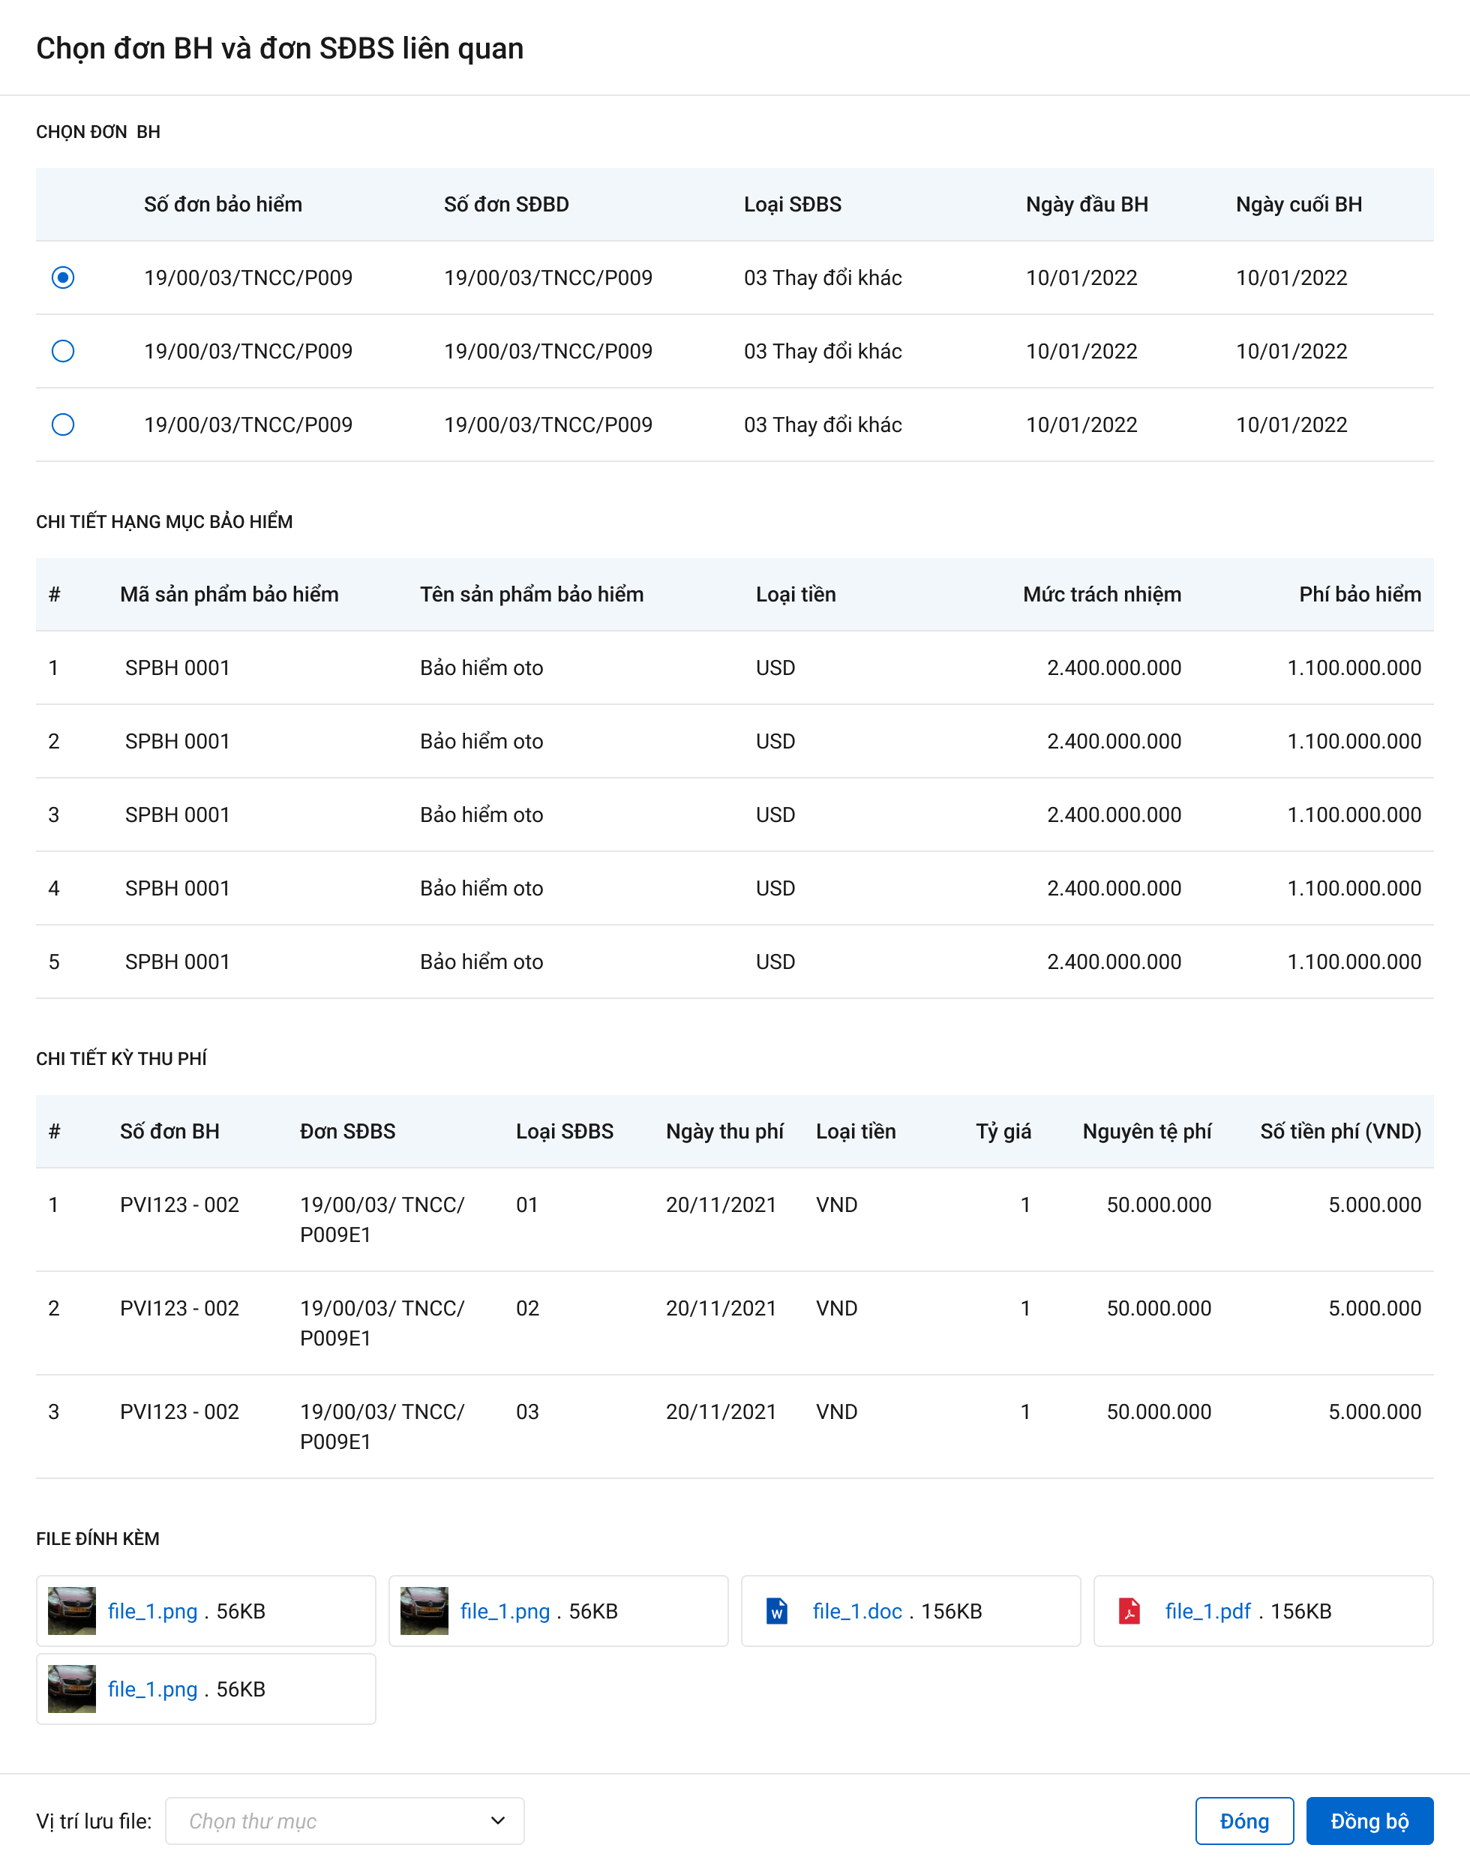

###### Mô tả giao diện

|  |  |  |  |  |  |  |
| --- | --- | --- | --- | --- | --- | --- |
| **STT** | **Trường**  **thông tin** | **Kiểu điều khiển** | **Kiểu dữ liệu** | **Bắt buộc** | **Giá trị mặc định** | **Mô tả** |
| **Chọn đơn BH (không có đơn RI) lấy dữ liệu từ PIAS: API số 10:** <http://piastest.pvi.com.vn/API_App1/ManagerApplication/DanhSach_DonBH> | | | | | | |
| 1 |  | Radio button |  |  |  | * Cho phép chọn số đơn SĐBS |
| 2 | Số đơn bảo hiểm | Label column |  |  |  | * Hiển thị số đơn bảo hiểm * Lấy dữ liệu từ trường: so_donbh |
| 3 | Số đơn SĐBS | Label column |  |  |  | * Hiển thị số đơn SĐBS * Lấy dữ liệu từ trường: so_donbh_sdbs |
| 4 | Loại SĐBS | Label column |  |  |  | * Hiển thị loại SĐBS * Lấy dữ liệu từ trường: ma_sdbs_ct |
| 5 | Ngày đầu BH | Label column |  |  |  | * Hiển thị ngày đầu BH * Định dạng dd/mm/yyyy * Lấy dữ liệu từ trường: ngay_dau |
| 6 | Ngày cuối BH | Label column |  |  |  | * Hiển thị ngày cuối BH * Lấy dữ liệu từ trường: ngay_cuoi |
| **Chi tiết hạng mục bảo hiểm: lấy dữ liệu từ PIAS: API số 11:** <http://piastest.pvi.com.vn/API_App1/ManagerApplication/ChiTiet_DonBH_GQKN> | | | | | | |
| 7 | Mã sản phẩm bảo hiểm | Label Column |  |  |  | * Hiển thị mã sản phẩm bảo hiểm * Lấy dữ liệu từ trường: ma_sp |
| 8 | Tên sản phẩm bảo hiểm | Label Column |  |  |  | * Hiển thị tên sản phẩm bảo hiểm * Lấy dữ liệu từ trường: ten_sp |
| 9 | Loại tiền | Label Column |  |  |  | * Hiển thị Loại tiền * Lấy dữ liệu từ trường: ma_tte |
| 10 | Mức trách nhiệm | Label Column |  |  |  | * Hiển thị Mức trách nhiệm * Lấy dữ liệu từ trường: so_tienbh |
| 11 | Phí bảo hiểm | Label Column |  |  |  | * Hiển thị phí bảo hiểm   Lấy dữ liệu từ trường: ServiceDetailContent.nguyen_tep |
| **Chi tiết kỳ thu phí : lấy dữ liệu từ PIAS: API 10:** <http://piastest.pvi.com.vn/API_App1/ManagerApplication/DanhSach_DonBH> | | | | | | |
| 12 | Số đơn BH | Label Column |  |  |  | * Hiển thị số đơn BH * Lấy dữ liệu từ trường: so_donbh |
| 13 | Đơn SĐBS | Label Column |  |  |  | * Hiển thị đơn SĐBS * Lấy dữ liệu từ trường: so_donbh_sdbs |
| 14 | Loại SĐBS | Label Column |  |  |  | * Hiển thị loại SĐBS * Lấy dữ liệu từ trường: ma_sdbs_ct |
| 15 | Ngày thu phí | Label Column |  |  |  | * Hiển thị ngày thu phí * Lấy dữ liệu từ trường: ngay_hl |
| 16 | Loại tiền | Label Column |  |  |  | * Hiển thị Loại tiền * Lấy dữ liệu từ trường: ma_tte |
| 17 | Tỷ giá | Label Column |  |  |  | * Hiển thị tỷ giá * Lấy dữ liệu từ trường: tyle_tg |
| 18 | Nguyên tệ phí | Label Column |  |  |  | * Hiển thị Nguyên tệ phí * Lấy dữ liệu từ trường: ServiceKyPhiContent. nguyen_tep |
| 19 | Số tiền phí (VND) | Label Column |  |  |  | * Hiển thị số tiền phí (VND) * Lấy dữ liệu từ trường: so_tienp |
| 20 | File đính kèm |  |  |  |  | * Hiển thị các file từ pias trả về * Cho phép tải xuống các file để xem * Dữ liệu lưu tại: |
| 21 | Vị trí lưu file | Dropdownlist |  |  |  | * Cho phép chọn thư mục để tải các file vào |
| 22 |  | Button |  |  |  | * Đóng popup và không cập nhật các thông tin đồng bộ vào màn hình BCTT |
| 23 |  | Button |  |  |  | * Đóng popup và cập nhật các thông tin đồng bộ vào màn hình BCTT |

###### Luồng xử lý

|  |  |  |
| --- | --- | --- |
| **Hoạt động** | **Mã BR** | **Mô tả** |
| 1 | BR | **Quy tắc xử lí màn hình**   * Thông báo thành công. Hiển thị toast message “*Cập nhật số đơn BH và số SĐBS thành công*” bên trên góc phải màn hình |
| 2 | **BR** | **Quy tắc xử lí sự kiện**   * Nhấn nút **Đồng ý** trong popup chọn số đơn và số SĐBS,hệ thống: * Đối với phần Thông tin chung: Cập nhật lại các trường thông tin Hợp đồng bảo hiểm, Số SĐBS, Tên khách hàng, Người thụ hưởng bảo hiểm, Đối tượng được bảo hiểm, Nghiệp vụ bảo hiểm, Bảo hành mở rộng, Ngày hồi tố, Ngày bắt đầu, ngày kết thúc, Tổng số phí bảo hiểm, Tổng phí bảo hiểm thực nộp trong phần thông tin chung * Đối với phần Chi tiết hạng mục bảo hiểm: Cập nhật phần thông tin đơn bảo hiểm trong phần Chi tiết hạng mục bảo hiểm * Đối với phần Tab Đồng bảo hiểm, Tái bảo hiểm, Xác nhận nộp phí: Cập nhật tất cả các trường thông tin (trừ trường Mô tả) * Cập nhật các file đồng bộ từ pias vào thư mục đã chọn. |

###### Xử lý dữ liệu

##### Đồng bảo hiểm

###### Danh sách đồng bảo hiểm

1. Tác nhân và phân quyền

|  |  |  |  |
| --- | --- | --- | --- |
| **STT** | **Màn hình** | **Tác nhân (gán theo vai trò)** | **Hành động** |
| 1 | Danh sách nhà Đồng bảo hiểm | KH/MG | Không có quyền |
| CB PVI | * Thêm mới nhà ĐBH * Chọn vai trò ĐBH của PVI |
| CT GĐ | Không có quyền |

1. Thông tin chung

|  |  |
| --- | --- |
| **Tên chức năng** | Xem danh sách thông tin Đồng bảo hiểm |
| **Mô tả** | * + Chức năng cho phép người dùng xem danh sách nhà ĐBH |
| **Tác nhân** | * + Cán bộ PVI |
| **Điều kiện trước** | * + Người dùng đăng nhập hệ thống thành công và có phân quyền xem danh sách nhà Đồng bảo hiểm   + Người dùng chọn nút  , Nhấn chọn tab 2.Báo cáo tổn thất 🡪 Click vào tab Đồng bảo hiểm |
| **Điều kiện sau** | * + Hiển thị màn hình danh sách Đồng bảo hiểm |
| **Ngoại lệ** | * + N/A |
| **Các yêu cầu đặc biệt** | * + N/A |

1. Giao diện chức năng

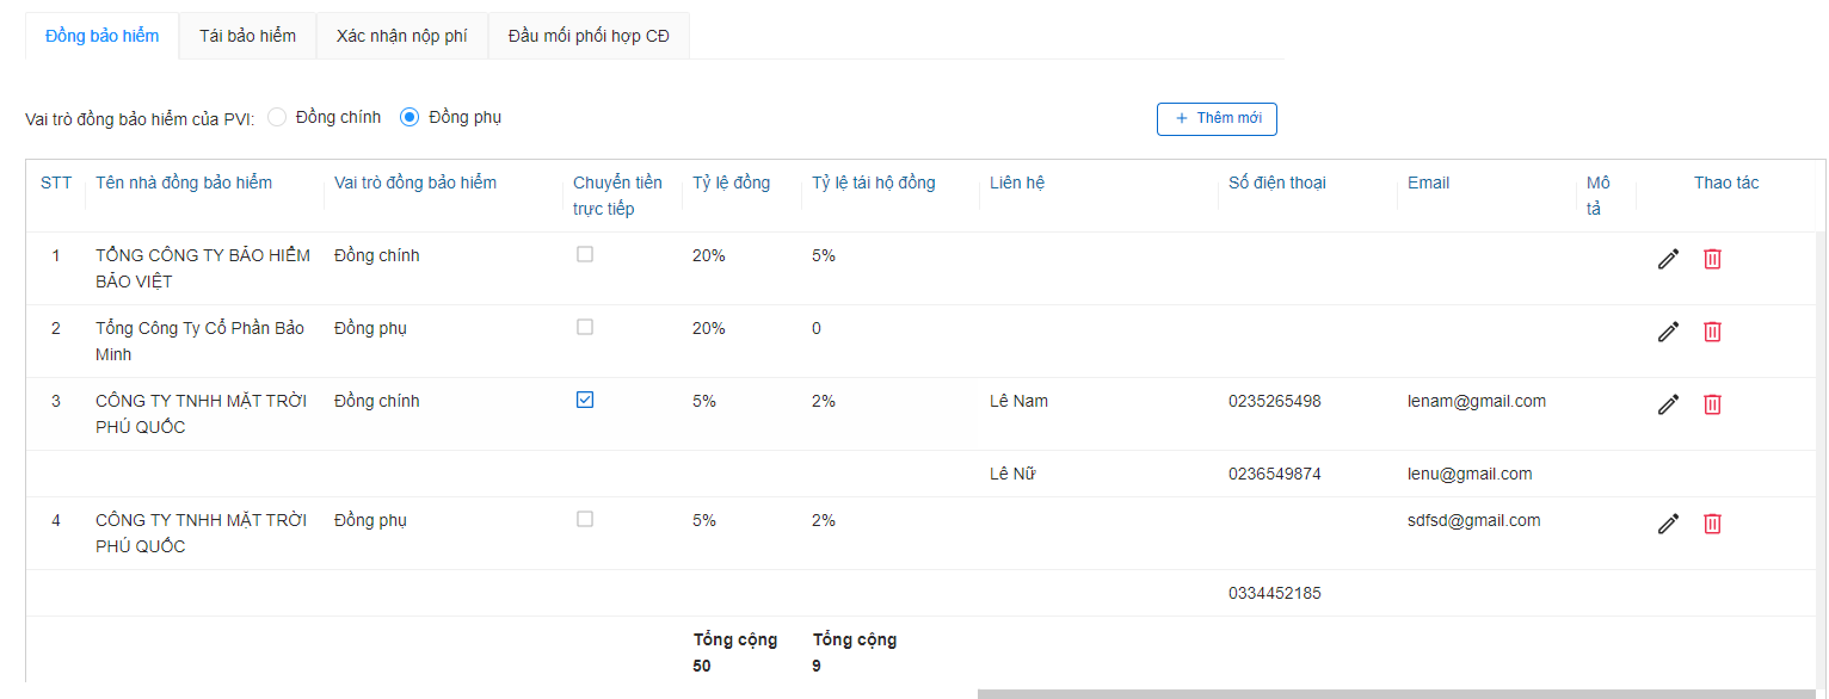

*Danh sách đồng bảo hiểm*

1. Mô tả giao diện

|  |  |  |  |  |
| --- | --- | --- | --- | --- |
| **STT** | **Trường**  **thông tin** | **Kiểu điều khiển** | **Kiểu dữ liệu** | **Mô tả** |
| **Màn hình danh sách Đồng bảo hiểm** ( khi chưa chọn lại Số đơn bảo hiểm và số SĐBS trong phần Thông tin chung, tab Đồng bảo hiểm bị ẩn đi chưa hiển thị lên giao diện) | | | | |
|  |  | Button |  | * Cho phép người dùng thêm mới nhà Đồng bảo hiểm * Click 🡺 hệ thống hiển thị popup thêm mới nhà Đồng bảo hiểm |
|  | Vai trò đồng bảo hiểm của PVI | Radio | Input | * Hiển thị 02 lựa chọn: Đồng chính, Đồng phụ * Hệ thống hiển thị loại vai trò theo đơn BH và SĐBS * Cho phép người dùng chọn lại loại vai trò đồng bảo hiểm của PVI * Dữ liệu lưu tại bảng:   bctt_dongtai_bh. vaitro_dongbh |
|  | # | Label column | Output | * Hiển thị Số thứ tự bản ghi * Số thứ tự tự động tăng dần theo số nguyên. |
|  | Tên nhà đồng bảo hiểm | Label column | Output | * Hiển thị tên nhà đồng bảo hiểm theo đơn BH và SĐBS * Dữ liệu lưu tại bảng: bctt_dongtai_bh. ma_ctytai |
|  | Tỷ lệ đồng | Label column | Output | * Hiển thị tỷ lệ đồng theo đơn BH và SĐBS * Dữ liệu lưu tại bảng: bctt_dongtai_bh. tyle_tai |
|  | Tỷ lệ tái hộ đồng | Label column | Output | * Hiển thị tỷ lệ tái hộ đồng theo đơn BH và SĐBS * Dữ liệu lưu tại bảng: bctt_dongtai_bh. tyle_taiho |
|  | Tổng cộng | Label column | Output | * Hiển thị tổng giá trị theo loại tỷ lệ. |
|  | Vai trò đồng bảo hiểm | Label column | Output | * Hiển thị tên vai trò đồng bảo hiểm theo đơn BH và SĐBS * Dữ liệu lưu tại bảng: bctt_dongtai_bh. vaitro_dongbh |
|  | Chuyển tiền trực tiếp | Checkbox | Output | * Hiển thị hình thức chuyển tiền:   + Unchecked: Không chuyển tiền trực tiếp   + Checked: Chuyển tiền trực tiếp * Không cho phép chỉnh sửa. * Dữ liệu lưu tại bảng: |
|  | Liên hệ | Label column | Output | * Hiển thị thông tin người liên hệ nhà tái bảo hiểm theo đơn BH và SĐBS, không cho phép sửa * Dữ liệu lưu tại bảng: bctt_dongtai_lhe. nguoi_lienhe |
|  | Số điện thoại | Label column | Output | * Hiển thị số điện thoại của người liên hệ theo đơn BH và SĐBS, không cho phép sửa * Dữ liệu lưu tại bảng: bctt_dongtai_lhe.dienthoai |
|  | Email | Label column | Output | * Hiển thị email của người liên hệ theo đơn BH và SĐBS, không cho phép sửa * Dữ liệu lưu tại bảng: bctt_dongtai_lhe. email |
| 1. 2 | Số đơn bảo hiểm | Label column | Output | * Hiển thị Số đơn bảo hiểm theo đơn bảo hiểm và đơn sửa đổi bổ sung liên quan đã chọn. * Dữ liệu lưu tại bảng: bctt_ctu. so_donbh_bs |
|  | Mô tả | Label Column | Output | * Hiển thị mô tả nhà Đồng bảo hiểm * Dữ liệu lưu tại bảng: bctt_dongtai_bh. ghi_chu |
|  |  | Button |  | * Cho phép chỉnh sửa thông tin nhà Đồng bảo hiểm * Click 🡺 hệ thống hiển thị popup chỉnh sửa |
|  |  | Button |  | * Cho phép xóa thông tin nhà Đồng bảo hiểm khỏi màn hình danh sách, không đồng bộ ngược lại PIAS * Click 🡺 hệ thống hiển thị popup xác nhận xóa |

1. Luồng xử lý
2. Xử lý dữ liệu

###### Thêm mới đồng bảo hiểm

1. Tác nhân và phân quyền

|  |  |  |  |
| --- | --- | --- | --- |
| **STT** | **Màn hình** | **Tác nhân (gán theo vai trò)** | **Hành động** |
| 1 | Thêm mới ĐBH | KH/MG | Không có quyền |
| CB PVI | Lưu thông tin nhà ĐBH |
| CT GĐ | Không có quyền |

1. Thông tin chung

|  |  |
| --- | --- |
| **Tên chức năng** | Thêm mới Thông tin Đồng bảo hiểm |
| **Mô tả** | Chức năng cho phép người dùng thêm mới thông tin nhà ĐBH |
| **Tác nhân** | Cán bộ PVI |
| **Điều kiện trước** | Người dùng đăng nhập hệ thống thành công và có phân quyền thêm mới Đồng bảo hiểm  Người dùng chọn nút  , Nhấn chọn tab 2.Báo cáo tổn thất 🡪 Click vào tab Đồng bảo hiểm 🡪 Click nút Thêm mới |
| **Điều kiện sau** | Thêm mới thông tin đồng bảo hiểm thành công |
| **Ngoại lệ** | N/A |
| **Các yêu cầu đặc biệt** | N/A |

1. Giao diện chức năng

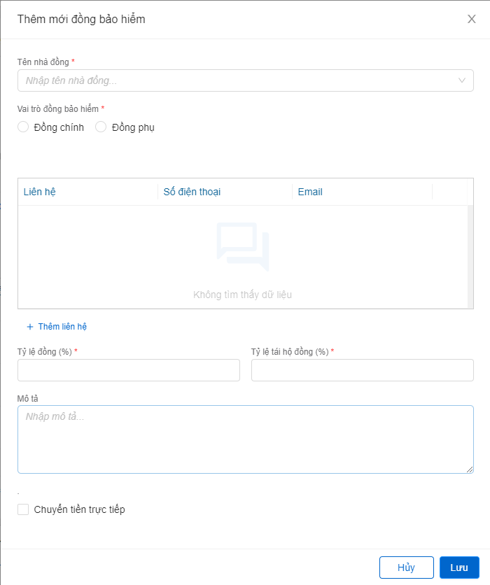

*Popup thêm mới Đồng bảo hiểm*

1. Mô tả giao diện

|  |  |  |  |  |  |
| --- | --- | --- | --- | --- | --- |
| **STT** | **Trường**  **thông tin** | **Kiểu điều khiển** | **Kiểu dữ liệu** | **Bắt buộc** | **Mô tả** |
| 1 | Tên nhà Đồng | Dropdownlist | Input | Có | * Mặc định: Trống * Cho phép chọn danh sách nhà đồng bảo hiểm * Danh sách nhà Đồng lấy theo điều kiện: trong bảng dm_khach . điều kiện : Cùng đơn vị với userlogin + isDaiLy=false + IsCanBo=false + isGiamDinh khác = true * Dữ liệu lưu tại bảng: * bctt_dongtai_bh. ma_ctytai |
| 2 | Vai trò Đồng bảo hiểm | Radio | Input | Có | * Mặc định: Unchecked * Cho phép chọn loại vai trò của đồng bảo hiểm, chọn 1 trong các giá trị: * Đồng chính * Đồng phụ * Nếu Đồng không có Đồng chính thì PVI là Đồng chính * Nếu Đồng có 1 Đồng chính => Thì PVI là đồng phụ * Dữ liệu lưu tại bảng:   bctt_dongtai_bh. vaitro_dongbh |
| Bảng liên hệ | | | | | * Hiển thị thông tin các liên hệ * Mặc định: trống |
| 3 | Liên hệ | Textbox | Input | Không | * Mặc định: Rỗng * Nhập thông tin thông tin liên hệ của nhà đồng bảo hiểm * Giới hạn 250 ký tự, chặn từ ký tự 251 * Dữ liệu lưu tại bảng: bctt_dongtai_lhe. nguoi_lienhe |
| 4 | Số điện thoại | Textbox | Input | Không | * Mặc định: Rỗng * Nhập thông tin số điện thoại của người liên hệ nhà đồng bảo hiểm * Cho phép nhập dạng số (0-9), kí tự dấu chấm, dấu đóng ngoặc, mở ngoặc, dấu gạch ngang, dấu cộng * Giới hạn từ 5 - 20 ký tự. Chặn ký tự 21 * Dữ liệu lưu tại bảng: bctt_dongtai_lhe.dienthoai |
| 5 | Email | Textbox | Input | Không | * Mặc định: Rỗng * Nhập thông tin Email của người liên hệ nhà đồng bảo hiểm * Định danh email:   + Bắt buộc phải có đuôi @  + Chỉ được phép sử dụng các chữ cái (a-z), (A-Z), số (0-9) và dấu (.)   * Giới hạn 50 ký tự, chặn từ ký tự 51 * Dữ liệu lưu tại bảng: * bctt_dongtai_lhe. email |
| 6 |  | Button |  |  | * Cho phép xóa thông tin người liên hệ tương ứng |
| 7 |  | Button |  |  | * Cho phép thêm liên hệ nhà Đồng bảo hiểm |
| 8 | Tỷ lệ đồng (%) | Number | Input | Có | * Mặc định: Rỗng * Cho phép nhập tỷ lệ đồng * Giới hạn 5 ký tự, cho phép 2 số sau số thập phân, ngăn cách bằng dấu phẩy. Chỉ cho phép nhập ký tự số và dấu “,”, chặn các ký tự còn lại * Tỷ lệ Đồng không được nhập quá 100% và phải lớn hơn Tỷ lệ Tái hộ đồng * Dữ liệu lưu tại bảng: bctt_dongtai_bh. tyle_tai |
| 9 | Tỷ lệ tái hộ đồng (%) | Number | Input | Có | * Mặc định: Rỗng * Cho phép nhập tỷ lệ tái hộ đồng   bctt_dongtai_bh. vaitro_dongbh   * Giới hạn 5 ký tự, cho phép 2 số sau số thập phân, ngăn cách bằng dấu phẩy. Chỉ cho phép nhập ký tự số và dấu “,”, chặn các ký tự còn lại * Tỷ lệ Tái hộ đồng không được nhập quá 100% và phải nhỏ hơn Tỷ lệ Đồng * Dữ liệu lưu tại: bctt_dongtai_bh .tyle_taiho |
| 10 | Mô tả | Textarea | Input | Không | * Cho phép nhập mô tả * Giới hạn 250 ký tự, chặn từ ký tự 251 * Dữ liệu lưu tại: bctt_dongtai_bh .ghi_chu |
| 11 | Chuyển tiền trực tiếp | Checkbox | Input | Không | * Mặc định: Unchecked * Người dùng tick chọn để chọn phương thức chuyển tiền trực tiếp. * Dữ liệu lưu tại: |
| 12 |  | Button |  |  | * Hệ thống đóng popup Thêm mới đồng bảo hiểm và không lưu dữ liệu vào DB |
| 13 |  | Button |  |  | * Hệ thống lưu thông tin và đóng popup Thêm mới đồng bảo hiểm |

1. Luồng xử lý

|  |  |  |
| --- | --- | --- |
| **Hoạt động** | **Mã BR** | **Mô tả** |
| 1 | BR | **Quy tắc xử lí màn hình**   * Check dữ liệu khi thực hiện tab chuột ra ngoài tại trường dữ liệu nhập và đưa ra thông báo không nhập dữ liệu đối với các trường bắt buộc nhập. * Trường hợp không nhập đầy đủ thông tin, hệ thống thông báo “Tên trường + Không được để trống” ngay dưới trường thông tin trống * Trường hợp không nhập đủ ký tự, thông báo: A bắt buộc tối thiểu x ký tự (trong đó A là tên trường, x là số ký tự) * Trường tỷ lệ >100%: Hệ thống hiển thị message “Tên trường + không quá 100” ngay dưới trường thông tin * Trường tỷ lệ tái hộ đồng >= tỷ lệ đồng: Hệ thống hiển thị message “Tỷ lệ tái hộ đồng phải nhỏ hơn tỷ lệ đồng” * Highlight viền màu đỏ khi các trường thông tin bắt buộc chưa được chọn. * Thông báo thành công: * Thêm mới ĐBH: Hiển thị toast message “*Thêm mới thông tin Đồng bảo hiểm thành công*” bên trên góc phải màn hình. |
| 2 | **BR** | **Quy tắc xử lí sự kiện**   * Nhấn nút “Lưu” trong popup Thêm mới Đồng bảo hiểm: * Kiểm tra thông tin các trường bắt buộc nhập nhưng người dùng không nhập và đưa ra thông báo các trường còn bị thiếu chưa nhập * Cập nhật các thông tin vào các trường trong màn hình danh sách ĐBH |

1. Xử lý dữ liệu

###### Chỉnh sửa đồng bảo hiểm

1. Tác nhân và phân quyền

|  |  |  |  |
| --- | --- | --- | --- |
| **STT** | **Màn hình** | **Tác nhân (gán theo vai trò)** | **Hành động** |
| 1 | Danh sách nhà Đồng bảo hiểm | KH/MG | Không có quyền |
| CB PVI | * Chỉnh sửa nhà Đồng bảo hiểm * Chọn lại vai trò Đồng bảo hiểm PVI |
| CT GĐ | Không có quyền |
| 3 | Chỉnh sửa nhà Đồng bảo hiểm | KH/MG | Không có quyền |
| CB PVI | Cập nhật thông tin nhà ĐBH |
| CT GĐ | Không có quyền |

1. Thông tin chung

|  |  |
| --- | --- |
| **Tên chức năng** | Cập nhật Thông tin Đồng bảo hiểm |
| **Mô tả** | * + Chức năng cho phép người dùng chỉnh sửa thông tin đồng bảo hiểm |
| **Tác nhân** | * + Cán bộ PVI |
| **Điều kiện trước** | * + Người dùng đăng nhập hệ thống thành công và có phân quyền chỉnh sửa Đồng bảo hiểm   + Người dùng chọn nút  , Nhấn chọn tab 2.Báo cáo tổn thất 🡪 Click vào tab Đồng bảo hiểm 🡪 Chọn  tại đồng bảo hiểm muốn cập nhật thông tin   + BCTT chưa được Chuyển xử lý hoặc BCTT bị trả lại |
| **Điều kiện sau** | * + Cập nhật thông tin đồng bảo hiểm thành công |
| **Ngoại lệ** | * + N/A |
| **Các yêu cầu đặc biệt** | * + N/A |

1. Giao diện chức năng

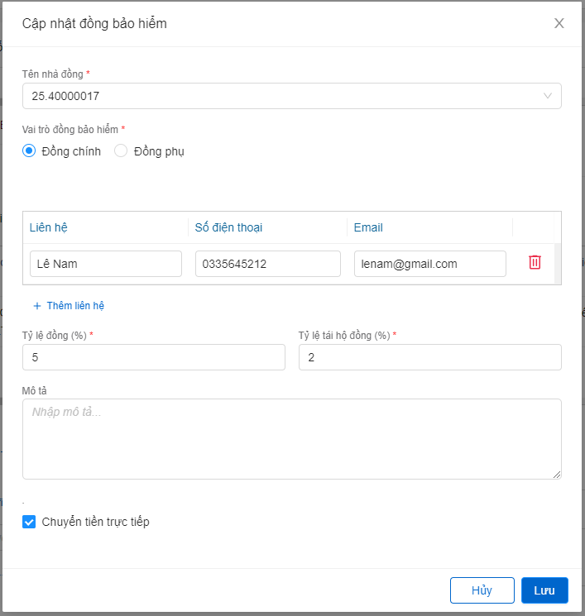

1. Mô tả giao diện

Các trường giống với thêm mới Đồng bảo hiểm, cho phép chỉnh sửa

1. Luồng xử lý

|  |  |  |
| --- | --- | --- |
| **Hoạt động** | **Mã BR** | **Mô tả** |
| 1 | BR | **Quy tắc xử lí màn hình**   * Check dữ liệu khi thực hiện tab chuột ra ngoài tại trường dữ liệu nhập và đưa ra thông báo không nhập dữ liệu đối với các trường bắt buộc nhập * Trường hợp không nhập đầy đủ thông tin, hệ thống thông báo “Tên trường + Không được để trống” ngay dưới trường thông tin trống * Highlight viền màu đỏ khi các trường thông tin bắt buộc chưa được chọn * Trường tỷ lệ >100%: Hệ thống hiển thị message “Tên trường + không quá 100” ngay dưới trường thông tin * Trường tỷ lệ tái hộ đồng >= tỷ lệ đồng: Hệ thống hiển thị message “Tỷ lệ tái hộ đồng phải nhỏ hơn tỷ lệ đồng” * Thông báo thành công: Cập nhật ĐBH: Hiển thị toast message “*Cập nhật thông tin Đồng bảo hiểm thành công* ” bên trên góc phải màn hình |
| 2 | **BR** | **Quy tắc xử lí sự kiện**   * Nhấn nút “Lưu” trong popup Chỉnh sửa Đồng bảo hiểm * Kiểm tra thông tin các trường bắt buộc nhập nhưng người dùng không nhập và đưa ra thông báo các trường còn bị thiếu chưa nhập * Cập nhật các thông tin vào các trường trong màn hình danh sách ĐBH |

1. Xử lý dữ liệu

###### Xóa đồng bảo hiểm

1. Tác nhân và phân quyền

|  |  |  |  |
| --- | --- | --- | --- |
| **STT** | **Màn hình** | **Tác nhân (gán theo vai trò)** | **Hành động** |
| 1 | Danh sách nhà Đồng bảo hiểm | KH/MG | Không có quyền |
| CB PVI | * Xóa nhà Đồng bảo hiểm |
| CT GĐ | Không có quyền |
| 2 | Xóa nhà đồng bảo hiểm | KH/MG | Không có quyền |
| CB PVI | Xóa nhà đồng bảo hiểm |
| CT GĐ | Không có quyền |

1. Thông tin chung

|  |  |
| --- | --- |
| **Tên chức năng** | Xóa Thông tin Đồng bảo hiểm |
| **Mô tả** | * + Chức năng cho phép người dùng xóa thông tin đồng bảo hiểm |
| **Tác nhân** | * + Cán bộ PVI |
| **Điều kiện trước** | * + Người dùng đăng nhập hệ thống thành công và có phân quyền.   + Người dùng chọn nút  , Nhấn chọn tab 2.Báo cáo tổn thất 🡪 Click vào tab Đồng bảo hiểm 🡪 Chọn  tại đồng bảo hiểm muốn xóa thông tin   + BCTT chưa được Chuyển xử lý hoặc BCTT bị trả lại |
| **Điều kiện sau** | * + Xóa thông tin Đồng bảo hiểm thành công |
| **Ngoại lệ** | * + N/A |
| **Các yêu cầu đặc biệt** | * + N/A |

1. Giao diện chức năng



1. Mô tả giao diện

Các trường giống mô tả trong phần thêm mới ĐBH

1. Luồng xử lý

|  |  |  |
| --- | --- | --- |
| **Hoạt động** | **Mã BR** | **Mô tả** |
| 1 | **BR1** | **Quy tắc xử lí màn hình**   * Thông báo xóa ĐBH thành công. Hiển thị toast message “*Xóa thông tin ĐBH thành công*” bên trên góc phải màn hình |
| 2 | **BR2** | **Quy tắc xử lí sự kiện**   * **Nút “Xóa nhà ĐBH”:** * TH CB PVI chưa Chuyển xử lý BCTT: cho phép xóa ĐBH. Nhà ĐBH bị xóa khỏi màn hình danh sách ĐBH * TH CB PVI đã Chuyển xử lý BCTT: không cho phép xóa, nút Xóa bị disable. |

1. Xử lý dữ liệu

##### Tái bảo hiểm

###### Danh sách tái bảo hiểm

1. Tác nhân và phân quyền

|  |  |  |  |
| --- | --- | --- | --- |
| **STT** | **Màn hình** | **Tác nhân (gán theo vai trò)** | **Hành động** |
| 1 | Danh sách nhà Tái bảo hiểm | KH/MG | Không có quyền |
| CB PVI | * Thêm mới nhà Tái bảo hiểm * Chọn lại đơn bảo hiểm |
| CT GĐ | Không có quyền |
| 2 | Chọn đơn bảo hiểm | KH/MG | Không có quyền |
| CB PVI | Chọn lại số đơn bảo hiểm |
| CT GĐ | Không có quyền |

1. Thông tin chung

|  |  |
| --- | --- |
| **Tên chức năng** | Xem danh sách Thông tin Tái bảo hiểm |
| **Mô tả** | * + Chức năng cho phép người dùng danh sách thông tin tái bảo hiểm |
| **Tác nhân** | * + Cán bộ PVI |
| **Điều kiện trước** | * + Người dùng đăng nhập hệ thống thành công và có phân quyền xem danh sách Tái bảo hiểm   + Người dùng chọn nút   + Nhấn chọn tab 2.Báo cáo tổn thất 🡪 Click vào tab Tái bảo hiểm |
| **Điều kiện sau** | * + Hiển thị màn hình thông tin Tái bảo hiểm và nút Thêm mới   + Click nút Thêm mới , hiển thị popup Thêm mới |
| **Ngoại lệ** | * + N/A |
| **Các yêu cầu đặc biệt** | * + N/A |

1. Giao diện chức năng

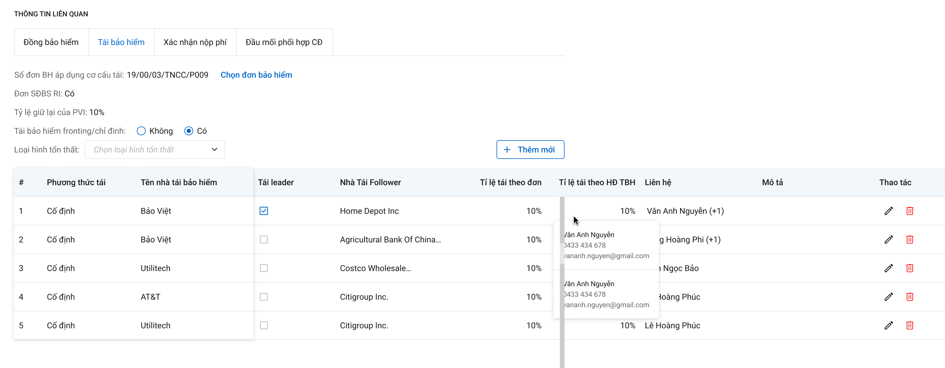

*Danh sách Tái bảo hiểm*

1. Mô tả giao diện

|  |  |  |  |  |  |
| --- | --- | --- | --- | --- | --- |
| **STT** | **Trường**  **thông tin** | **Kiểu điều khiển** | **Kiểu dữ liệu** | **Bắt buộc** | **Mô tả** |
| **Màn hình danh sách Tái bảo hiểm (**hiển thị theosản phẩm bảo hiểm được chọn trong phần chi tiết hạng mục bảo hiểm) | | | | | |
|  |  | Icon |  |  | * Click icon hiển thị popup cho phép thêm mới thông tin liên hệ nhà Tái bảo hiểm * Đối với Role CB TBH: được phép thêm mới thông tin liên hệ * Đối với Role còn lại: Chỉ được phép xem thông tin TBH mà không được phép thêm mới thông tin liên hệ |
|  | Số đơn BH áp dụng Cơ cấu Tái | Label column | Output | Có | * Hiển thị Số đơn bảo hiểm theo đơn bảo hiểm đã chọn ở mục Thông tin chung * Dữ liệu lấy tại   Bctt_ctu. so_sdbs_tai |
| 1. 2 | Chọn đơn bảo hiểm | Label column | Output |  | * Hiển thị Popup danh sách Đơn BH và SĐBS liên quan để chọn lại đơn, không cho phép sửa |
| 1. 4 | Đơn SĐBS RI | Label column | Output |  | * Hiển thị Có hoặc Không do hệ thống check điều kiện và hiển thị tự động * Hiển thị là Không khi CB PVI chọn số đơn BH và số SĐBS trên phần thông tin chung * Hiển thị là Có khi CB PVI chọn lại đơn bảo hiểm trong tab Tái bảo hiểm * Dữ liệu lấy tại:   Bctt_ctu. don_co_ri |
|  | Tỷ lệ giữ lại | Label column | Output |  | * Hiển thị tỷ lệ giữ lại khi chọn số đơn BH và SĐBS trong popup Kiểm tra, được tính theo công thức: Tỷ lệ giữ lại (100- Sum(Tỷ lệ đồng bảo hiểm) + Sum(Tỷ lệ tái hộ đồng) - sum (Tỷ lệ tái theo đơn bảo hiểm loại trừ mã pp_tai = 010103 và 010104 theo sản phẩm ĐANG được chọn tương ứng)) * Tỷ lệ được tính theo công thức * Dữ liệu lấy tại: |
|  | Loại hình tổn thất | Dropdownlist | Input |  | * Cho phép chọn Loại hình tổn thất, gồm: cashcall, cashloss, excesspoint: So sánh (Tổng tiền BT quy đổi * Tỷ lệ Tái của từng nhà Tái) > (Cashcall/Cashloss * tỷ giá). Nếu có ít nhất 1 nhà Tái thỏa mãn điều kiện thì sẽ là Cashcall/Cashloss. Nếu không có nhà Tái nào thỏa mãn thì sẽ hiển thị null * Dữ liệu lưu tại   Bctt_ctu. loaihinh_tthat |
|  | Phương thức tái | Label Column |  |  | * Hiển thị Phương thức tái theo đơn BH và SĐBS đã chọn trong phần Thông tin chung, cập nhật lại nếu CB PVI chọn lại số đơn Bh và SĐBS trong tab Tái bảo hiểm, không cho phép sửa. * Dữ liệu lấy tại:   bctt_dongtai_bh. ma_pttai |
|  | Tên nhà tái bảo hiểm | Label column | Output |  | * Hiển thị Tên nhà tái bảo hiểm theo đơn BH và SĐBS đã chọn trong phần Thông tin chung, cập nhật lại nếu CB PVI chọn lại số đơn BH và SĐBS trong tab Tái bảo hiểm, không cho phép sửa. * Danh sách nhà Tái lấy theo điều kiện: lấy trong dm_khach có id in (00.40000017, 00.30000019, 00.50000040, 00.50000031, 00.81000045) * Dữ liệu lấy tại:   bctt_dongtai_bh. ma_ctytai |
| 1. 5 | Tái Đồng chính | Label column | Output |  | * Hiển thị Vai trò nhà Tái theo đơn BH và SĐBS đã chọn trong phần Thông tin chung, cập nhật lại nếu CB PVI chọn lại số đơn BH và SĐBS trong tab Tái bảo hiểm, không cho phép sửa. * Dữ liệu lấy tại:   bctt_dongtai_bh. is_Đồng chính |
|  | Nhà tái Đồng phụ | Label column | Output |  | * Hiển thị Nhà tái Đồng phụ theo đơn BH và SĐBS đã chọn trong phần Thông tin chung, cập nhật lại nếu CB PVI chọn lại số đơn BH và SĐBS trong tab Tái bảo hiểm, không cho phép sửa. * Dữ liệu lấy tại:   bctt_dongtai_bh. re_Đồng phụ |
|  | Cashcall/Cashloss | Label column | Output |  | * HIển thị thông tin Cashcall/Cashloss của từng nhà Tái * Dữ liệu được trả về từ Pias |
| 1. 6 | Tỷ lệ tái theo đơn | Label column | Output |  | * Hiển thị Tỷ lệ tái theo đơn BH theo đơn BH và SĐBS đã chọn trong phần Thông tin chung, cập nhật lại nếu CB PVI chọn lại số đơn BH và SĐBS trong tab Tái bảo hiểm, không cho phép sửa. * Dữ liệu lấy tại:   bctt_dongtai_bh. tyle_tai |
|  | Tỷ lệ tái theo HĐ TBH | Label column | Output |  | * Hiển thị Tỷ lệ tái theo HĐ TBH theo đơn BH và SĐBS đã chọn trong phần Thông tin chung, cập nhật lại nếu CB PVI chọn lại số đơn BH và SĐBS trong tab Tái bảo hiểm, không cho phép sửa. * Dữ liệu lấy tại:   bctt_dongtai_bh. tyle_tai_ct |
| 1. 7 | Liên hệ | Label column | Output |  | * Hiển thị thông tin người liên hệ nhà tái bảo hiểm, không cho phép sửa * Hiển thị tooltip nếu danh sách người liên hệ lớn hơn 1 và hiển thị icon + bên cạnh. Click vào icon 🡺 hiển thị danh sách họ tên, email và số điện thoại của người liên hệ * Dữ liệu lấy tại:   bctt_dongtai_lhe. nguoi_lienhe |
|  | Mô tả | Label column | Output |  | * Hiển thị mô tả thông tin nhà TBH, không cho phép chỉnh sửa * Dữ liệu lấy tại:   bctt_dongtai_bh.ghi_chu |
|  |  | Button |  |  | * Cho phép chỉnh sửa thông tin nhà Tái bảo hiểm * Click 🡺 hệ thống hiển thị popup chỉnh sửa |
|  |  | Button |  |  | * Cho phép xóa thông tin nhà Tái bảo hiểm khỏi màn hình danh sách, không đồng bộ ngược lại PIAS * Click 🡺 hệ thống hiển thị popup xác nhận xóa      * Nhấn xóa, hệ thống xóa thông tin tái bảo hiểm khỏi màn hình danh sách, tắt popup và thông báo *“Xóa thông tin nhà TBH thành công*” ở góc phải bên trên màn hình * Nhấn Quay lại, hệ thống đóng popup và không cập nhật dữ liệu vào DB |

1. Luồng xử lý
2. Xử lý dữ liệu

###### Thêm mới Tái bảo hiểm

1. Tác nhân và phân quyền

|  |  |  |  |
| --- | --- | --- | --- |
| **STT** | **Màn hình** | **Tác nhân (gán theo vai trò)** | **Hành động** |
| 1 | Thêm mới bảo hiểm | KH/MG | Không có quyền |
| CB PVI | Lưu, Trả lại, Chuyển xử lý BCTT |
| CT GĐ | Không có quyền |

1. Thông tin chung

|  |  |
| --- | --- |
| **Tên chức năng** | Thêm mới Thông tin Tái bảo hiểm |
| **Mô tả** | * + Chức năng cho phép người dùng thêm mới thông tin tái bảo hiểm |
| **Tác nhân** | * + Cán bộ PVI |
| **Điều kiện trước** | * + Người dùng đăng nhập hệ thống thành công và có phân quyền thêm mới Tái bảo hiểm   + Người dùng chọn nút   + Nhấn chọn tab 2.Báo cáo tổn thất 🡪 Click vào tab Tái bảo hiểm, nhấn vào nút Thêm mới |
| **Điều kiện sau** | * + Hiển thị màn hình Thêm mới TBH   + Click nút Thêm mới , hiển thị popup Thêm mới |
| **Ngoại lệ** | * + N/A |
| **Các yêu cầu đặc biệt** | * + N/A |

1. Giao diện chức năng

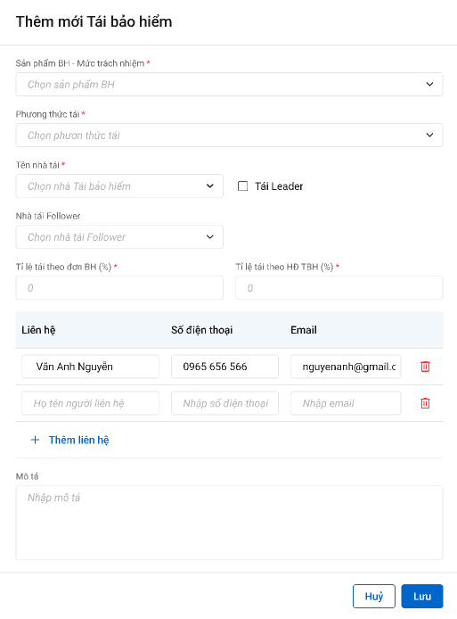

*Thêm mới Tái bảo hiểm*

1. Mô tả giao diện

|  |  |  |  |  |  |
| --- | --- | --- | --- | --- | --- |
| **STT** | **Trường**  **thông tin** | **Kiểu điều khiển** | **Kiểu dữ liệu** | **Bắt buộc** | **Mô tả** |
|  | Sản phẩm BH – Mức trách nhiệm | Dropdownlist | Input | Có | * Cho phép chọn sản phẩm BH – Mức trách nhiệm * Là trường ghép cột Sản phẩm BH và cột Mức trách nhiệm trong Phần thông tin Chi tiết hạng mục bảo hiểm. * Dữ liệu lấy tại:   bctt_dongtai_bh. ma_bctt_ct |
|  | Phương thức tái | Dropdownlist | Input | Có | * Cho phép chọn Phương thức tái * Dữ liệu lấy tại bảng:   bctt_dongtai_bh. ma_pttai |
|  | Tên nhà tái | Dropdownlist | Input | Có | * Cho phép chọn Tên nhà tái * Dữ liệu lấy tại bảng:   bctt_dongtai_bh. ma_ctytai |
|  | Tái Đồng chính | Checkbox | Input | Có | * Cho phép tích chọn vai trò Tái Đồng chính * Dữ liệu lấy tại bảng:   bctt_dongtai_bh. is_Đồng chính |
|  | Nhà Tái Đồng phụ | Dropdownlist | Input | Có | * Trong TH tích chọn Tái Đồng chính cho phép chọn nhà Tái Đồng phụ * Trong TH không tích chọn Tái Đồng chính, trường nhà tái Đồng phụ disable không cho nhập * Dữ liệu lấy tại bảng:   bctt_dongtai_bh. re_Đồng phụ |
|  | Tỷ lệ tái theo đơn BH (%) | Number | Input | Có | * Nếu có chọn nhà tái Đồng phụ, thì tỷ lệ tái theo đơn BH là của nhà tái Đồng phụ * Nếu không chọn nhà Tái Đồng phụ thì tỷ lệ tái theo đơn BH là của nhà Tái gốc * Cho phép nhập tỷ lệ tái theo đơn BH (%) * Giới hạn 5 ký tự, cho phép 2 số sau số thập phân, ngăn cách bằng dấu phẩy * Dữ liệu lưu tại bảng:   bctt_dongtai_bh. tyle_tai |
|  | Tỷ lệ tái theo HĐBH (%) | Number | Input | Có | * Nếu có chọn nhà tái Đồng phụ, thì tỷ lệ tái theo đơn BH là của nhà tái Đồng phụ * Nếu không chọn nhà Tái Đồng phụ thì tỷ lệ tái theo đơn BH là của nhà Tái gốc * Cho phép nhập tỷ lệ tái theo HĐBH (%) * Giới hạn 5 ký tự, cho phép 2 số sau số thập phân. * Dữ liệu lưu tại bảng:   bctt_dongtai_bh. tyle_tai_ct |
|  | Liên hệ | Textbox | Input | Không | * Nhập thông tin thông tin liên hệ của nhà tái bảo hiểm, * Giới hạn 250 ký tự, chặn từ ký tự 251   Dữ liệu lưu tại:  bctt_dongtai_lhe. nguoi_lienhe |
|  | Số điện thoại | Textbox | Input | Không | * Nhập thông tin số điện thoại của người liên hệ nhà tái bảo hiểm * Cho phép nhập dạng số (0-9), kí tự dấu chấm, dấu đóng ngoặc, mở ngoặc, dấu gạch ngang, dấu cộng * Giới hạn từ 5 - 20 ký tự. Chặn ký tự 21 * Dữ liệu lưu tại:   bctt_dongtai_lhe. dienthoai |
|  | Email | Textbox | Input | Không | * Nhập thông tin Email của người liên hệ nhà tái bảo hiểm * Định danh email:   + Bắt buộc phải có đuôi @  + Chỉ được phép sử dụng các chữ cái (a-z)(A-Z), số (0-9) và dấu (.)   * Giới hạn 50 ký tự, chặn từ ký tự 51 * Dữ liệu lưu tại:   bctt_dongtai_lhe. email |
|  |  | Button |  |  | Cho phép thêm liên hệ nhà Đồng bảo hiểm |
|  |  | Button |  |  | Cho phép xóa thông tin người liên hệ vừa tạo |
|  | Mô tả | TextArea |  |  | * Nhập mô tả * Giới hạn 250 ký tự, chặn từ ký tự 251 |
|  |  | Button |  |  | Click vào Hủy 🡺 Hệ thống tắt popup và không lưu dữ liệu vào DB |
|  |  | Button |  |  | Click vào Lưu 🡺 Hệ thống:   * Đóng popup và lưu vào CSDL và cập nhật thông tin vào màn hình danh sách * Hệ thống hiển thị message thông báo “Thêm mới nhà tái bảo hiểm thành công” bên trên góc phải màn hình * Kiểm tra thông tin các trường bắt buộc nhập nhưng người dùng không nhập và đưa ra thông báo các trường còn bị thiếu chưa nhập |
|  | **Popup Chọn số đơn bảo hiểm ( chỉ hiển thị đơn RI)** | | | | |
|  |  | Radio button |  |  | * Cho phép chọn số đơn SĐBS |
|  | Số đơn bảo hiểm | Label column |  |  | * Hiển thị số đơn bảo hiểm * Dữ liệu lấy tại pias |
|  | Số đơn SĐBS | Label column |  |  | * Hiển thị số đơn SĐBS * Dữ liệu lấy tại pias   - Dữ liệu lưu tại:  Bctt_ctu.so_sdbs_tai |
|  | Loại SĐBS | Label column |  |  | * Hiển thị loại SĐBS * Định dạng dd/mm/yyyy * Dữ liệu lấy tại pias |
|  | Ngày đầu BH | Label column |  |  | * Hiển thị ngày đầu BH * Định dạng dd/mm/yyyy * Dữ liệu lấy tại pias |
|  | Ngày cuối BH | Label column |  |  | * Hiển thị ngày cuối BH * Dữ liệu lấy tại pias |
|  |  | Button |  |  | * Click vào Đóng, hệ thống đóng popup và không lưu dữ liệu vào DB |
|  |  | Button |  |  | * Click vào Đồng ý, hệ thống: * Đóng popup và Cập nhật thông báo “ Cập nhật ĐBH và SĐBS thành công” * Cập nhật lại các thông tin trong màn hình danh sách TBH |

1. Luồng xử lý

|  |  |  |
| --- | --- | --- |
| **Hoạt động** | **Mã BR** | **Mô tả** |
| 1 | BR | **Quy tắc xử lí màn hình**   * Check dữ liệu khi thực hiện tab chuột ra ngoài tại trường dữ liệu nhập và đưa ra thông báo không nhập dữ liệu đối với các trường bắt buộc nhập * Trường hợp không nhập đầy đủ thông tin, hệ thống thông báo “Tên trường + Không được để trống” ngay dưới trường thông tin trống * Highlight viền màu đỏ khi các trường thông tin bắt buộc chưa được chọn * Thông báo thành công: * Thêm mới/ Cập nhật ĐBH: Hiển thị toast message “*Thêm mới thông tin Tái bảo hiểm thành công* ” bên trên góc phải màn hình |
| 2 | **BR** | **Quy tắc xử lí sự kiện**   * Nhấn nút “Lưu” trong popup Thêm mới thông tin Tái bảo hiểm * Kiểm tra thông tin các trường bắt buộc nhập nhưng người dùng không nhập và đưa ra thông báo các trường còn bị thiếu chưa nhập * Cập nhật các thông tin vào các trường trong danh sách TBH * Cập nhật lại phần trăm tỷ lệ giữ lại của PVI |

1. Xử lý dữ liệu

###### Chỉnh sửa Tái bảo hiểm

1. Tác nhân và phân quyền

|  |  |  |  |
| --- | --- | --- | --- |
| **STT** | **Màn hình** | **Tác nhân (gán theo vai trò)** | **Hành động** |
| 1 | Chỉnh sửa nhà bảo hiểm | KH/MG | Không có quyền |
| CB PVI | Lưu, Trả lại, Chuyển xử lý BCTT |
| CT GĐ | Không có quyền |

1. Thông tin chung

|  |  |
| --- | --- |
| **Tên chức năng** | Cập nhật Thông tin Tái bảo hiểm |
| **Mô tả** | * + Chức năng cho phép người dùng thêm mới thông tin tái bảo hiểm |
| **Tác nhân** | * + Cán bộ PVI |
| **Điều kiện trước** | * + Người dùng đăng nhập hệ thống thành công và có phân quyền chỉnh sửa TBH   + Người dùng chọn nút   + Nhấn chọn tab 2.Báo cáo tổn thất 🡪 Click vào tab Tái bảo hiểm   + BCTT chưa được Chuyển xử lý hoặc BCTT bị trả lại |
| **Điều kiện sau** | * + Hiển thị màn hình thông tin Tái bảo hiểm và nút sửa cho từng record   + Click nút , hiển thị popup Chỉnh sửa |
| **Ngoại lệ** | * + N/A |
| **Các yêu cầu đặc biệt** | * + N/A |

1. Giao diện chức năng

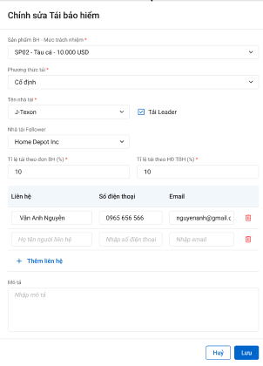

1. Mô tả giao diện

Các trường thông tin giống mô như thêm mới, nhưng cho phép chỉnh sửa

1. Luồng xử lý

|  |  |  |
| --- | --- | --- |
| **Hoạt động** | **Mã BR** | **Mô tả** |
| 1 | BR | **Quy tắc xử lí màn hình**   * Check dữ liệu khi thực hiện tab chuột ra ngoài tại trường dữ liệu nhập và đưa ra thông báo không nhập dữ liệu đối với các trường bắt buộc nhập * Trường hợp không nhập đầy đủ thông tin, hệ thống thông báo “Tên trường + Không được để trống” ngay dưới trường thông tin trống * Highlight viền màu đỏ khi các trường thông tin bắt buộc chưa được chọn * Thông báo thành công: Cập nhật TBH: Hiển thị toast message “*Cập nhật thông tin Tái bảo hiểm thành công* ” bên trên góc phải màn hình |
| 2 | **BR** | **Quy tắc xử lí sự kiện**   * Nhấn nút “Lưu” trong popup Chỉnh sửa Đồng bảo hiểm * Kiểm tra thông tin các trường bắt buộc nhập nhưng người dùng không nhập và đưa ra thông báo các trường còn bị thiếu chưa nhập * Cập nhật các thông tin vào các trường trong màn hình danh sách TBH |

1. Xử lý dữ liệu

###### Xóa thông tin Tái bảo hiểm

1. Tác nhân và phân quyền

|  |  |  |  |
| --- | --- | --- | --- |
| **STT** | **Màn hình** | **Tác nhân (gán theo vai trò)** | **Hành động** |
| 1 | Danh sách nhà Tái bảo hiểm | KH/MG | Không có quyền |
| CB PVI | * Xóa nhà Tái bảo hiểm * Chọn lại đơn bảo hiểm |
| CT GĐ | Không có quyền |
| 2 | Xóa nhà tái bảo hiểm | KH/MG | Không có quyền |
| CB PVI | Xóa nhà tái bảo hiểm |
| CT GĐ | Không có quyền |

1. Thông tin chung

|  |  |
| --- | --- |
| **Tên chức năng** | Xóa Thông tin Tái bảo hiểm |
| **Mô tả** | * + Chức năng cho phép người dùng thêm mới thông tin tái bảo hiểm |
| **Tác nhân** | * + Cán bộ PVI |
| **Điều kiện trước** | * + Người dùng đăng nhập hệ thống thành công và có phân quyền xóa thông tin Tái bảo hiểm   + Người dùng chọn nút   + Nhấn chọn tab 2.Báo cáo tổn thất 🡪 Click vào tab Tái bảo hiểm   + BCTT chưa được Chuyển xử lý |
| **Điều kiện sau** | * + Hiển thị màn hình thông tin Tái bảo hiểm và nút xóa cho từng record   + Click nút , hiển thị popup Confirm xóa   + Cho phép xóa khi BCTT chưa được Chuyển xử lý hoặc BCTT bị trả lại |
| **Ngoại lệ** | * + N/A |
| **Các yêu cầu đặc biệt** | * + N/A |

1. Giao diện chức năng

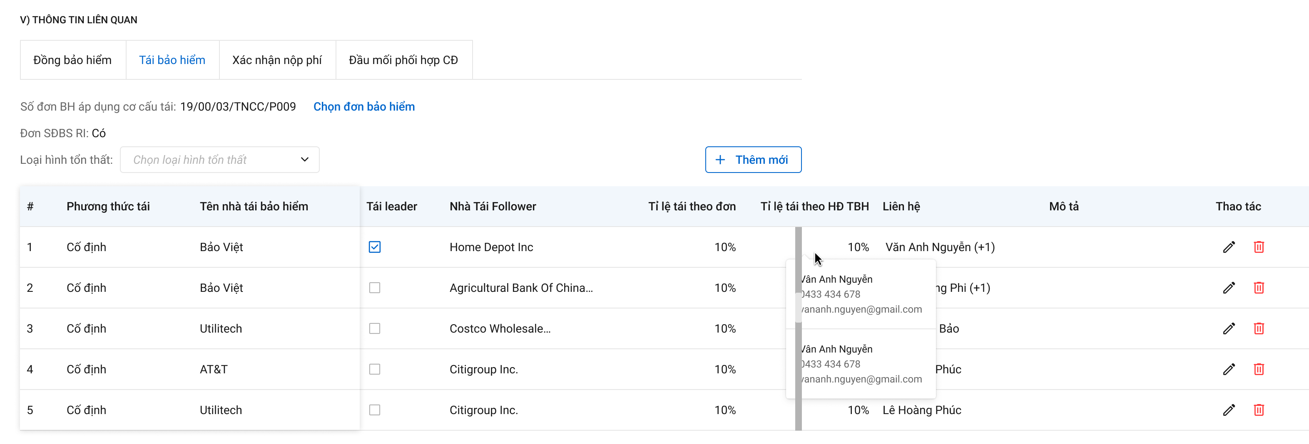

1. Mô tả giao diện

Các trường giống thêm mới TBH

1. Luồng xử lý

|  |  |  |
| --- | --- | --- |
| **Hoạt động** | **Mã BR** | **Mô tả** |
| 1 | **BR1** | **Quy tắc xử lí màn hình**   * Thông báo xóa TBH thành công. Hiển thị toast message “*Xóa thông tin TBH thành công*” bên trên góc phải màn hình |
| 2 | **BR2** | **Quy tắc xử lí sự kiện**   * **Nút “Xóa nhà TBH”:** * TH CB PVI chưa Chuyển xử lý BCTT: cho phép xóa nhà TBH. Nhà TBH bị xóa khỏi màn hình danh sách TBH * TH CB PVI đã Chuyển xử lý BCTT: không cho phép xóa, nút Xóa bị disable. |

1. Xử lý dữ liệu

##### Xác nhận nộp phí

###### Danh sách Xác nhận nộp phí

1. Tác nhân và phân quyền

|  |  |  |  |
| --- | --- | --- | --- |
| **STT** | **Màn hình** | **Tác nhân (gán theo vai trò)** | **Hành động** |
| 1 | Danh sách Xác nhận nộp phí | KH/MG | Không có quyền |
| CB PVI | Xem danh sách nhà xác nhận nộp phí |
| CT GĐ | Không có quyền |

1. Thông tin chung

|  |  |
| --- | --- |
| **Tên chức năng** | Thông tin xác nhận nộp phí |
| **Mô tả** | * + Chức năng cho phép người dùng theo dõi chi tiết thông tin kì thu phí và thông tin tin thực thu |
| **Tác nhân** | * + Cán bộ PVI |
| **Điều kiện trước** | * + Người dùng đăng nhập hệ thống thành công và có phân quyền xem danh sách Xác nhận nộp phí   + Người dùng chọn nút   + Nhấn chọn tab 2.Báo cáo tổn thất, Nhấn vào tab “Xác nhận nộp phí”. |
| **Điều kiện sau** | * + Hiển thị đầy đủ và chính xác thông tin các kì thu phí và thông tin thực thu |
| **Ngoại lệ** | * + N/A |
| **Các yêu cầu đặc biệt** | * + N/A |

1. Giao diện chức năng

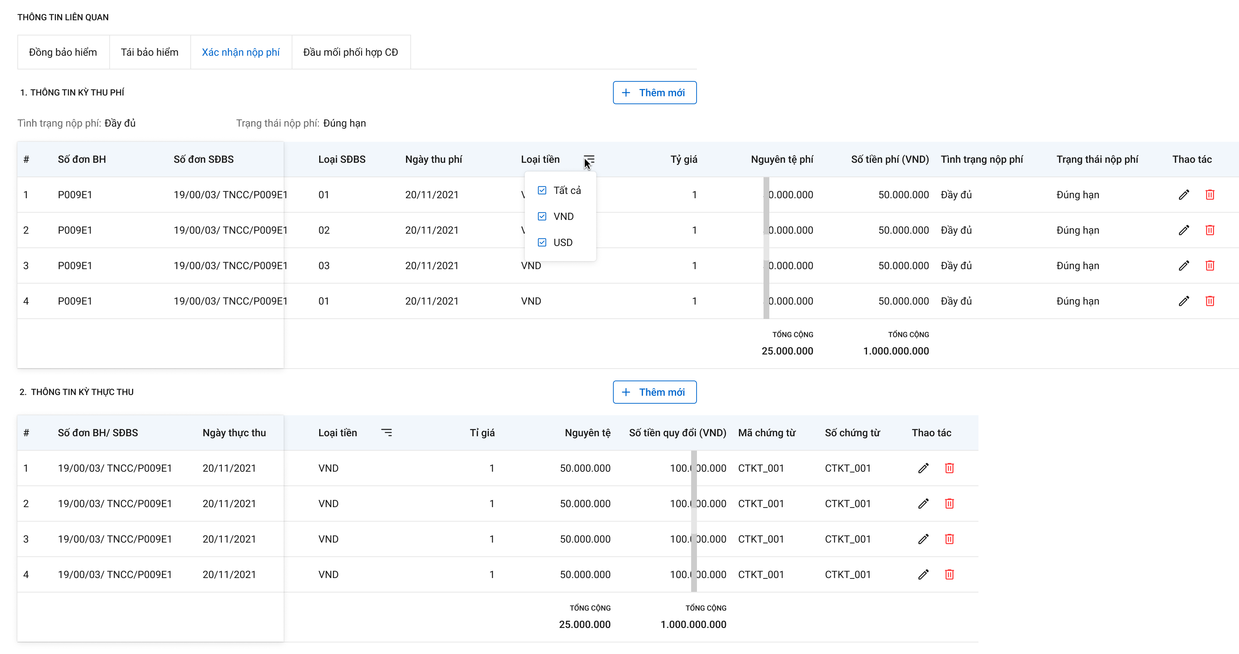

1. Mô tả giao diện

|  |  |  |  |  |  |
| --- | --- | --- | --- | --- | --- |
| **STT** | **Trường**  **thông tin** | **Kiểu điều khiển** | **Kiểu dữ liệu** | **Bắt buộc** | **Mô tả** |
| **Danh sách thông tin kỳ thu phí** | | | | | |
|  | Tình trạng nộp phí | Label column | Output |  | * Hiển thị tình trạng nộp phí: Đầy đủ hoặc không đầy đủ. * Chỉ tính đến thời điểm hiện tại, không tính kỳ tương lai * Dữ liệu lấy tại:   bctt_ky_tphi. trangthai_nopphi |
|  | Trạng thái nộp phí | Label column | Output |  | * Hiển thị trạng thái nộp phí: Đúng hạn hoặc không đúng hạn * Chỉ tính đến thời điểm hiện tại, không tính kỳ tương lai * Dữ liệu lấy tại:   bctt_ky_tphi. tinhtrang_nopphi |
|  | # | Label column | Output |  | * Hiển thị Số thứ tự bản ghi * Số thứ tự tự động tăng dần theo số nguyên. |
| 1. 2 | Số đơn bảo hiểm | Label column | Output |  | * Hiển thị Số đơn bảo hiểm theo đơn bảo hiểm và đơn sửa đổi bổ sung liên quan đã chọn. * Dữ liệu lấy tại:   bctt_ky_tphi. so_donbh |
| 1. 3 | Đơn SĐBS | Label column | Output |  | * Hiển thị Đơn SĐBS theo đơn bảo hiểm và đơn sửa đổi bổ sung liên quan đã chọn. * Dữ liệu lấy tại:   bctt_ky_tphi. so_donbh_bs |
|  | Loại SĐBS | Label column | Output |  | * Hiển thị Loại SĐBS theo đơn bảo hiểm và đơn sửa đổi bổ sung liên quan đã chọn. * Dữ liệu lấy tại: nvu_dm_sdbs.ten_sdbs |
| 1. 4 | Ngày thu phí | Label column | Output |  | * Hiển thị ngày thu phí theo đơn bảo hiểm và đơn sửa đổi bổ sung liên quan đã chọn. * Hiển thị theo định dạng: dd/mm/yyyy   Dữ liệu lấy tại:  bctt_ky_tphi. ngay_thu_phi |
| 1. 5 | Loại tiền | Label column | Output |  | * Hiển thị Loại tiền theo đơn bảo hiểm và đơn sửa đổi bổ sung liên quan đã chọn   Dữ liệu lấy tại:  bctt_ky_tphi. Ma_tte |
| 1. 6 | Nguyên tệ | Label column | Output |  | * Hiển thị Nguyên tệ phí theo đơn bảo hiểm và đơn sửa đổi bổ sung liên quan đã chọn * Dữ liệu lấy tại:   bctt_ky_tphi. nguyen_tep |
| 1. 7 | Số tiền phí | Label column | Output |  | * Hiển thị Số tiền phí theo đơn bảo hiểm và đơn sửa đổi bổ sung liên quan đã chọn * Dữ liệu lấy tại:   bctt_ky_tphi. so_tienp |
|  | Tình trạng nộp phí | Label column | Output |  | * Hiển thị Tình trạng nộp phí * Dữ liệu lấy tại:   bctt_ky_tphi. tinhtrang_nopphi |
|  | Trạng thái nộp phí | Label column | Output |  | * Hiển thị Trạng thái nộp phí * Dữ liệu lấy tại:   bctt_ky_tphi. trangthai_nopphi |
|  |  | Button |  |  | * Cho phép chỉnh sửa thông tin Xác nhận nộp phí * Click 🡺 hệ thống hiển thị popup chỉnh sửa |
|  |  | Button |  |  | * Cho phép xóa thông tin xác nhận nộp phí khỏi màn hình danh sách, không đồng bộ ngược lại PIAS * Click 🡺 hệ thống hiển thị popup xác nhận xóa      * Nhấn xóa, hệ thống xóa thông tin kỳ thu phí khỏi màn hình danh sách, tắt popup và thông báo *“Xóa thông tin kỳ thu phí thành công*” ở góc phải bên trên màn hình * Nhấn Quay lại, hệ thống đóng popup và không cập nhật dữ liệu vào DB |
|  |  | Button |  |  | * Hiển thị popup thêm mới kỳ thi phí |

|  |  |  |  |  |  |  |
| --- | --- | --- | --- | --- | --- | --- |
| **STT** | **Trường**  **thông tin** | **Kiểu điều khiển** | **Kiểu dữ liệu** | **Bắt buộc** | **Giá trị mặc định** | **Mô tả** |
|  | Số đơn BH | Label Column | Output |  |  | * Hiển thị số đơn BH theo đơn BH và SĐBS đã chọn trên phần Thông tin chung * Dữ liệu lấy tại:   bctt_kyphi_tthu. so_donbh |
|  | Số đơn SĐBS | Label Column | Output |  |  | * Hiển thị số đơn BH theo đơn BH và SĐBS đã chọn trên phần Thông tin chung * Dữ liệu lấy tại:   bctt_kyphi_tthu.so_donbh_bs |
|  | Ngày thực thu | Label Column | Output |  |  | * Hiển thị Ngày thực thu theo đơn BH và SĐBS đã chọn trên phần Thông tin chung * Dữ liệu lấy tại:   bctt_kyphi_tthu. ngay_thucthu |
|  | Loại tiền | Label Column | Output |  |  | * Hiển thị loại tiền theo đơn BH và SĐBS đã chọn trên phần Thông tin chung * Dữ liệu lấy tại:   bctt_kyphi_tthu. ma_tte |
|  | Nguyên tệ phí | Label Column | Output |  |  | * Hiển thị Nguyên tệ theo đơn BH và SĐBS đã chọn trên phần Thông tin chung * Dữ liệu lấy tại:   bctt_kyphi_tthu.sotiennte_thucthu |
|  | Tỷ giá | Label Column | Output |  |  | * Hiển thị tỷ giá theo đơn BH và SĐBS đã chọn trên phần Thông tin chung * Dữ liệu lấy tại:   bctt_kyphi_tthu. tygia_vnd |
|  | Số tiền quy đổi (VND) | Label Column | Output |  |  | * Hiển thị số tiền quy đổi, mặc định theo VND theo đơn BH và SĐBS đã chọn trên phần Thông tin chung * Dữ liệu lấy tại:   bctt_kyphi_tthu.sotien_thucthu |
|  | Mã chứng từ | Label Column | Output |  |  | * Hiển thị mã chứng từ theo đơn BH và SĐBS đã chọn trên phần Thông tin chung * Dữ liệu lấy tại:   bctt_kyphi_tthu. ma_ctu_kt |
|  | Số chứng từ | Label Column | Output |  |  | * Hiển thị số chứng từ theo đơn BH và SĐBS đã chọn trên phần Thông tin chung * Dữ liệu lấy tại:   bctt_kyphi_tthu .so_ctu_kt |
|  |  | Button |  |  |  | * Cho phép chỉnh sửa thông tin Thông tin thực thu * Click 🡺 hệ thống hiển thị popup chỉnh sửa |
|  |  | Button |  |  |  | * Cho phép xóa thông tin xác nhận nộp phí khỏi màn hình danh sách, không đồng bộ ngược lại PIAS * Click 🡺 hệ thống hiển thị popup xác nhận xóa      * Nhấn xóa, hệ thống xóa thông tin tái bảo hiểm khỏi màn hình danh sách, tắt popup và thông báo *“Xóa thông tin thực thu thành công*” ở góc phải bên trên màn hình * Nhấn Quay lại, hệ thống đóng popup và không cập nhật dữ liệu vào DB |
|  |  | Button |  |  |  | Hiển thị popup thêm mới thông tin thực thu |

1. Luồng xử lý
2. Xử lý dữ liệu

###### Thêm mới xác nhận nộp phí

1. Tác nhân và phân quyền

|  |  |  |  |
| --- | --- | --- | --- |
| **STT** | **Màn hình** | **Tác nhân (gán theo vai trò)** | **Hành động** |
| 1 | Thêm mới thông tin kỳ thu phí | KH/MG | Không có quyền |
| CB PVI | Lưu |
| CT GĐ | Không có quyền |

1. Thông tin chung

|  |  |
| --- | --- |
| **Tên chức năng** | Thông tin xác nhận nộp phí |
| **Mô tả** | * + Chức năng cho phép người dùng theo dõi chi tiết thông tin kì thu phí đồng thời được phép thêm mới thông tin xác nhận nộp phí |
| **Tác nhân** | * + Cán bộ PVI |
| **Điều kiện trước** | * + Người dùng đăng nhập hệ thống thành công và có phân quyền thêm mới Xác nhận nộp phí   + Người dùng chọn nút   + Nhấn chọn tab 2.Báo cáo tổn thất, Nhấn vào tab “Xác nhận nộp phí”, nhấn vào nút Thêm mới |
| **Điều kiện sau** | * + Hiển thị đầy đủ và chính xác thông tin các kì thu phí và thông tin thực thu và nút “Thêm mới” |
| **Ngoại lệ** | * + N/A |
| **Các yêu cầu đặc biệt** | * + N/A |

1. Giao diện chức năng

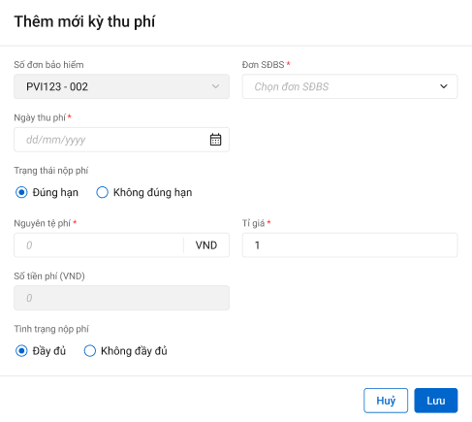

*Thêm mới kì thu phí*

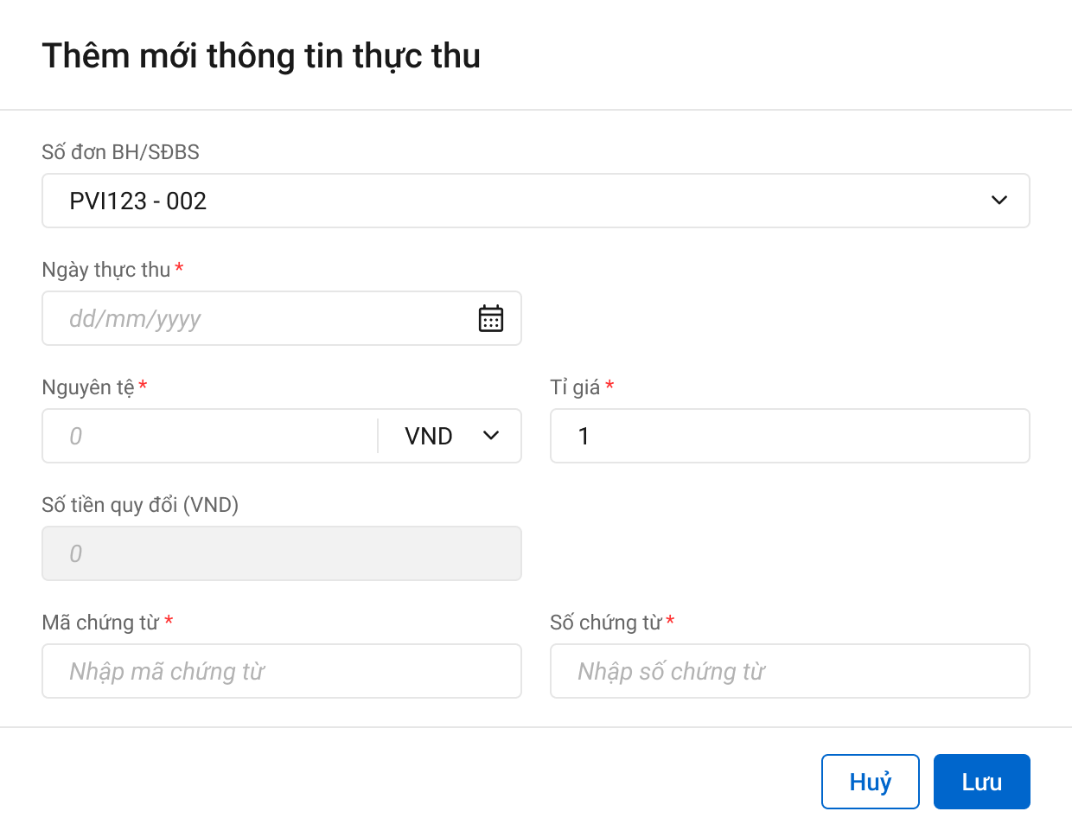

*Màn hình thêm mới thông tin thực thu*

1. Mô tả giao diện

Tab Thông tin kỳ thu phí

|  |  |  |  |  |  |
| --- | --- | --- | --- | --- | --- |
| **STT** | **Trường**  **thông tin** | **Kiểu điều khiển** | **Kiểu dữ liệu** | **Bắt buộc** | **Mô tả** |
| **Thêm mới thông tin kỳ thu phí** | | | | | |
|  | Số đơn bảo hiểm | Label Column | Output | Có | * Hiển thị số đơn bảo hiểm/ số SĐBS theo đơn bảo hiểm và đơn sửa đổi bổ sung liên quan đã chọn, không cho chỉnh sửa * Dữ liệu lấy tại:   bctt_ky_tphi. so_donbh |
|  | Số SĐBS | Dropdownlist | Input | Có | * Hiển thị SĐBS theo đơn bảo hiểm và đơn sửa đổi bổ sung liên quan đã chọn trong phần thông tin chung và cho chỉnh sửa * Danh sách SĐBS lấy từ pias * Dữ liệu lấy tại:   bctt_ky_tphi. so_donbh_bs |
|  | Loại SĐBS | Dropdownlist | Input |  | * Hiển thị loại SĐBS theo đơn bảo hiểm và đơn sửa đổi bổ sung liên quan đã chọn trong phần thông tin chung và cho chỉnh sửa * Danh sách loại SĐBS lấy từ pias * Dữ liệu lấy tại:   Bctt_ky_tphi. ma_loai_sdbs |
|  | Ngày thu phí | Date | Input | Có | * Định dạng nhập dd/mm/yyyy * Hệ thống hỗ trợ nhập theo định dạng: ddmmyyyy, VD 10112022 * Nhập thông tin ngày thu phí bảo hiểm, cho phép nhập bất cứ thời điểm nào * Dữ liệu lưu vào bảng:   bctt_ky_tphi. ngay_thu_phi |
|  | Nguyên tệ phí | Dropdownlist | Input | Có | * Đơn vị tiền tệ hiển thị theo cột loại tiền của phần chi tiết hạng mục bảo hiểm, * Chỉ cho phép nhập số * Giới hạn 18 ký tự số, 2 số sau số thập phân. Phân cách hàng nghìn bằng dấu “.”, phân cách giữa phần nguyên và phần thập phân bằng dấu “,”. * Dữ liệu lưu vào bảng:   bctt_ky_tphi. nguyen_tep |
|  | Tỷ giá | Number | Input | Có | * Tỷ giá hiển thị theo đơn vị loại tiền của nguyên tệ phí và cho phép chỉnh sửa, không cho phép chỉnh sửa * Chỉ cho phép nhập số * Giới hạn 18 ký tự số, 2 số sau số thập phân. Phân cách hàng nghìn bằng dấu “.”, phân cách giữa phần nguyên và phần thập phân bằng dấu “,”. Dấu thập phân bằng dấu “,”. * Dữ liệu lưu vào bảng:   bctt_ky_tphi. tygia_vnd |
|  | Số tiền phí | Label Column | Output | Có | * Hiển thị số tiền phí ăn theo Đơn BH và SĐBS, không cho chỉnh sửa * Dữ liệu lấy tại bảng:   bctt_ky_tphi. so_tienp |
|  | Trạng thái nộp phí | Radio button | Input | Có | * Cho phép chọn Trạng thái nộp phí: Đúng hạn hoặc Không đúng hạn * Dữ liệu lưu vào bảng:   bctt_ky_tphi. tinhtrang_nopphi |
|  | Tình trạng nộp phí | Radio button | Output | Có | * Cho phép chọn Tình trạng nộp phí: Đủ hoặc Không đủ * Dữ liệu lưu vào bảng:   bctt_ky_tphi. trangthai_nopphi |
|  |  | Button |  |  | * Click button 🡪 hệ thống:   + Hiển thị cảnh báo và không lưu dữ liệu vào CSDL khi:     - Chưa nhập đầy đủ dữ liệu tại các trường bắt buộc     - Người dùng nhập sai định dạng cho phép.   + Các thông tin nhập vào hợp lệ: Lưu thông tin vào CSDL.     - Hệ thống tắt thêm mới và quay lại màn hình D     - anh sách Thông tin thực thu. * Đồng thời hiển thị popup confirm Thêm mới thành công. |
|  |  | Button |  |  | * Đóng màn hình thêm mới thông tin kỳ thu phí bảo hiểm, hiển thị màn hình thông tin Báo cáo tổn thất. * Không thực hiện lưu dữ liệu vào CSDL |

Thông tin thực thu

|  |  |  |  |  |  |  |
| --- | --- | --- | --- | --- | --- | --- |
| **STT** | **Trường**  **thông tin** | **Kiểu điều khiển** | **Kiểu dữ liệu** | **Bắt buộc** | **Giá trị mặc định** | **Mô tả** |
| **Popup thêm mới thông tin thực thu** | | | | | | |
|  | Số đơn BH/ Đơn SĐBS | Dropdownlist | Input | Có |  | * Hiển thị số đơn BH/Đơn SĐBS theo đơn BH và SĐBS đã chọn trên phần Thông tin chung * Cho phép chọn 1 loại số đơn BH/ Đơn SĐBS * Dữ liệu lấy tại: * Dữ liệu lưu tại:   bctt_kyphi_tthu.so_donbh_bs |
|  | Ngày thực thu | Date | Input | Có |  | * Định dạng nhập dd/mm/yyyy * Hệ thống hỗ trợ nhập theo định dạng: ddmmyyyy, VD 10112022 * Cho phép nhập ngày nhỏ hơn hoặc bằng ngày hiện tại * Dữ liệu lưu tại: bctt_kyphi_tthu. ngay_thucthu |
|  | Nguyên tệ phí | Number | Input | Có |  | * Cho phép chọn 1 loại tiền, danh sách lấy từ PIAS * Chỉ cho phép nhập số * Giới hạn 18 ký tự số, 2 số sau số thập phân. Phân cách hàng nghìn bằng dấu “.”, phân cách giữa phần nguyên và phần thập phân bằng dấu “,”. * Dữ liệu lưu tại:   bctt_kyphi_tthu.sotiennte_thucthu |
|  |  | Input | Có |  | * Cho phép chọn Loại tiền * Dữ liệu lấy tại: dm_tte.ma_tte * Dữ liệu lưu tại: bctt_kyphi_tthu_ma_tte |
|  | Tỷ giá | Number | Input | Có |  | * Hiển thị tỷ giá theo đơn vị tiền tệ được chọn ở trường Nguyên tệ phí, cho phép chỉnh sửa * Giới hạn 18 ký tự số, 2 số sau số thập phân. * Phân cách dấu hàng nghìn bằng dấu ",".Dấu thập phân bằng dấu * Dữ liệu lấy tại: [dm_tygia](https://docs.google.com/spreadsheets/d/1Q1uq9ss016J01hs0VTADyY-8H_eCyqI2/edit#gid=1932244074).ty_gia * Dữ liệu lưu tại:   bctt_kyphi_tthu. tygia_vnd |
|  | Số tiền quy đổi (VND) | Label Column | Output | Có |  | * Hệ thống tự tính số tiền quy đổi theo công thức = nguyên tệ*tỷ giá * Cho phép chỉnh sửa * Chỉ cho phép nhập số * Giới hạn 18 ký tự số. Phân cách hàng nghìn bằng dấu “.”, phân cách giữa phần nguyên và phần thập phân bằng dấu “,”. * Dữ liệu lưu tại:   bctt_kyphi_tthu.sotien_thucthu |
|  | Mã chứng từ | Textbox | Input | Có |  | * Cho phép nhập mã chứng từ * Giới hạn 15 ký tự, chặn từ ký tự 16 * Dữ liệu lưu tại:   bctt_kyphi_tthu. ma_ctu_kt |
|  | Số chứng từ | Textbox | Input | Có |  | * Cho phép nhập số chứng từ * Giới hạn 15 ký tự, chặn từ ký tự 16 * Dữ liệu lưu tại:   bctt_kyphi_tthu .so_ctu_kt |
|  |  | Button |  |  |  | * Click button 🡪 hệ thống:   + Hiển thị cảnh báo và không lưu dữ liệu vào CSDL khi:     - Chưa nhập đầy đủ dữ liệu tại các trường bắt buộc     - Người dùng nhập sai định dạng cho phép.   + Các thông tin nhập vào hợp lệ: Lưu thông tin vào CSDL.     - Hệ thống tắt thêm mới và quay lại màn hình Danh sách Thông tin thực thu. * Đồng thời hiển thị popup confirm Thêm mới thành công. |
|  |  | Button |  |  |  | * Đóng màn hình thêm mới thông tin kỳ thu phí bảo hiểm, hiển thị màn hình thông tin Báo cáo tổn thất. * Không thực hiện lưu dữ liệu vào CSDL |

1. Luồng xử lý

|  |  |  |
| --- | --- | --- |
| **Hoạt động** | **Mã BR** | **Mô tả** |
| 1 | BR | **Quy tắc xử lí màn hình**   * Check dữ liệu khi thực hiện tab chuột ra ngoài tại trường dữ liệu nhập và đưa ra thông báo không nhập dữ liệu đối với các trường bắt buộc nhập * Trường hợp không nhập đầy đủ thông tin, hệ thống thông báo “Tên trường + Không được để trống” ngay dưới trường thông tin trống * Highlight viền màu đỏ khi các trường thông tin bắt buộc chưa được chọn * Thông báo thành công: * Thêm mới thông tin thực thu: Hiển thị toast message “*Thêm mới thông tin thực thu thành công* ” bên trên góc phải màn hình * Thêm mới thông tin thực thu kỳ thu phí : Hiển thị toast message “*Thêm mới thông tin kỳ thu phí thành công* ” bên trên góc phải màn hìn |
| 2 | **BR** | **Quy tắc xử lí sự kiện**   * Nhấn nút “Lưu” trong popup Thêm mới thông tin thực thu, kỳ thu phí * Cập nhật các thông tin vào các trường trong danh sách thông tin thực thu, kỳ thu phí * Kiểm tra thông tin các trường bắt buộc nhập nhưng người dùng không nhập và đưa ra thông báo các trường còn bị thiếu chưa nhập |

1. Xử lý dữ liệu

###### Chỉnh sửa xác nhận nộp phí

1. Tác nhân và phân quyền

|  |  |  |  |
| --- | --- | --- | --- |
| **STT** | **Màn hình** | **Tác nhân (gán theo vai trò)** | **Hành động** |
| 1 | Danh sách Xác nhận nộp phí | KH/MG | Không có quyền |
| CB PVI | * Xem danh sách nhà xác nhận nộp phí * Chỉnh sửa Kỳ thu phí, Thông tin thực thu |
| CT GĐ | Không có quyền |
| 2 | Cập nhật thông tin kỳ thu phí | KH/MG | Không có quyền |
| CB PVI | Lưu |
| CT GĐ | Không có quyền |

1. Thông tin chung

|  |  |
| --- | --- |
| **Tên chức năng** | Thông tin xác nhận nộp phí |
| **Mô tả** | * + Chức năng cho phép người dùng theo dõi chi tiết thông tin kì thu phí đồng thời được chỉnh sửa thông tin xác nhận nộp phí |
| **Tác nhân** | * + Cán bộ PVI |
| **Điều kiện trước** | * + Người dùng đăng nhập hệ thống thành công và có phân quyền chỉnh sửa xác nhận nộp phí   + Người dùng chọn nút   + Nhấn chọn tab 2.Báo cáo tổn thất, Nhấn vào tab “Xác nhận nộp phí”.   + BCTT chưa được Chuyển xử lý hoặc BCTT bị trả lại |
| **Điều kiện sau** | * + Hiển thị đầy đủ và chính xác thông tin các kì thu phí và thông tin thực thu và nút “chỉnh sửa” cho từng bản record |
| **Ngoại lệ** | * + N/A |
| **Các yêu cầu đặc biệt** | * + N/A |

1. Giao diện chức năng

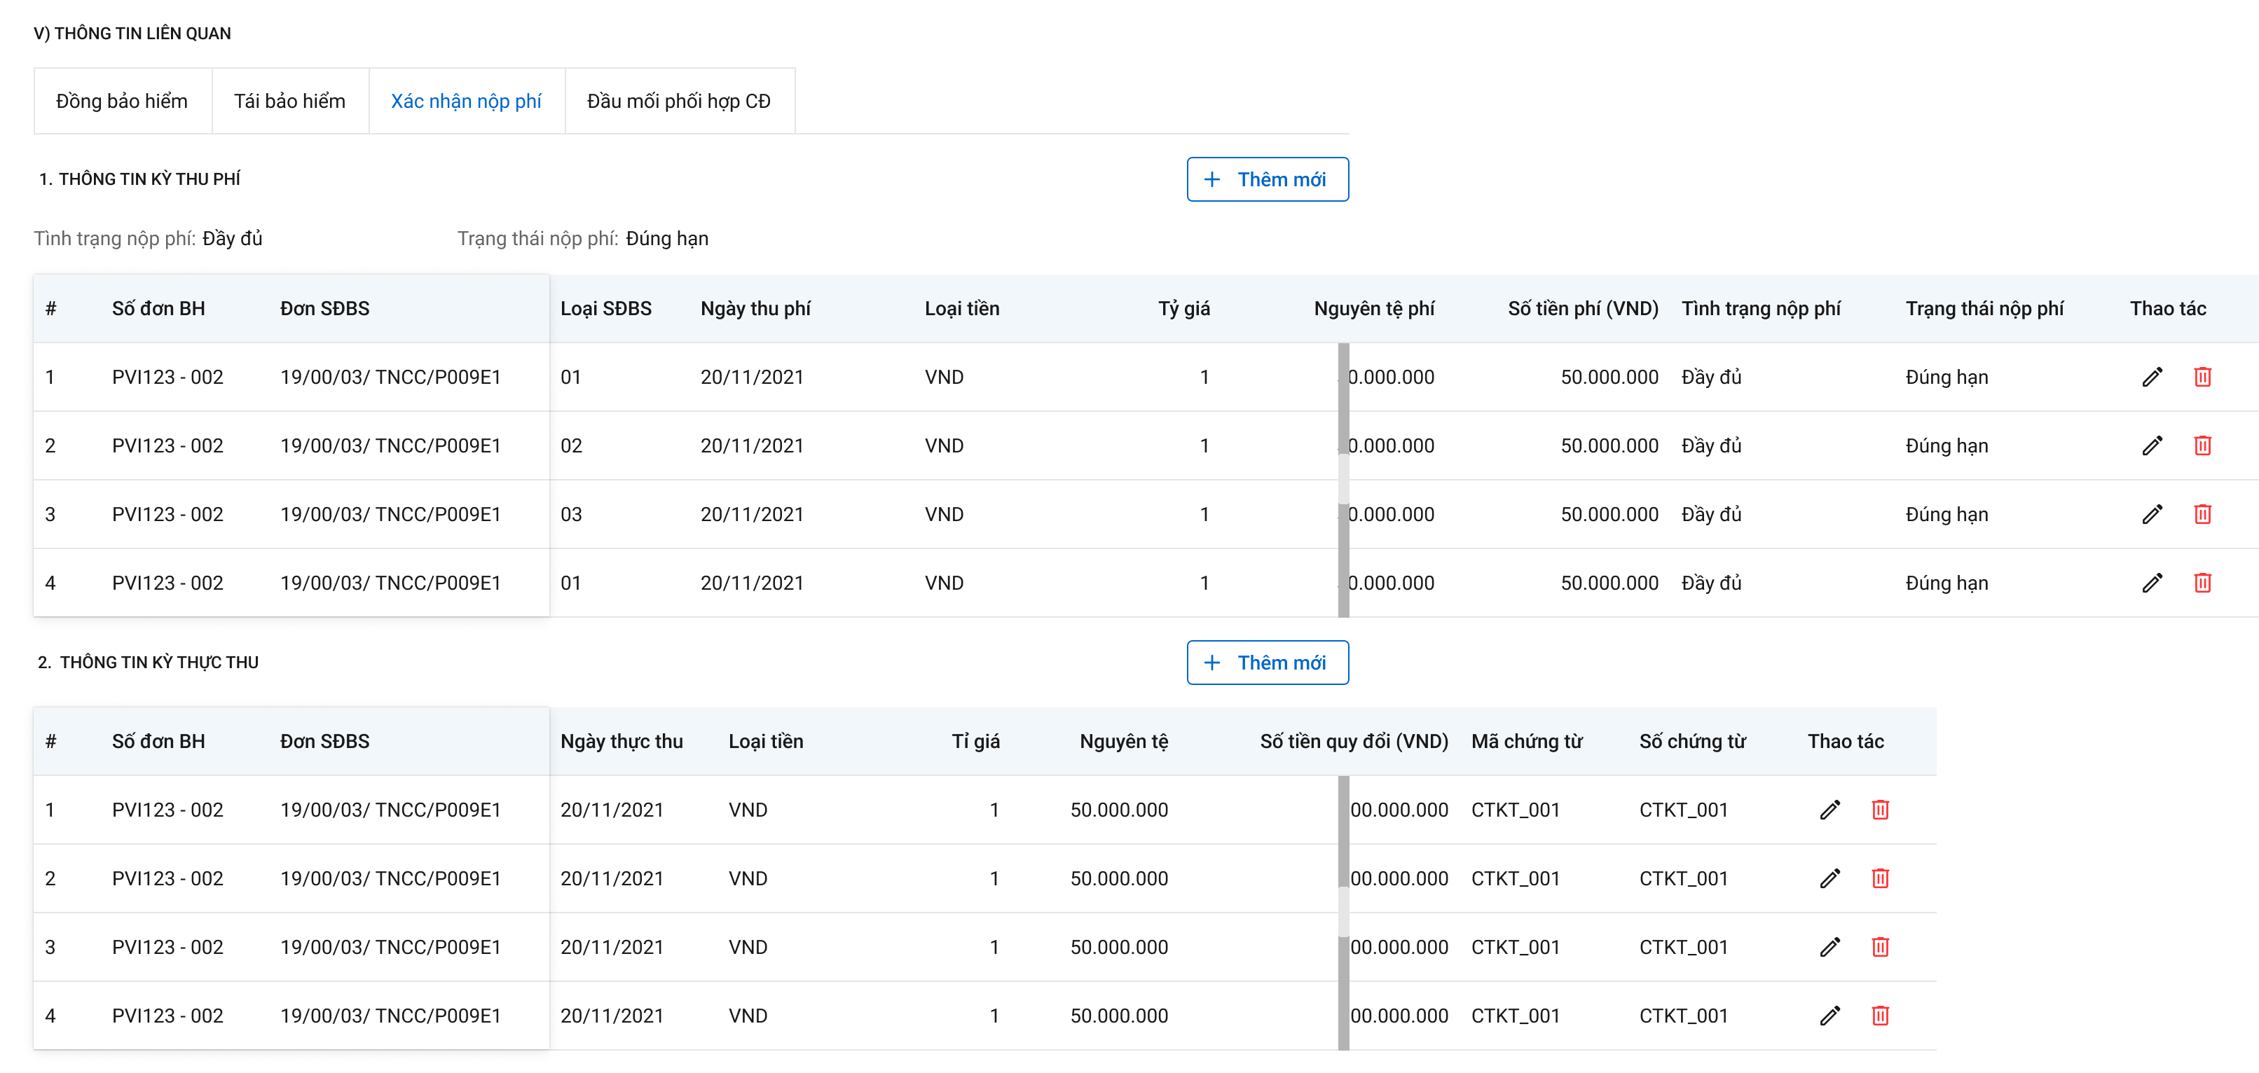

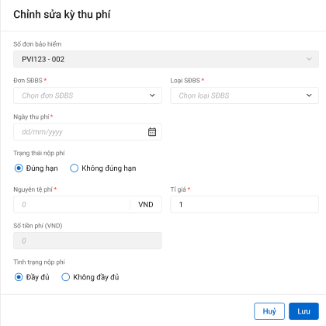

*Popup chỉnh sửa thông tin kỳ thu phí*

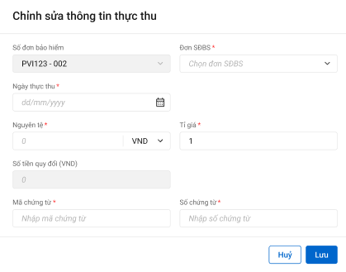

*Popup chỉnh sửa thông tin thực thu*

1. Mô tả giao diện

*Mô tả các trường giống với màn hình thêm mới xác nhận nộp phí, nhưng cho chỉnh sửa*

1. Luồng xử lý

|  |  |  |
| --- | --- | --- |
| **Hoạt động** | **Mã BR** | **Mô tả** |
| 1 | BR | **Quy tắc xử lí màn hình**   * Check dữ liệu khi thực hiện tab chuột ra ngoài tại trường dữ liệu nhập và đưa ra thông báo không nhập dữ liệu đối với các trường bắt buộc nhập * Trường hợp không nhập đầy đủ thông tin, hệ thống thông báo “Tên trường + Không được để trống” ngay dưới trường thông tin trống * Highlight viền màu đỏ khi các trường thông tin bắt buộc chưa được chọn * Thông báo thành công: * Thêm mới thông tin thực thu: Hiển thị toast message “*Chỉnh sửa thông tin thực thu thành công* ” bên trên góc phải màn hình * Thêm mới thông tin thực thu kỳ thu phí : Hiển thị toast message “*Chỉnh sửa thông tin kỳ thu phí thành công* ” bên trên góc phải màn hìn |
| 2 | **BR** | **Quy tắc xử lí sự kiện**   * Nhấn nút “Lưu” trong popup Thêm mới thông tin thực thu, kỳ thu phí * Cập nhật các thông tin vào các trường trong danh sách thông tin thực thu, kỳ thu phí * Kiểm tra thông tin các trường bắt buộc nhập nhưng người dùng không nhập và đưa ra thông báo các trường còn bị thiếu chưa nhập |

1. Xử lý dữ liệu

###### Xóa thông tin Xác nhận nộp phí

1. Tác nhân và phân quyền

|  |  |  |  |
| --- | --- | --- | --- |
| **STT** | **Màn hình** | **Tác nhân (gán theo vai trò)** | **Hành động** |
| 1 | Danh sách Xác nhận nộp phí | KH/MG | Không có quyền |
| CB PVI | * Xem thông tin xác nhận nộp phí * Xóa thông tin Kỳ thu phí, Thông tin thực thu |
| CT GĐ | Không có quyền |
| 2 | Cập nhật thông tin kỳ thu phí | KH/MG | Không có quyền |
| CB PVI | Xóa |
| CT GĐ | Không có quyền |

1. Thông tin chung

|  |  |
| --- | --- |
| **Tên chức năng** | Cập nhật Thông tin Tái bảo hiểm |
| **Mô tả** | * + Chức năng cho phép người dùng thêm mới thông tin tái bảo hiểm |
| **Tác nhân** | * + Cán bộ PVI |
| **Điều kiện trước** | * + Người dùng đăng nhập hệ thống thành công và có phân quyền xóa thông tin xác nhận nộp phí   + Người dùng chọn nút   + Nhấn chọn tab 2.Báo cáo tổn thất 🡪 Click vào tab Tái bảo hiểm   + BCTT chưa được Chuyển xử lý hoặc BCTT bị trả lại |
| **Điều kiện sau** | * + Hiển thị màn hình thông tin Xác nhận nộp phí và nút xóa cho từng record   + Click nút , hiển thị popup Confirm xóa   + Cho phép xóa khi BCTT chưa được Chuyển xử lý/ Phê duyệt/ Trả lại |
| **Ngoại lệ** | * + N/A |
| **Các yêu cầu đặc biệt** | * + N/A |

1. Giao diện chức năng



1. Mô tả giao diện

Các trường giống trong mô tả Thêm mới Xác nhận nộp phí

1. Luồng xử lý

|  |  |  |
| --- | --- | --- |
| **Hoạt động** | **Mã BR** | **Mô tả** |
| 1 | **BR1** | **Quy tắc xử lí màn hình**   * Thông báo xóa thông tin kỳ thi phí/ thông tin thực thu thành công. Hiển thị toast message “*Xóa thông tin kỳ thu phí/ thông tin thực thu thành công*” bên trên góc phải màn hình |
| 2 | **BR2** | **Quy tắc xử lí sự kiện**   * **Nút “Xóa thông tin kỳ thu phí”, “Xóa thông tin thực thu”:** * TH CB PVI chưa Chuyển xử lý BCTT: cho phép xóa nhà thông tin kỳ thu phí/ thông tin thực thu. Nhà TBH bị xóa khỏi màn hình danh sách TBH * TH CB PVI đã Chuyển xử lý BCTT: không cho phép xóa, nút Xóa bị disable. |

1. Xử lý dữ liệu

##### Đầu mối cấp đơn

###### Danh sách đầu mối cấp đơn

1. Tác nhân và phân quyền

|  |  |  |  |
| --- | --- | --- | --- |
| **1** | Màn hình Danh sách đầu mối phối hợp | KH/MG | Không có quyền |
| CB PVI | Xem danh sách đầu mối phối hợp |
| CT GĐ | Không có quyền |

1. Thông tin chung

|  |  |
| --- | --- |
| **Tên chức năng** | Thông tin đầu mối phối hợp |
| **Mô tả** | * + Chức năng cho phép người dùng xem danh sách thông tin đầu mối phối hợp. |
| **Tác nhân** | * + Cán bộ PVI |
| **Điều kiện trước** | * + Người dùng đăng nhập hệ thống thành công và có phân quyền xem danh sách đầu mối cấp đơn   + Người dùng chọn nút   + Nhấn chọn tab 2.Báo cáo tổn thất 🡺 tab Đầu mối phối hợp |
| **Điều kiện sau** | * + Hiển thị danh sách đầu mối phối hợp |
| **Ngoại lệ** | * + N/A |
| **Các yêu cầu đặc biệt** | * + N/A |

1. Giao diện chức năng

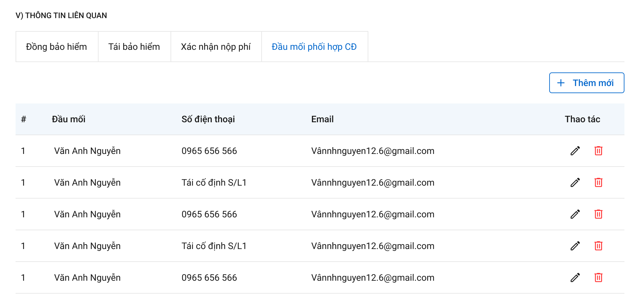

*Danh sách đầu mối phối hợp*

1. Mô tả giao diện

|  |  |  |  |  |  |
| --- | --- | --- | --- | --- | --- |
| **STT** | **Trường**  **thông tin** | **Kiểu điều khiển** | **Kiểu dữ liệu** | **Bắt buộc** | **Mô tả** |
|  | **Danh sách đầu mối phối hợp** | | | | |
| 1. 2 | # | Label column | Output |  | * Hiển thị Số thứ tự bản ghi * Số thứ tự tự động tăng dần theo số nguyên. |
| 1. 3 | Đầu mối | Label column | Output |  | * Hiển thị tên đầu mối phối hợp * Dữ liệu lấy tại bảng:   bctt_daumoi_capdon. dau_moi |
| 1. 4 | Số điện thoại | Label column | Output |  | * Hiển thị số điện thoại người phối hợp * Dữ liệu lấy tại bảng:   bctt_daumoi_capdon.so_dienthoai |
| 1. 5 | Email | Label column | Output |  | * Hiển thị email người phối hợp * Dữ liệu lấy tại bảng:   bctt_daumoi_capdon. email |
|  |  | Button |  |  | * Cho phép chỉnh sửa thông tin Đầu mối phối hợp * Click 🡺 hệ thống hiển thị popup chỉnh sửa |
|  |  | Button |  |  | * Cho phép xóa thông tin đầu mối phối hợp khỏi màn hình danh sách, không đồng bộ ngược lại PIAS * Click 🡺 hệ thống hiển thị popup xác nhận xóa |
|  |  | Button |  |  | * Hiển thị popup thêm mới đầu mối phối hợp |

1. Luồng xử lý
2. Xử lý dữ liệu

###### Thêm mới đầu mối cấp đơn

1. Tác nhân và phân quyền

|  |  |  |  |
| --- | --- | --- | --- |
| **STT** | **Màn hình** | **Tác nhân (gán theo vai trò)** | **Hành động** |
| 1 | Popup Thêm mới đầu mối phối hợp | KH/MG | Không có quyền |
| CB PVI | Lưu đầu mối phối hợp |
| CT GĐ | Không có quyền |

1. Thông tin chung

|  |  |
| --- | --- |
| **Tên chức năng** | Thông tin đầu mối phối hợp |
| **Mô tả** | * + Chức năng cho phép người dùng thêm mới thông tin đầu mối phối hợp. |
| **Tác nhân** | * + Cán bộ PVI |
| **Điều kiện trước** | * + Người dùng đăng nhập hệ thống thành công và có phân quyền thêm mới đầu mối cấp đơn   + Người dùng chọn nút   + Nhấn chọn tab 2.Báo cáo tổn thất 🡺 tab Đầu mối phối hợp, nhấn nút Thêm mới |
| **Điều kiện sau** | * + Hiển thị danh sách đầu mối phối hợp và nút Thêm mới |
| **Ngoại lệ** | * + N/A |
| **Các yêu cầu đặc biệt** | * + N/A |

1. Giao diện chức năng

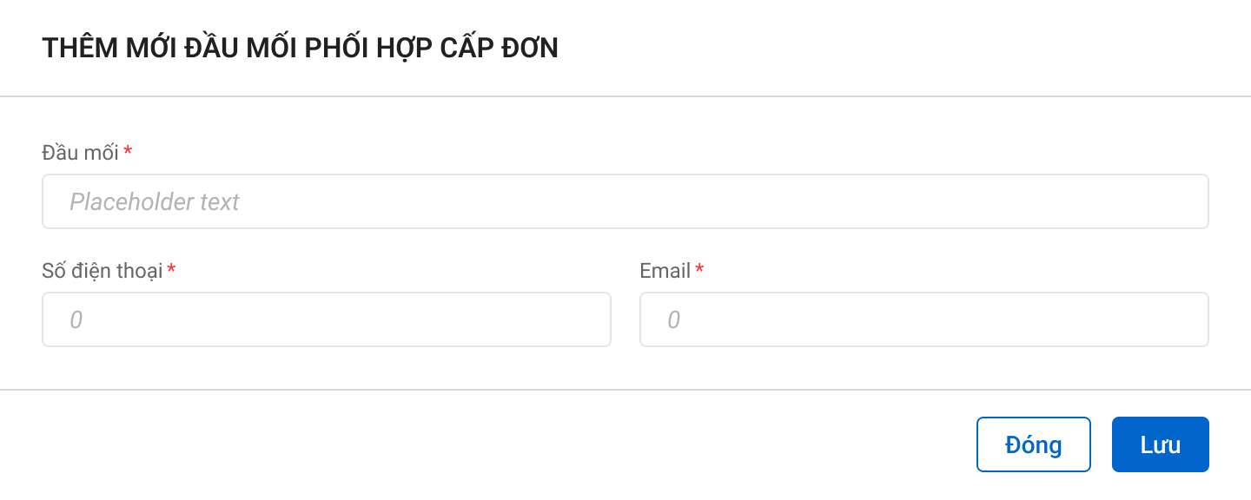

*Thêm mới đầu mối phối hợp*

1. Mô tả giao diện

|  |  |  |  |  |  |
| --- | --- | --- | --- | --- | --- |
| **STT** | **Trường**  **thông tin** | **Kiểu điều khiển** | **Kiểu dữ liệu** | **Bắt buộc** | **Mô tả** |
|  | **Thêm mới thông tin đầu mối phối hợp** | | | | |
|  | Đầu mối | Textbox |  |  | * Nhập thông tin thông tin liên hệ của nhà tái bảo hiểm * Giới hạn 250 ký tự, chặn từ ký tự 251   Dữ liệu lưu tại:  bctt_daumoi_capdon. dau_moi |
|  | Số điện thoại | Textbox |  |  | * Nhập thông tin số điện thoại của người liên hệ nhà tái bảo hiểm * Cho phép nhập dạng số (0-9), kí tự dấu chấm, dấu đóng ngoặc, mở ngoặc, dấu gạch ngang, dấu cộng * Giới hạn 5 - 20 ký tự. Chặn ký tự 21   Dữ liệu lưu tại:  bctt_daumoi_capdon. so_dienthoai |
| 1. 6 | Email | Textbox |  |  | * Nhập thông tin Email của người liên hệ nhà tái bảo hiểm * Định danh email:   + Bắt buộc phải có đuôi @  + Chỉ được phép sử dụng các chữ cái (a-z)(A-Z), số (0-9) và dấu (.)   * Giới hạn 50 ký tự, chặn từ ký tự 51 * Dữ liệu lưu tại:   bctt_daumoi_capdon. email |

1. Luồng xử lý

|  |  |  |
| --- | --- | --- |
| **Hoạt động** | **Mã BR** | **Mô tả** |
| 1 | BR | **Quy tắc xử lí màn hình**   * Check dữ liệu khi thực hiện tab chuột ra ngoài tại trường dữ liệu nhập và đưa ra thông báo không nhập dữ liệu đối với các trường bắt buộc nhập * Trường hợp không nhập đầy đủ thông tin, hệ thống thông báo “Tên trường + Không được để trống” ngay dưới trường thông tin trống * Highlight viền màu đỏ khi các trường thông tin bắt buộc chưa được chọn * Thông báo thành công: * Thêm mới thông Đầu mối phối hợp: Hiển thị toast message “*Thêm mới thông tin đầu mối phối hợp thành công* ” bên trên góc phải màn hình |
| 2 | **BR** | **Quy tắc xử lí sự kiện**   * Nhấn nút “Lưu” trong tab Đầu mối phối hợp CĐ * Cập nhật các thông tin vào các trường trong danh sách Đầu mối phối hợp CĐ * Kiểm tra thông tin các trường bắt buộc nhập nhưng người dùng không nhập và đưa ra thông báo các trường còn bị thiếu chưa nhập |

1. Xử lý dữ liệu

###### Chỉnh sửa đầu mối cấp đơn

1. Tác nhân và phân quyền

|  |  |  |  |
| --- | --- | --- | --- |
| **STT** | **Màn hình** | **Tác nhân (gán theo vai trò)** | **Hành động** |
| 1 | Danh sách Đầu mối cấp đơn | KH/MG | Không có quyền |
| CB PVI | Chỉnh sửa đầu mối cấp đơn |
| CT GĐ | Không có quyền |
| 3 | Chỉnh sửa nhà bảo hiểm | KH/MG | Không có quyền |
| CB PVI | Lưu thông tin đầu mối cấp đơn |
| CT GĐ | Không có quyền |

1. Thông tin chung

|  |  |
| --- | --- |
| **Tên chức năng** | Cập nhật Thông tin Đồng bảo hiểm |
| **Mô tả** | * + Chức năng cho phép người dùng chỉnh sửa thông tin đầu mối cấp đơn |
| **Tác nhân** | * + Cán bộ PVI |
| **Điều kiện trước** | * + Người dùng đăng nhập hệ thống thành công và có phân quyền chỉnh sửa đầu mối cấp đơn   + Người dùng chọn nút   + Nhấn chọn tab 2.Báo cáo tổn thất 🡪 Click vào tab Đầu mối cấp đơn   + BCTT chưa được Chuyển xử lý hoặc BCTT bị trả lại |
| **Điều kiện sau** | * + Hiển thị màn hình thông tin Đầu mối cấp đơn và nút sửa cho từng record   + Click nút , hiển thị popup Chỉnh sửa |
| **Ngoại lệ** | * + N/A |
| **Các yêu cầu đặc biệt** | * + N/A |

1. Giao diện chức năng

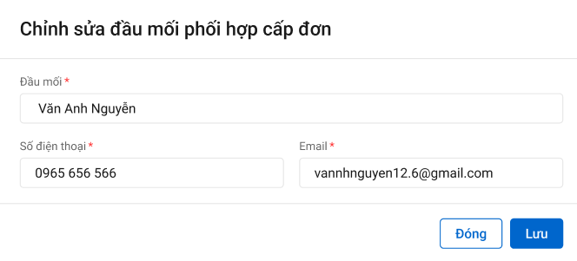

1. Mô tả giao diện

Các trường giống với thêm mới Đầu mối phối hợp, cho phép chỉnh sửa

1. Luồng xử lý

|  |  |  |
| --- | --- | --- |
| **Hoạt động** | **Mã BR** | **Mô tả** |
| 1 | BR | **Quy tắc xử lí màn hình**   * Check dữ liệu khi thực hiện tab chuột ra ngoài tại trường dữ liệu nhập và đưa ra thông báo không nhập dữ liệu đối với các trường bắt buộc nhập * Trường hợp không nhập đầy đủ thông tin, hệ thống thông báo “Tên trường + Không được để trống” ngay dưới trường thông tin trống * Highlight viền màu đỏ khi các trường thông tin bắt buộc chưa được chọn * Thông báo thành công: * Chỉnh sửa thông Đầu mối phối hợp: Hiển thị toast message “*Chỉnh sửa thông tin đầu mối phối hợp thành công* ” bên trên góc phải màn hình |
| 2 | **BR** | **Quy tắc xử lí sự kiện**   * Nhấn nút “Lưu” trong tab Đầu mối phối hợp CĐ * Cập nhật các thông tin vào các trường trong danh sách Đầu mối phối hợp CĐ * Kiểm tra thông tin các trường bắt buộc nhập nhưng người dùng không nhập và đưa ra thông báo các trường còn bị thiếu chưa nhập |

1. Xử lý dữ liệu

###### Xóa đầu mối cấp đơn

1. Tác nhân và phân quyền

|  |  |  |  |
| --- | --- | --- | --- |
| **STT** | **Màn hình** | **Tác nhân (gán theo vai trò)** | **Hành động** |
| 1 | Danh sách Đầu mối cấp đơn | KH/MG | Không có quyền |
| CB PVI | * Xem thông tin xác nhận nộp phí * Xóa thông tin đầu mối cấp đơn |
| CT GĐ | Không có quyền |
| 2 | Xóa thông tin đầu mối cấp đơn | KH/MG | Không có quyền |
| CB PVI | Xóa |
| CT GĐ | Không có quyền |

1. Thông tin chung

|  |  |
| --- | --- |
| **Tên chức năng** | Cập nhật Thông tin Tái bảo hiểm |
| **Mô tả** | * + Chức năng cho phép người dùng xóa thông tin tái bảo hiểm |
| **Tác nhân** | * + Cán bộ PVI |
| **Điều kiện trước** | * + Người dùng đăng nhập hệ thống thành công và có phân quyền xóa đầu mối cấp đơn   + Người dùng chọn nút   + Nhấn chọn tab 2.Báo cáo tổn thất 🡪 Click vào tab Tái bảo hiểm   + BCTT chưa được Chuyển xử lý hoặc BCTT bị trả lại |
| **Điều kiện sau** | * + Hiển thị màn hình thông tin Xác nhận nộp phí và nút xóa cho từng record   + Click nút , hiển thị popup Confirm xóa   + Cho phép xóa khi BCTT chưa được Chuyển xử lý |
| **Ngoại lệ** | * + N/A |
| **Các yêu cầu đặc biệt** | * + N/A |

1. Giao diện chức năng

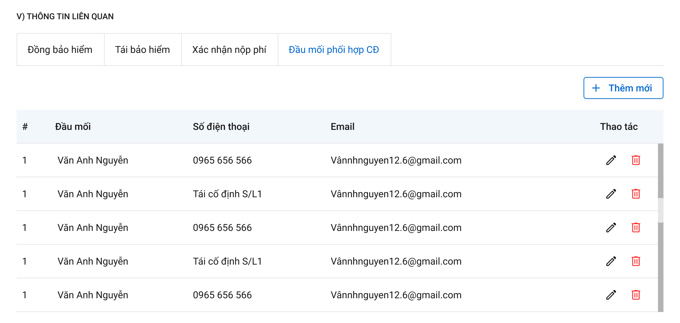

1. Mô tả giao diện

Các trường giống mô tả thêm mới Đầu mối cấp đơn

1. Luồng xử lý

|  |  |  |
| --- | --- | --- |
| **Hoạt động** | **Mã BR** | **Mô tả** |
| 1 | **BR1** | **Quy tắc xử lí màn hình**   * Thông báo xóa thông tin kỳ thi phí/ thông tin thực thu thành công. Hiển thị toast message “*Xóa thông tin kỳ thu phí/ thông tin thực thu thành công*” bên trên góc phải màn hình |
| 2 | **BR2** | **Quy tắc xử lí sự kiện**   * **Nút “Xóa thông tin kỳ thu phí”, “Xóa thông tin thực thu”:** * TH CB PVI chưa Chuyển xử lý BCTT: cho phép xóa nhà thông tin kỳ thu phí/ thông tin thực thu. Xóa thông tin thực thu/ kỳ thu phí khỏi màn hình danh sách TBH * TH CB PVI đã Chuyển xử lý BCTT: không cho phép xóa, nút Xóa bị disable. |

##### Tạo dự thảo công văn

###### Tác nhân và phân quyền

|  |  |  |  |
| --- | --- | --- | --- |
| **STT** | **Màn hình** | **Tác nhân (gán theo vai trò)** | **Hành động** |
| **1** | Dự thảo công văn | KH/MG | Không có quyền |
| CB PVI | Tạo dự thảo công văn |
| CT GĐ | Không có quyền |

###### Thông tin chung

|  |  |
| --- | --- |
| **Tên chức năng** | Kiểm tra Dự thảo công văn thông báo BCTT và Dự thảo BCTT |
| **Mô tả** | * + Chức năng cho phép người dùng xem dự thảo Công văn thông báo tổn thất và dự thảo BCTT |
| **Tác nhân** | * + Cán bộ PVI |
| **Điều kiện trước** | * + Người dùng đăng nhập hệ thống thành công và có phân quyền xem BCTT   + Người dùng chọn nút hoặc   + Nhấn chọn tab 2.Báo cáo tổn thất 🡪 Click vào button * Nhấn vào tab Dự thảo 🡪 Nhấn vào tab Công văn thông báo tổn thất 🡪Hiển thị công văn thông báo tổn thất * Nhấn vào tab Dự thảo 🡪 Nhấn vào tab BCTT 🡪Hiển thị BCTT * Nhấn vào tab Dự thảo 🡪 Nhấn vào tab Email thông báo nhà Đồng |
| **Điều kiện sau** | * + Hiển thị màn hình view dự thảo tương ứng với các lựa chọn |
| **Ngoại lệ** | * + N/A |
| **Các yêu cầu đặc biệt** | * + N/A |

###### Giao diện chức năng

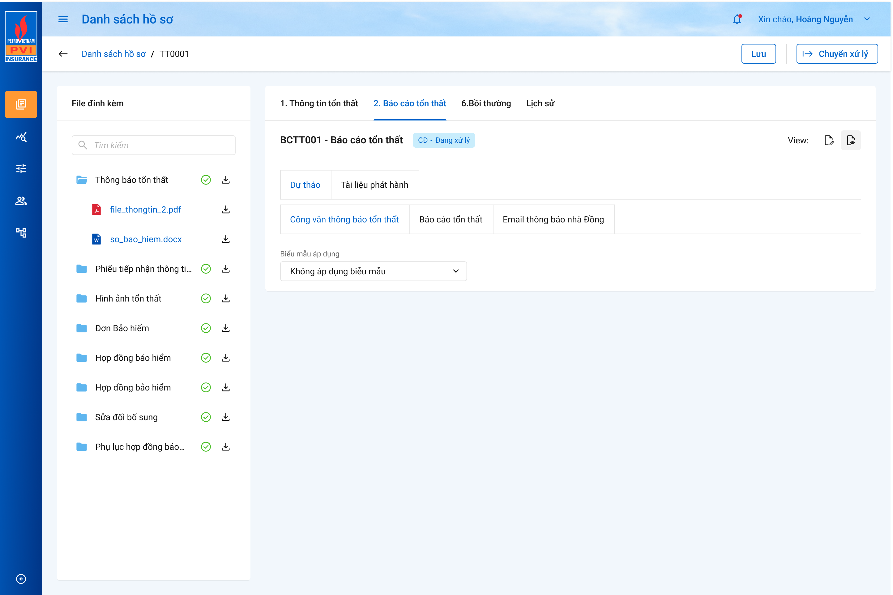

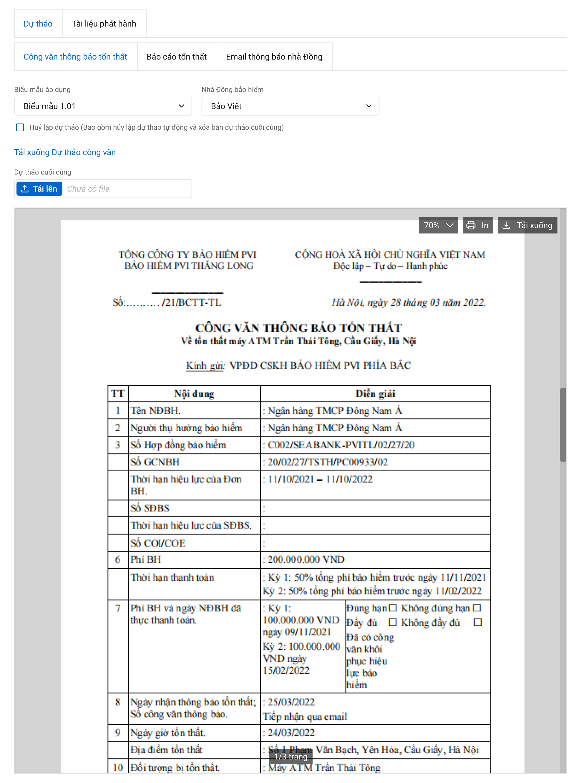

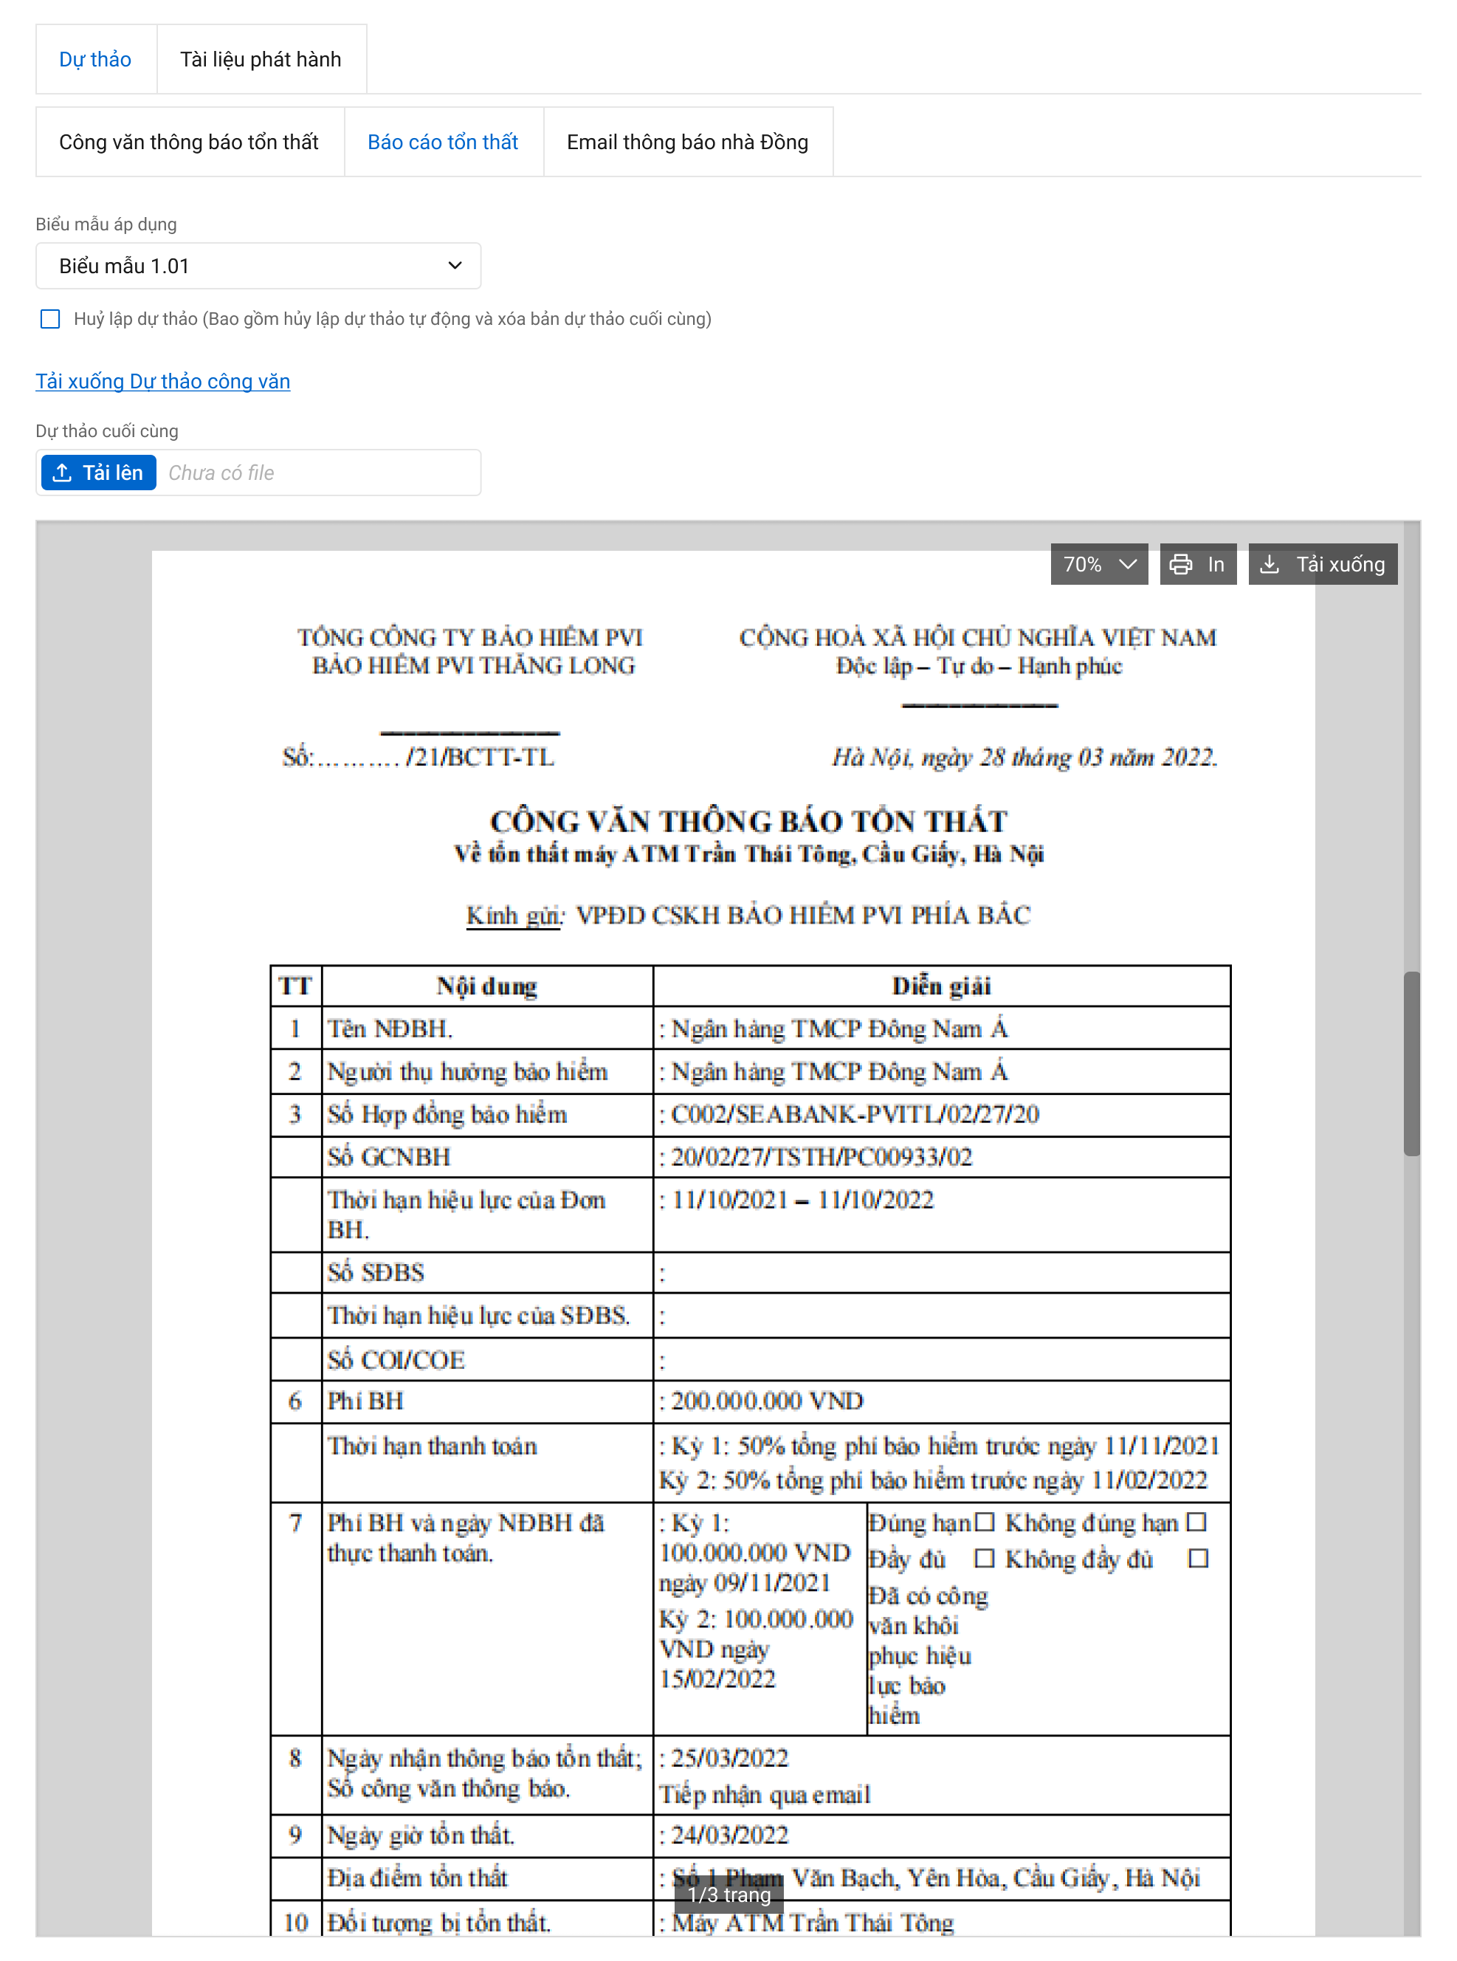

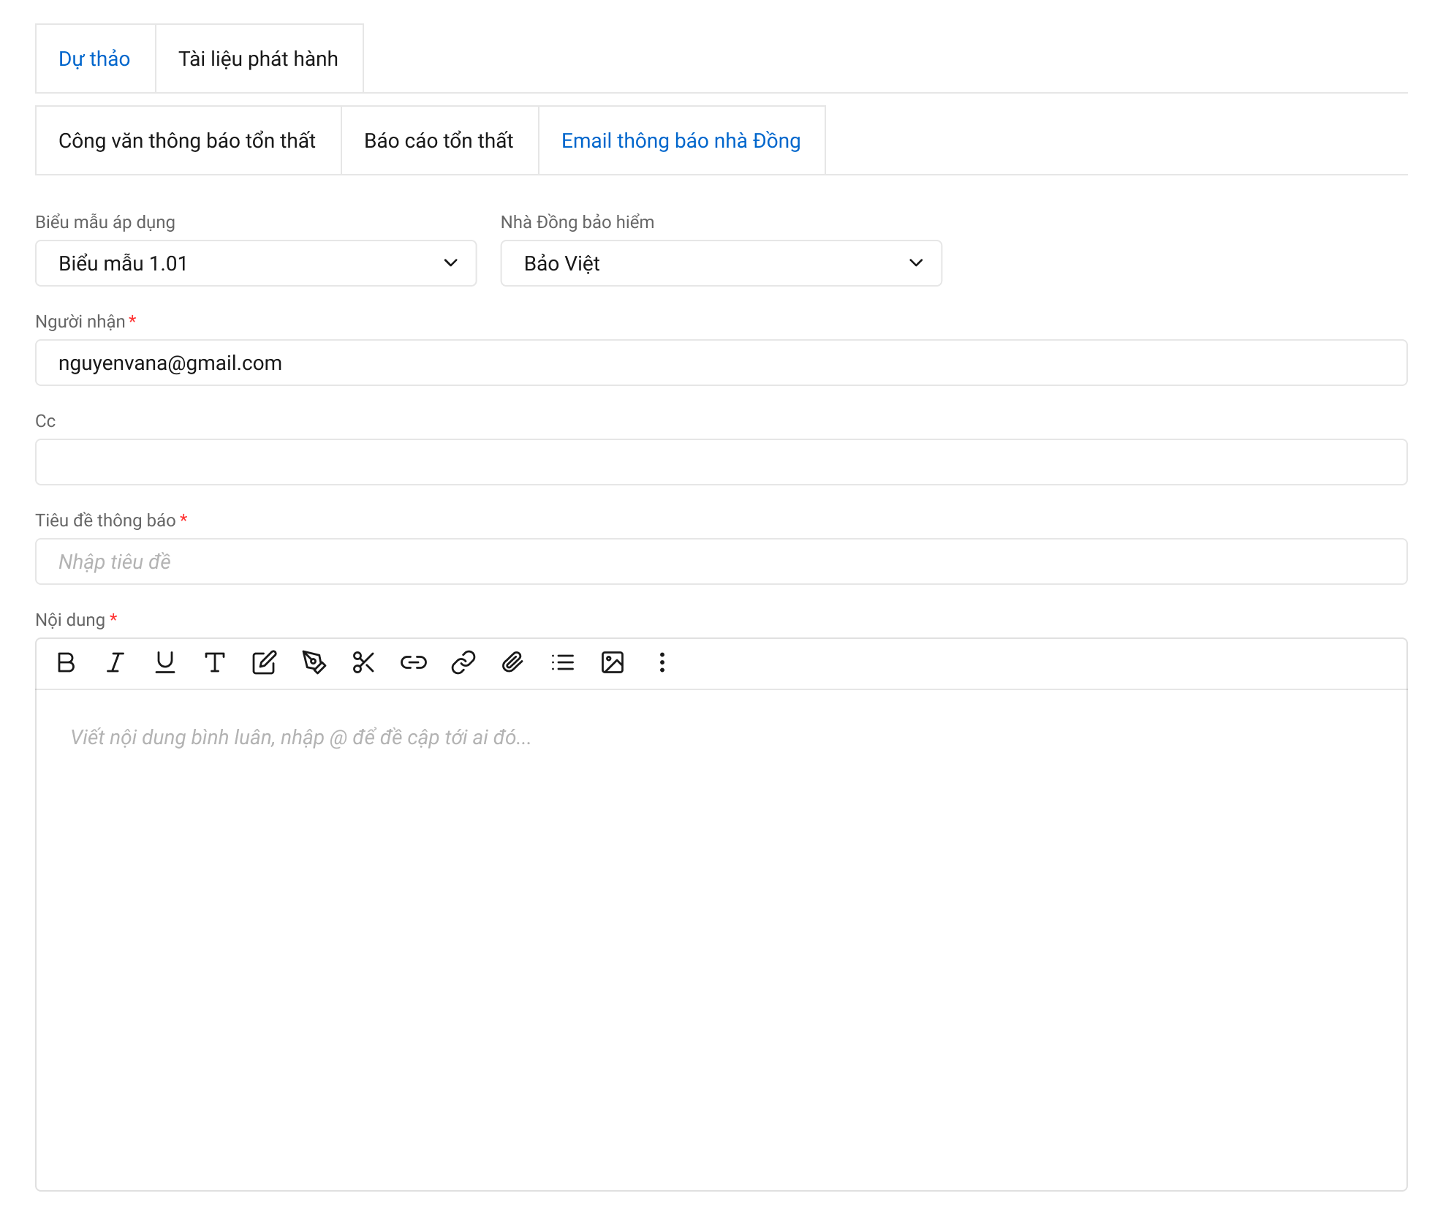

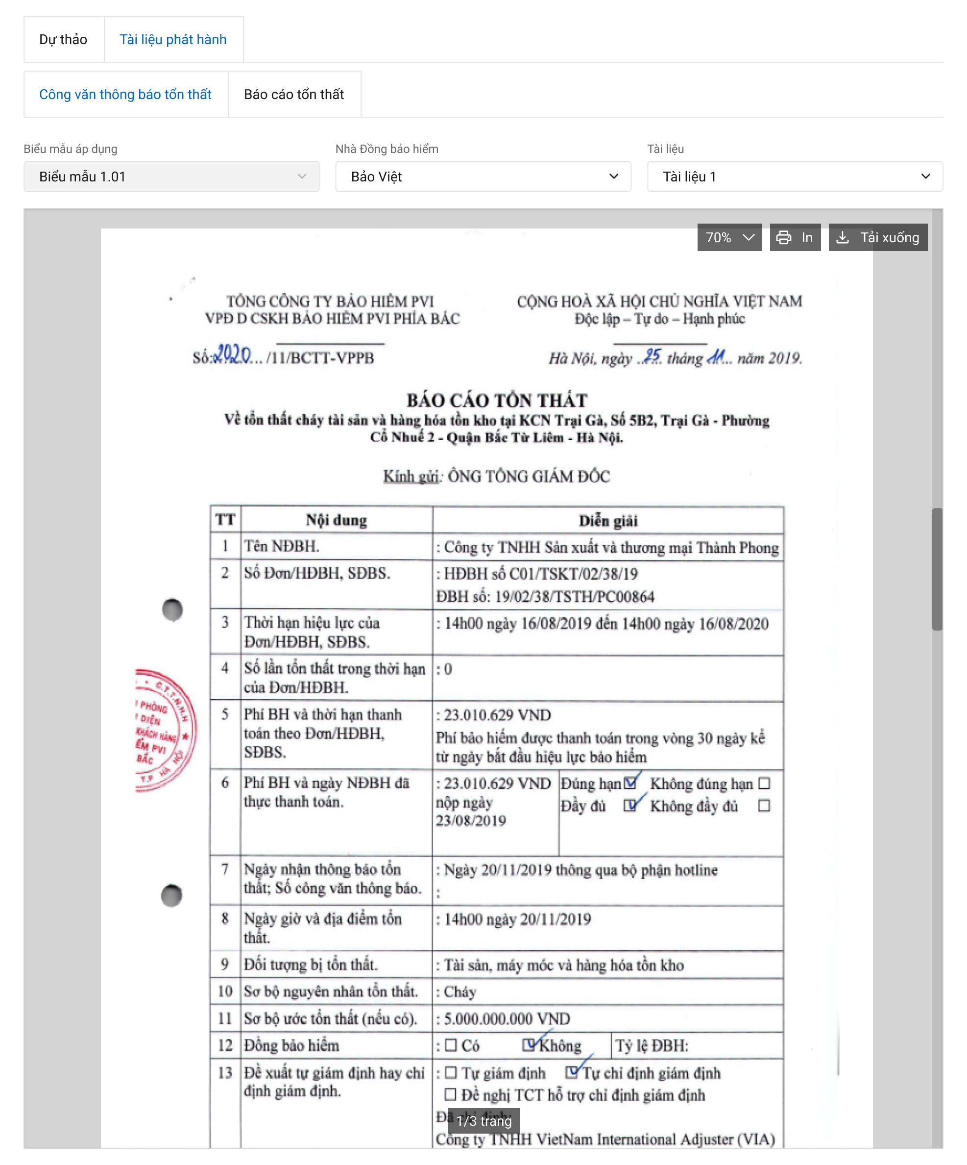

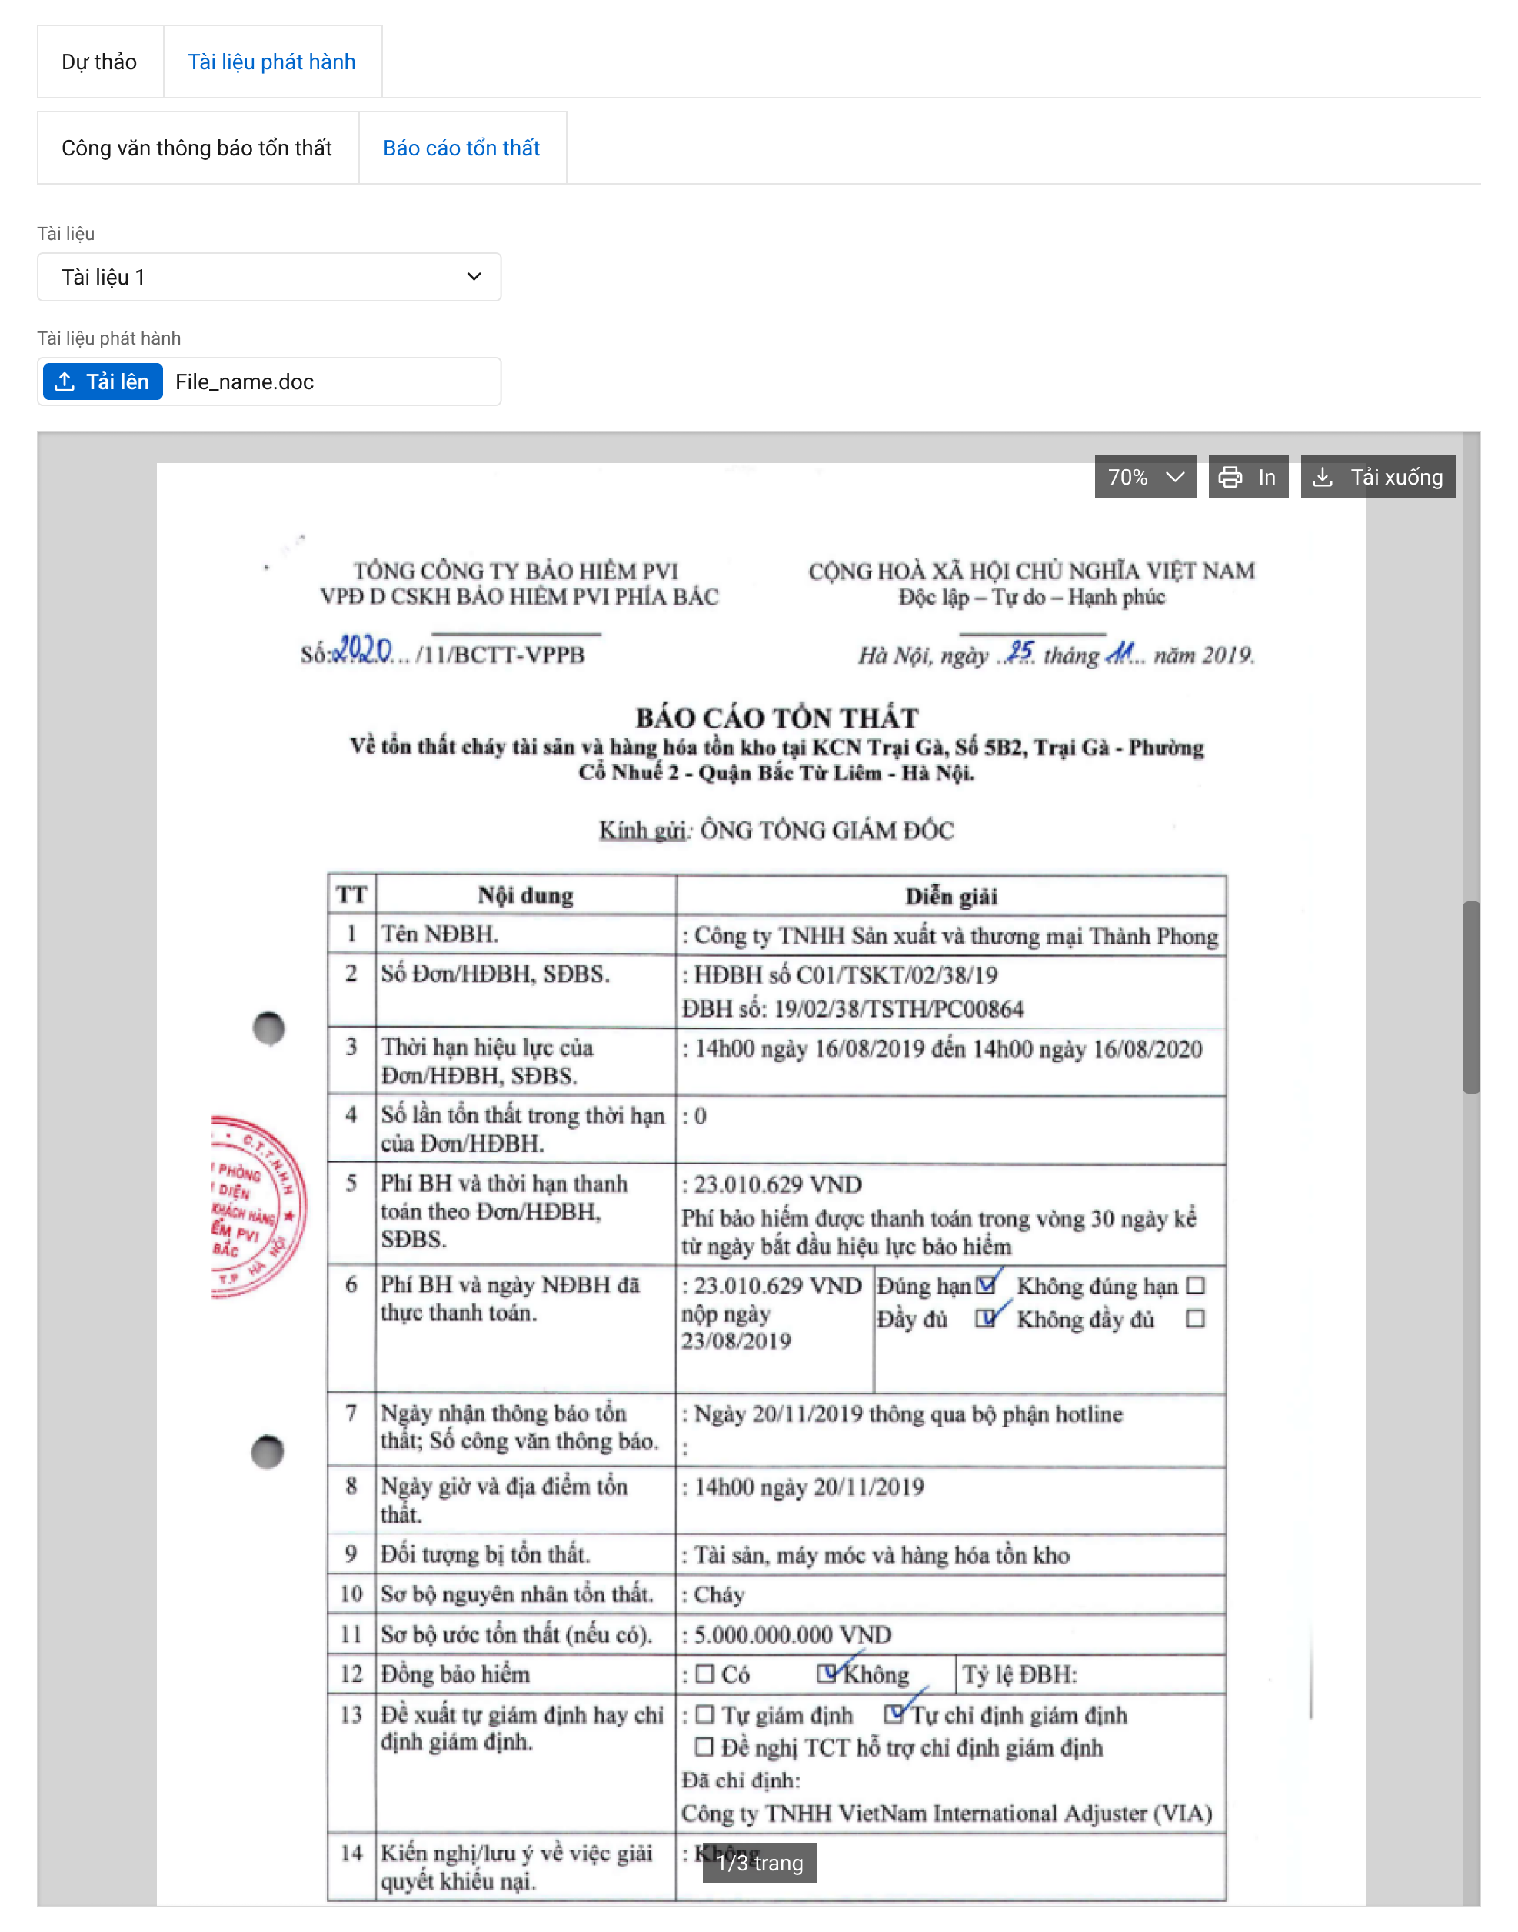

###### Mô tả giao diện

|  |  |  |  |  |  |
| --- | --- | --- | --- | --- | --- |
| **STT** | **Trường**  **thông tin** | **Kiểu điều khiển** | **Kiểu dữ liệu** | **Bắt buộc** | **Mô tả** |
| **Màn hình dự thảo Công văn thông báo tổn thất** | | | | | |
| 1 | Biểu mẫu áp dụng | Dropdownlist | Input |  | * Mặc định giá trị là “Không áp dụng biểu mẫu nào” * Cho phép chọn biểu mẫu áp dụng từ template có sẵn trong hệ thống |
| 2 | Nhà đồng bảo hiểm | Dropdownlist | Input |  | * Cho phép chọn nhà Đồng bảo hiểm * Dữ liệu lấy tại: * Dữ liệu lưu tại: |
| 3 | Hủy lập Dự thảo | Checkbox |  |  | * Hủy lập dự thảo tự động và xóa bản dự thảo cuối cùng |
| 4 |  | Button |  |  | * Cho phép tải xuống bản dự thảo tự động |
| 5 |  | Button |  |  | * Cho phép tải lên bản dự thảo đã chỉnh sửa, đồng thời hiển thị label cảnh báo *“ Dữ liệu dự thảo có thể xuất hiện thay đổi so với hệ thống. Vui lòng đối chiếu trước khi xử lý phê duyệt*!” * Cho phép xóa file tải lên khi click vào icon xóa bên cạnh tên file |
| 6 |  | Dropdownlist |  |  | * Cho phép chọn điều chỉnh chế độ xem to nhỏ của view dự thảo |
| 7 |  | Button |  |  | * Cho phép tải xuống bản dự thảo |
| 8 |  | Button |  |  | * Cho phép xem BCTT dưới dạng view control |
| 9 |  | Button |  |  | * Cho phép xem BCTT dưới dạng công văn |
| **Màn hình dự thảo Báo cáo tổn thất** ( giống với mô tả màn hình dự thảo Công văn thông báo tổn thất nhưng không có nút Tải lên) | | | | | |
| **Màn hình dự thảo Email thông báo cho nhà Đồng** | | | | | |
| 10 | Biểu mẫu áp dụng | Dropdownlist | Input | Có | * Cho phép chọn biểu mẫu áp dụng từ template có sẵn trong hệ thống * Dữ liệu lấy tại bảng: dm_template * Dữ liệu lưu tại cột: hoso_template_tab.ma_template |
| 11 | Nhà đồng bảo hiểm | Dropdownlist | Input |  | * Cho phép chọn nhà đồng bảo hiểm * Dữ liệu lấy tại bảng: dm_khach * Dữ liệu lưu tại cột: hoso_email.ma_nguoinhan |
| 12 | Người nhận | Textbox | Input | Có | * Hiển thị mặc định là email của nhà Đồng, cho phép chỉnh sửa * Cho phép nhập định dạng chữ (a-z) và (A-Z) và số (0-9) và ký tự đặc biệt bao gồm dấu @ và miền “.vn” hoặc “.com” * Cho phép nhập nhiều email * Dữ liệu lưu vào bảng: hoso_email.email_nguoinhan |
| 13 | CC | Textbox | Input |  | * Cho phép nhập định dạng chữ (a-z) và (A-Z) và số (0-9) và ký tự đặc biệt bao gồm dấu @ và miền “.vn” hoặc “.com. * Cho phép nhập nhiều email * Dữ liệu lưu vào cột: hoso_email.email_cc |
| 14 | Tiêu đề thông báo | Textbox | Input | Có | * Nhập thông tin tiêu đề gửi thông báo * Giới hạn 250 ký tự. * Dữ liệu lưu tại cột: hoso_email.tieude |
| 15 | Nội dung | TextArea | Input |  | - Nhập nội dung gửi thông báo  - Giới hạn 65000 ký tự   * - Dữ liệu lưu tại: hoso_email.noidung |
| * Đối với Tab Tài liệu phát hành: * Trong trường hợp Công văn/ Báo cáo chưa được duyệt xong bởi các Phòng/ ban được phân quyền xử lý: tab Tài liệu phát hành bị disable * Trong trường hợp Công văn/ Báo cáo đã được duyệt xong: hệ thống sẽ đồng bộ Công văn/ báo cáo sang phần mềm Quản lý văn bản (DMS). Văn thư cập nhật bản ký tươi có đóng dấu và gửi lại hệ thống GQKN. * Email thông báo cho nhà Đồng không cần đồng bộ từ DMS về. | | | | | |

###### Luồng xử lý

|  |  |
| --- | --- |
| **Mã BR** | **Mô tả** |
| BR1 | **Quy tắc xử lí màn hình**   * Check dữ liệu khi thực hiện tab chuột ra ngoài tại trường dữ liệu nhập và đưa ra thông báo không nhập dữ liệu đối với các trường bắt buộc nhập * Highlight viền màu đỏ khi các trường thông tin bắt buộc chưa được điền đầy đủ * Trường hợp không nhập đầy đủ thông tin, hệ thống thông báo “Tên trường + Không được để trống” ngay dưới trường thông tin trống |
| **BR** | Quy tắc xử lý sự kiện  Người dùng có thể chọn template để áp dụng cho tất cả nhà đồng bảo hiểm.  Người dùng có thể sửa lại nội dung thông báo cho từng nhà đồng ứng với template đã chọn.  Nút “Lưu”: Khách hàng click nút “Lưu” 🡺 Hệ thống:   * Kiểm tra thông tin các trường bắt buộc nhập. * Hệ thống lưu lại dữ liệu các tab vào bảng hoso_template_tab với tiến trình và mã hồ sơ tương ứng. * Dựa theo số lượng nhà đồng bảo hiểm, hệ thống tạo (nếu chưa có) hoặc cập nhật record vào bảng hoso_email. Trong đó trường email_nguoinhan và email_cc là đa giá trị, mỗi giá trị ngăn cách nhau bởi dấu “,”.   Ví dụ: BCTT có 2 nhà đồng bảo hiểm 🡪 có 2 records được tạo hoặc cập nhật vào bảng hoso_email. |

###### Xử lý dữ liệu

#### Xem báo cáo tổn thất

##### Tác nhân và phân quyền

|  |  |  |  |
| --- | --- | --- | --- |
| **STT** | **Màn hình** | **Tác nhân (gán theo vai trò)** | **Hành động** |
| **1** | Xem báo cáo tổn thất | KH/MG | Không có quyền |
| CB PVI | Xem BCTT |
| CT GĐ | Không có quyền |

##### Thông tin chung

|  |  |
| --- | --- |
| **Tên chức năng** | Xem Báo cáo tổn thất |
| **Mô tả** | * + Chức năng cho phép người dùng cập nhật BCTT |
| **Tác nhân** | * + Cán bộ PVI |
| **Điều kiện trước** | * + Người dùng đăng nhập hệ thống thành công và có phân quyền.   + Người dùng chọn nút   + Nhấn chọn tab 2.Báo cáo tổn thất |
| **Điều kiện sau** | * + Hiển thị Báo cáo tổn thất |
| **Ngoại lệ** | * + N/A |
| **Các yêu cầu đặc biệt** | * + N/A |

##### Giao diện chức năng

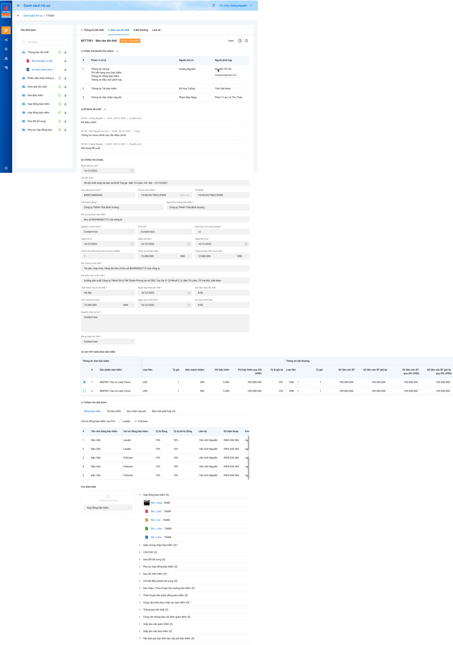

##### Mô tả giao diện

|  |  |  |  |  |  |
| --- | --- | --- | --- | --- | --- |
| **STT** | **Trường**  **thông tin** | **Kiểu điều khiển** | **Kiểu dữ liệu** | **Bắt buộc** | **Mô tả** |
|  | **Các trường thông tin giống với mô tả phần 1.3.1.2 - Thêm mới BCTT, nhưng không cho chỉnh sửa** | | | | |

##### Luồng xử lý

##### Xử lý dữ liệu

#### Cập nhật báo cáo tổn thất

##### Tác nhân và phân quyền

|  |  |  |  |
| --- | --- | --- | --- |
| **STT** | **Màn hình** | **Tác nhân (gán theo vai trò)** | **Hành động** |
| **1** | Báo cáo tổn thất | KH/MG | Không có quyền |
| CB PVI | Cập nhật BCTT |
| CT GĐ | Không có quyền |

##### Thông tin chung

|  |  |
| --- | --- |
| **Tên chức năng** | Cập nhật Báo cáo tổn thất |
| **Mô tả** | * + Chức năng cho phép người dùng cập nhật BCTT |
| **Tác nhân** | * + Cán bộ PVI |
| **Điều kiện trước** | * + Người dùng đăng nhập hệ thống thành công và có phân quyền.   + Người dùng chọn nút   + Nhấn chọn tab 2.Báo cáo tổn thất   + Cho phép cập nhật BCTT khi BCTT chưa được Chuyển xử lý hoặc BCTT bị Trả lại |
| **Điều kiện sau** | * + Hiển thị Báo cáo tổn thất và nút Lưu |
| **Ngoại lệ** | * + N/A |
| **Các yêu cầu đặc biệt** | * + N/A |

##### Giao diện chức năng

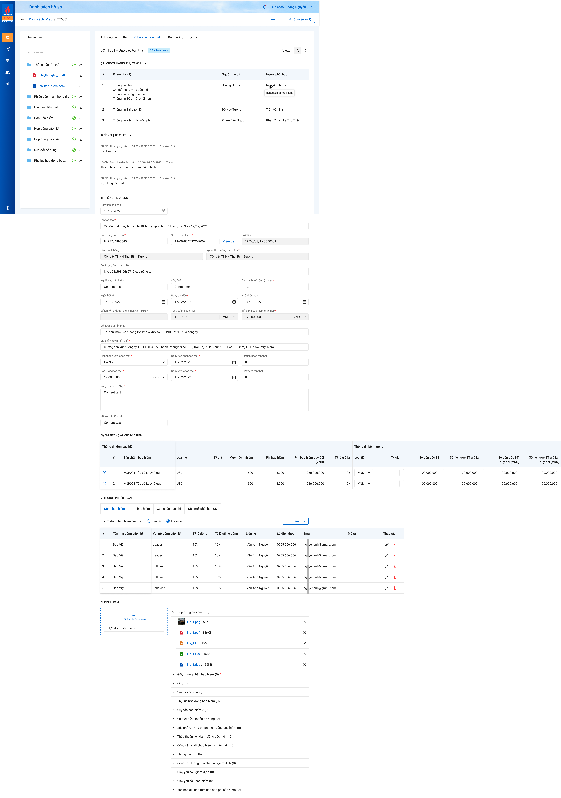

##### Mô tả giao diện

|  |  |  |  |  |  |
| --- | --- | --- | --- | --- | --- |
| **STT** | **Trường**  **thông tin** | **Kiểu điều khiển** | **Kiểu dữ liệu** | **Bắt buộc** | **Mô tả** |
|  | **Các trường thông tin giống với mô tả phần 1.3.1.2** | | | | |
| 1 |  | Button | Output |  | * Lưu Báo cáo tổn thất |

##### Luồng xử lý

|  |  |  |
| --- | --- | --- |
| **Hoạt động** | **Mã BR** | **Mô tả** |
| 1 | BR | **Quy tắc xử lí màn hình**   * Check dữ liệu khi thực hiện tab chuột ra ngoài tại trường dữ liệu nhập và đưa ra thông báo không nhập dữ liệu đối với các trường bắt buộc nhập * Trường hợp không nhập đầy đủ thông tin, hệ thống thông báo “Tên trường + Không được để trống” ngay dưới trường thông tin trống * Highlight viền màu đỏ khi các trường thông tin bắt buộc chưa được chọn * Thông báo thành công: * Thêm mới BCTT: Hiển thị toast message “*Thêm mới Báo cáo tổn thất thành công* ” bên trên góc phải màn hình |
| 2 | **BR** | **Quy tắc xử lí sự kiện**  **Bấm nút “Lưu”**   * + - Kiểm tra thông tin các trường bắt buộc chọn nhưng người dùng không chọn và đưa ra thông báo các trường còn bị thiếu chưa chọn     - Cập nhật Khai báo tổn thất ở tiến trình D1 sang trạng thái Đã xử lý.     - Trường hợp nhập Số đơn có mã Đơn vị không trùng với mã Đơn vị của user đăng nhập, hệ thống hiển thị thông báo “Số đơn không thuộc đơn vị của bạn”     - Đối với trường hợp báo cáo tổn thất được cập nhật khi trả lại trong luồng duyệt:     - Trường hợp đổi số đơn bảo hiểm bảo hiểm trong luồng duyệt: Hệ thống sẽ gửi lại báo cáo tổn thất đã cập nhật cho tất cả phòng ban có liên quan trong luồng.     - Trường hợp không thay đổi số đơn bảo hiểm trong luồng duyệt: Hệ thống chỉ gửi lại báo cáo tổn thất đã cập nhật cho phòng ban đã trả lại báo cáo tổn thất |

##### Xử lý dữ liệu

#### Chuyển xử lý Báo cáo tổn thất

##### Tác nhân và phân quyền

|  |  |  |  |
| --- | --- | --- | --- |
| **STT** | **Màn hình** | **Tác nhân (gán theo vai trò)** | **Hành động** |
| **1** | Báo cáo tổn thất | KH/MG | Không có quyền |
| CB PVI | Chuyển xử lý BCTT |
| CT GĐ | Không có quyền |

##### Thông tin chung

|  |  |
| --- | --- |
| **Tên chức năng** | Chuyển xử lý BCTT |
| **Mô tả** | * + Chức năng cho phép người dùng chuyển xử lý BCTT để được phê duyệt |
| **Tác nhân** | * + Cán bộ PVI |
| **Điều kiện trước** | * + Người dùng đăng nhập hệ thống thành công và có phân quyền.   + Người dùng chọn nút  hoặc  🡪 Nhấn chọn tab 2 Báo cáo tổn thất 🡪 Chọn button Chuyển xử lý   + BCTT đã được Lưu |
| **Điều kiện sau** | * + Chuyển xử lý thành công |
| **Ngoại lệ** | * + N/A |
| **Các yêu cầu đặc biệt** | * + N/A |

##### Giao diện chức năng

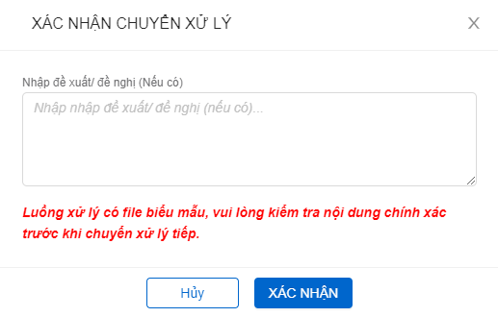

*Popup xác nhận chuyển xử lý (lần đầu)*

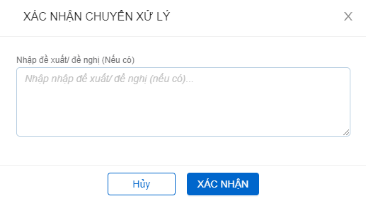

*Popup xác nhận chuyển xử lý (từ lần 2 trở đi)*

##### Mô tả giao diện

|  |  |  |  |  |  |
| --- | --- | --- | --- | --- | --- |
| **STT** | **Trường**  **thông tin** | **Kiểu điều khiển** | **Kiểu dữ liệu** | **Bắt buộc** | **Mô tả** |
| 1 |  | Button |  |  | * Click button Chuyển xử lý 🡺 hệ thống hiển thị popup Chuyển xử lý |
| Popup Chuyển xử lý, với:  - Chuyển xử lý lần đầu: Hiển thị thêm caption “Luồng xử lý có file biểu mẫu, vui lòng kiểm tra nội dung chính xác trước khi chuyển xử lý tiếp.” | | | | | |
|  | Mô tả | Textarea |  |  | * Cho phép nhập đề nghị/ đề xuất * Giới hạn 250 ký tự, chặn từ ký tự 251 |
|  |  | Button |  |  | * Tắt popup xác nhận chuyển xử lý |
|  |  | Button |  |  | * Tắt popup và hiển thị thông báo thành công |

##### Luồng xử lý

|  |  |  |
| --- | --- | --- |
| **Hoạt động** | **Mã BR** | **Mô tả** |
| 1 | BR | **Quy tắc xử lí màn hình**   * Check dữ liệu khi thực hiện tab chuột ra ngoài tại trường dữ liệu nhập và đưa ra thông báo không nhập dữ liệu đối với các trường bắt buộc nhập * Trường hợp không nhập đầy đủ thông tin, hệ thống thông báo “Tên trường + Không được để trống” ngay dưới trường thông tin trống * Highlight viền màu đỏ khi các trường thông tin bắt buộc chưa được chọn * Thông báo thành công: * Chuyển xử lý BCTT: Hiển thị toast message “*Chuyển xử lý BCTT thành công* ” bên trên góc phải màn hình |
| 2 | **BR** | **Quy tắc xử lí sự kiện**  **Bấm nút “Chuyển xử lý”**   * Kiểm tra thông tin các trường bắt buộc chọn nhưng người dùng không chọn và đưa ra thông báo các trường còn bị thiếu chưa chọn   **Bấm nút Xác nhận:**   * Insert bảng user_tthai 1 record với ma_user = user login, phan_cong= null, ma_trangthai = chuyen_xu_ly * Chuyển BCTT tổn thất tới màn hình danh sách của các user có phân quyền duyệt tiếp theo, đồng thời gửi thông báo email tới các user với điều kiện user_infor.send_email = 1. * Chuyển đến tất cả các user có vai trò nằm trong luồng duyệt cấp đơn + có phòng ban = phòng ban của số đơn. Insert vào user_tthai với emailcc=1. Đồng thời gửi thông báo và noti đến các user trên. * Cập nhật Khai báo tổn thất ở tiến trình D1 sang trạng thái Đã xử lý. * ~~Cập nhật trạng thái Báo cáo tổn thất là “Phòng ban – Chờ duyệt”~~ * Insert những user có vai trò bước tiếp theo vào user_tthai Lấy ra các phòng ban của user được insert (đối với duyệt cấp đơn chỉ lấy ra user nằm trong phòng ban của số đơn). * Lưu thông tin lịch sử chuyển xử lý * Trường hợp không tìm thấy user bước tiếp theo, hệ thống thông báo lỗi: “Không tìm thấy user xử lý bước kế tiếp”   **Bấm nút quay lại:**  Hệ thống không lưu thông tin đã nhập vào CSDL |

##### Xử lý dữ liệu

#### Phê duyệt/ Trả lại Báo cáo tổn thất

##### Tác nhân và phân quyền

|  |  |  |  |
| --- | --- | --- | --- |
| **STT** | **Màn hình** | **Tác nhân (gán theo vai trò)** | **Hành động** |
| **1** | Phê duyệt/Trả lại BCTT | KH/MG | Không có quyền |
| CB PVI | Trả lại, Phê duyệt |
| CT GĐ | Không có quyền |

##### Thông tin chung

|  |  |
| --- | --- |
| **Tên chức năng** | Phê duyệt/ Từ chối BCTT |
| **Mô tả** | * + Chức năng cho phép người dùng phê duyệt BCTT/ Công văn thông báo tổn thất hoặc Trả lại cho đầu mối các phòng ban có trách nhiệm xử lý tổn thất |
| **Tác nhân** | * + Cán bộ PVI |
| **Điều kiện trước** | * + Người dùng đăng nhập hệ thống thành công và có phân quyền phê duyệt/ trả lại BCTT   + BCTT đã được lập và chuyển xử lý hoặc đã được duyệt ở các phân cấp dưới   + Người dùng chọn nút hoặc  và nhấn chọn tab 2.Báo cáo tổn thất |
| **Điều kiện sau** | * + Hiển thị màn hình BCTT để phê duyệt |
| **Ngoại lệ** | * + N/A |
| **Các yêu cầu đặc biệt** | * + N/A |

##### Giao diện chức năng

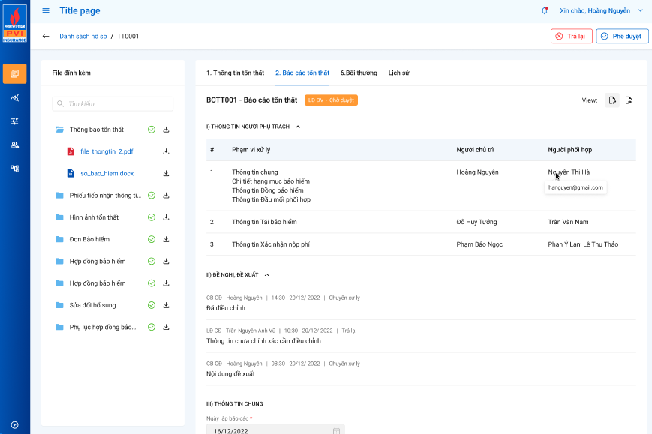

##### Mô tả giao diện

|  |  |  |  |  |  |
| --- | --- | --- | --- | --- | --- |
| **STT** | **Trường**  **thông tin** | **Kiểu điều khiển** | **Kiểu dữ liệu** | **Bắt buộc** | **Mô tả** |
| **1** |  | Button |  |  | Click button 🡺 hệ thống hiển thị popup xác nhận trả về kèm lý do     * Ấn nút Xác nhận 🡺 Hệ thống gửi thông báo tới Phòng ban lập BCTT để chỉnh sửa lại thông tin và gửi tới các phòng ban đã duyệt. Đồng thời hiển thị lý do trả lại trong phần Đề nghị đề xuất trong màn hình BCTT của các phòng ban được quyền xử lý BCTT * Ấn nút Quay lại 🡺 Hệ thống tắt popup và trở về màn hình BCTT |
| **2** |  | Button |  |  | Click button 🡺 hệ thống hiển thị popup phê duyệt kèm ô Nhập đề xuất, đề nghị nếu có     * Ấn nút Xác nhận 🡺 Hệ thống gửi thông báo tới phân cấp duyệt tiếp theo để xử lý. Đồng thời hiển thị nội dung ý kiến trong phần Đề nghị đề xuất ở màn hình BCTT của các Phòng ban được quyền xử lý BCTT. * Ấn nút Quay lại 🡺 Hệ thống tắt popup và trở về màn hình BCTT |
| **3** |  | Label Column | Output |  | Hiển thị trạng thái của BCTT |

##### Luồng xử lý

|  |  |  |
| --- | --- | --- |
| **Hoạt động** | **Mã BR** | **Mô tả** |
| 1 | BR | **Quy tắc xử lí màn hình**   * Thông báo thành công: * Phê duyệt BCTT: Hiển thị toast message “*Phê duyệt BCTT thành công* ” bên trên góc phải màn hình * Trả lại BCTT: Hiển thị toast message “*Trả lại BCTT thành công* ” bên trên góc phải màn hình |
| 2 | **BR** | **Quy tắc xử lí sự kiện**   * **Bấm nút “Phê duyệt”:** * TH1: TH phân cấp xử lý tiếp theo không có phân công: Cập nhật trạng thái báo cáo tổn thất sang “Phòng ban – Chờ duyệt”. Tooltip hiển thị user có quyền duyệt của phòng ban đó và thông báo tới tới các user đó để xử lý BCTT * TH2: TH phân cấp xử lý tiếp theo có phân công: Cập nhật trạng thái báo cáo tổn thất sang “Phòng ban – Đang xử lý”. Tooltip hiển thị user có quyền duyệt của phòng ban đó và thông báo tới các user đó để xử lý BCTT * TH3: Có phòng ban duyệt song song.   ⮚ Các Phòng ban khác chưa duyệt 🡺 Cập nhật trạng thái “Phòng ban – Đã duyệt” của user đã duyệt. Hover hiển thị tooltip tên user duyệt.  ⮚ Phòng ban cuối cùng đã duyệt 🡺 Cập nhật trạng thái “Phòng ban – Chờ duyệt” của user có phân cấp phê duyệt tiếp theo. Hover hiển thị các user có quyền duyệt và thông báo tới các user đó.   * Insert bảng user_tthai 1 record với ma_user = user login, phan_cong= null, ma_trangthai = phe_duyet * Trường hợp Không tìm thấy User của luồng duyệt kế tiếp (nếu không phải là Bước duyệt cuối), hệ thống hiển thị thông báo “Không tìm thấy User bước duyệt kế tiếp”   *** Lưu ý: CHỈ gửi Ban TBH nếu thỏa mãn điều kiện: HOẶC  1. Đơn có SĐBS có RI  2. Đơn có fronting/ chỉ định: có ma_nhkenhbh = 010  3. Có tái tạm thời: có ma_pttai = 020101  4. Loại hình tổn thất = 1 trong 3 giá trị Cashcall, Cashloss, ExessPoint   * **Bấm nút “Trả lại”:** * Cập nhật trạng thái “Phòng ban – Trả lại” và thông báo cho CB lập BCTT. Tooltip hiển thị user thao tác trả lại. Thông báo tới CB lập BCTT để điều chỉnh BCTT * Insert bảng user_tthai 1 record với ma_user = user login, phan_cong= null, ma_trangthai = phe_duyet |

##### Xử lý dữ liệu

#### Gửi email thông báo cho nhà Đồng

##### Tác nhân và phân quyền

|  |  |  |  |
| --- | --- | --- | --- |
| **STT** | **Màn hình** | **Tác nhân (gán theo vai trò)** | **Hành động** |
| **1** | Màn hình Báo cáo tổn thất | KH/MG | Không có quyền |
| CB PVI | Xem, Sửa, Xóa, Thêm mới, Xuất file |
| CT GĐ | Không có quyền |
| 2 | Popup email Thông báo cho nhà Đồng | KH/MG | Không có quyền |
| CB PVI | Xem, Sửa, Xóa, Thêm mới, Xuất file |
| CT GĐ | Không có quyền |

##### Thông tin chung

|  |  |
| --- | --- |
| **Tên chức năng** | Gửi email thông báo cho nhà Đồng bảo hiểm |
| **Mô tả** | * + Chức năng cho phép người dùng |
| **Tác nhân** | * + Cán bộ PVI |
| **Điều kiện trước** | * + Người dùng đăng nhập hệ thống thành công và có phân quyền gửi email thông báo cho nhà Đồng   + Người dùng chọn nút  hoặc  ,   + tab 2.Báo cáo tổn thất 🡪 Click vào button   + Công văn ở trạng thái “Tên user - Đã duyệt” của user phân cấp duyệt cuối cùng |
| **Điều kiện sau** | * + Hiển thị popup gửi email Thông báo cho nhà Đồng |
| **Ngoại lệ** | * + N/A |
| **Các yêu cầu đặc biệt** | * + N/A |

##### Giao diện chức năng

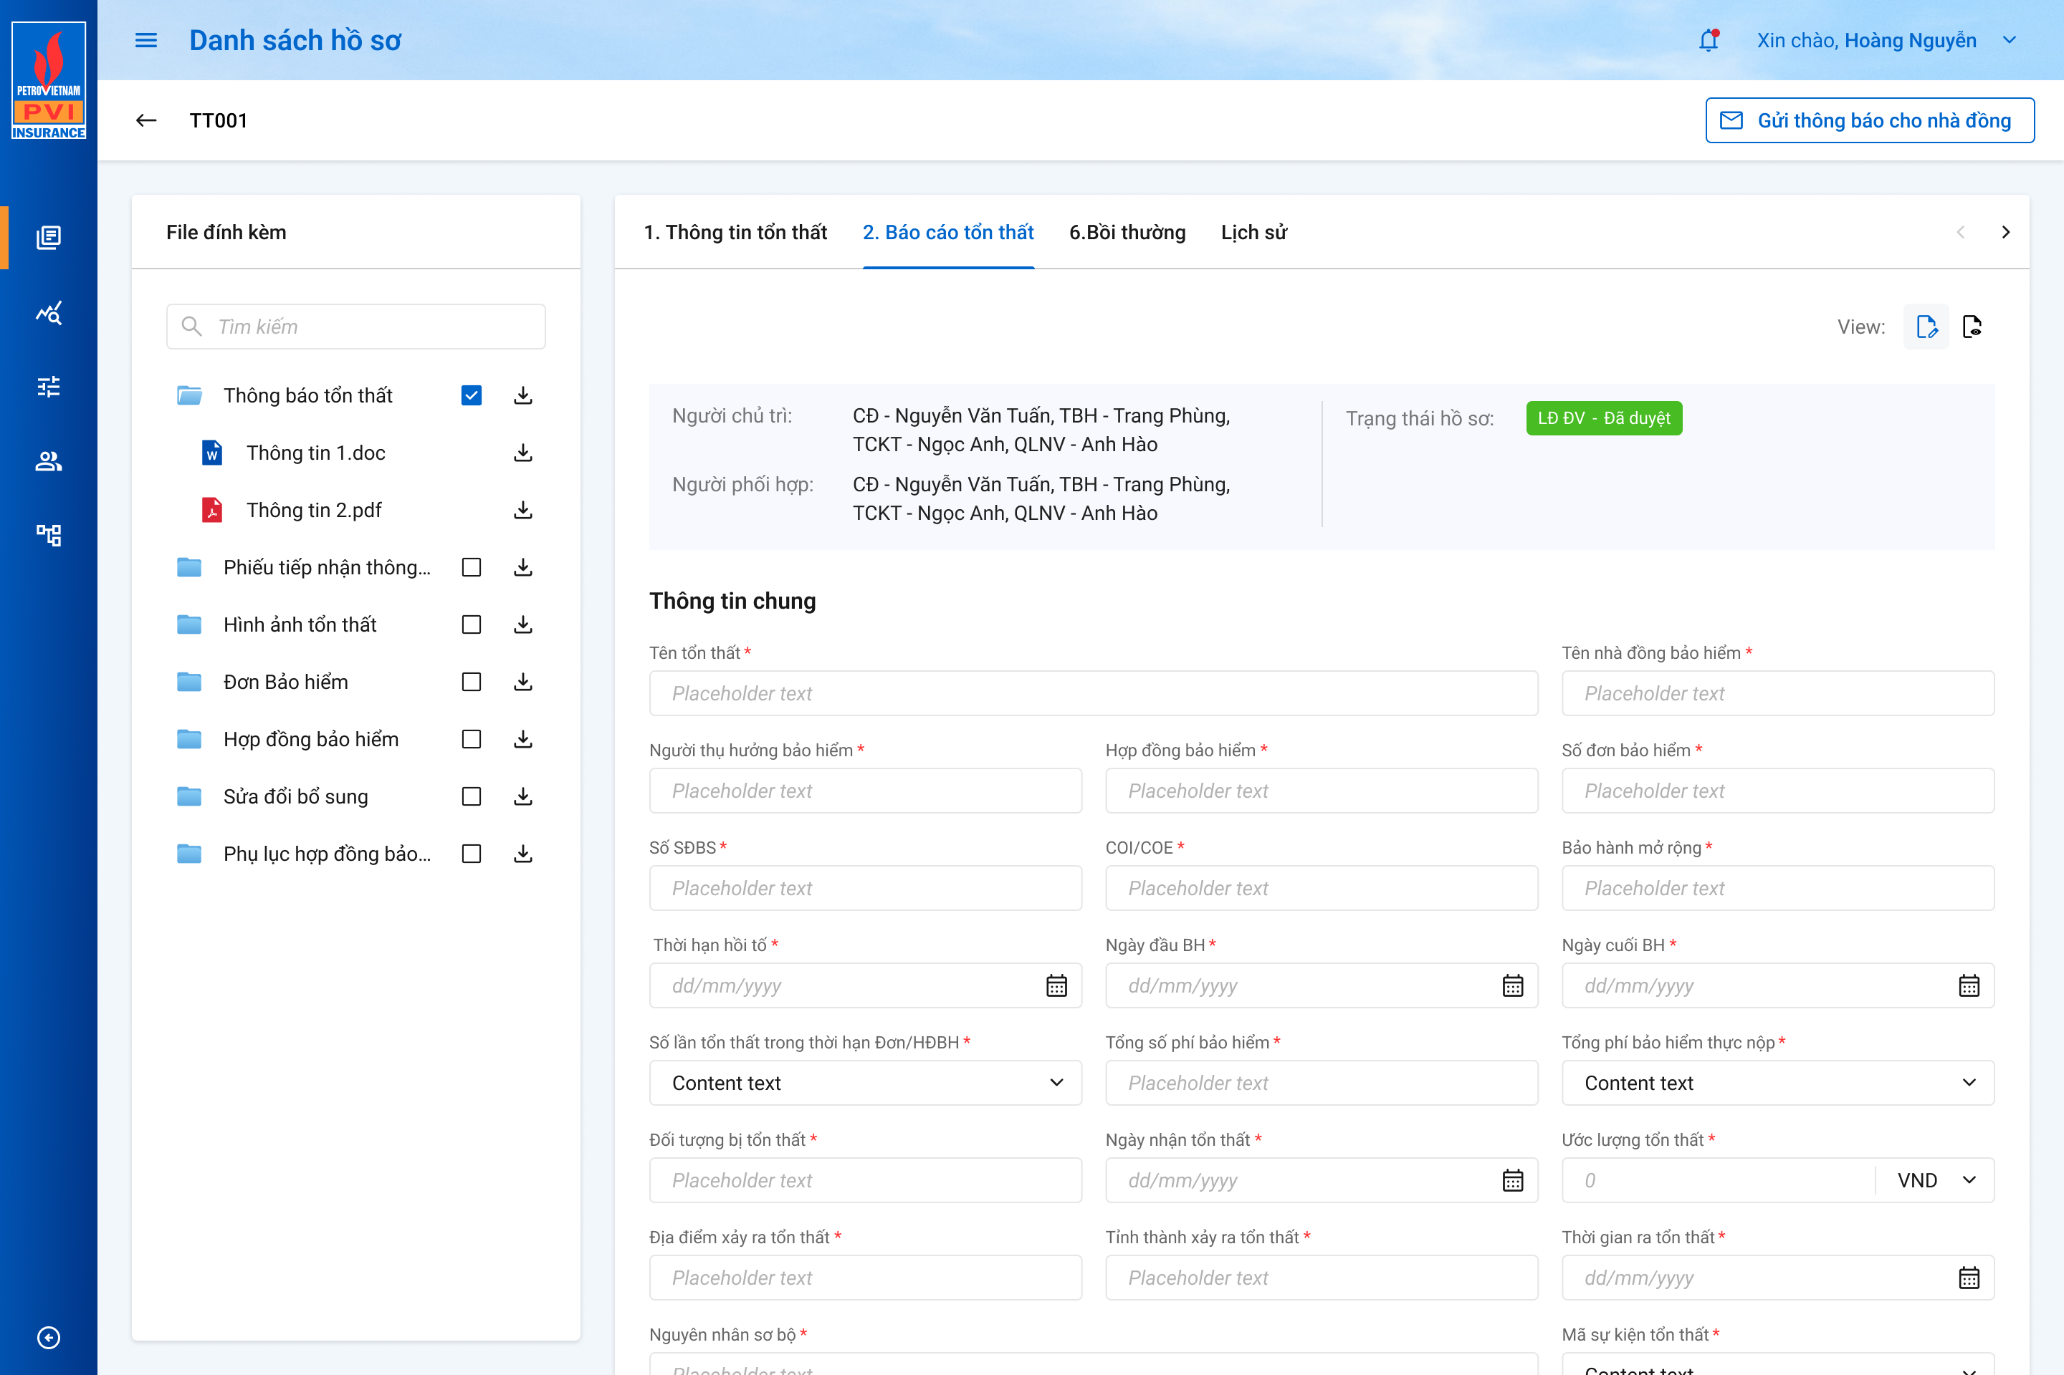

*Màn hình Gửi thông báo cho nhà Đồng*

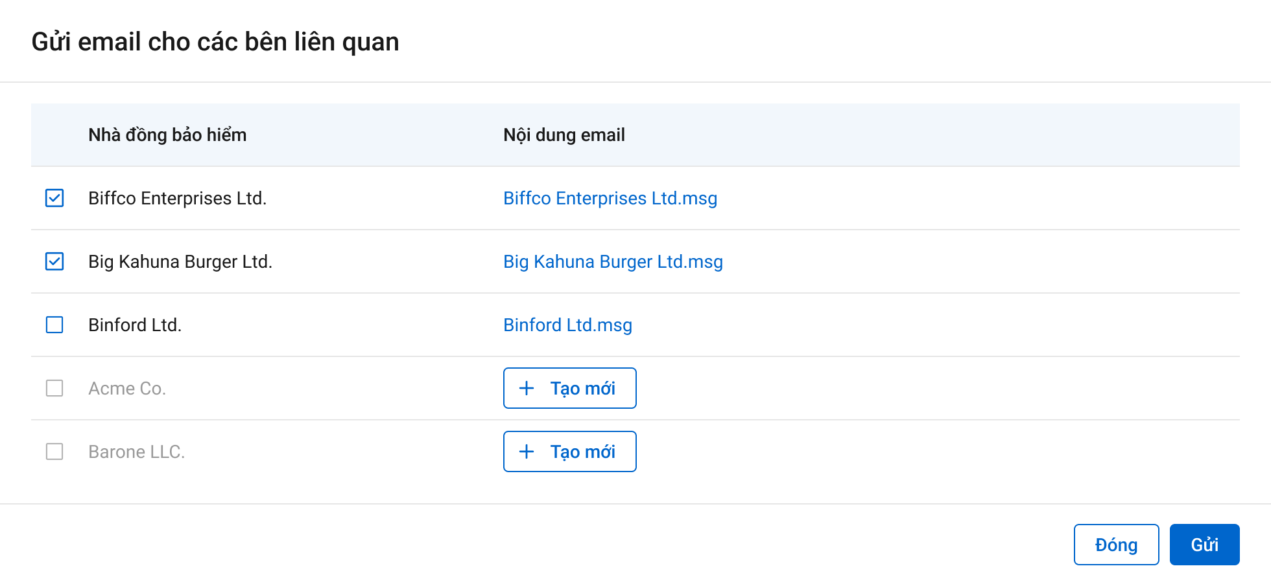

*Popup gửi thông báo cho nhà Đồng*

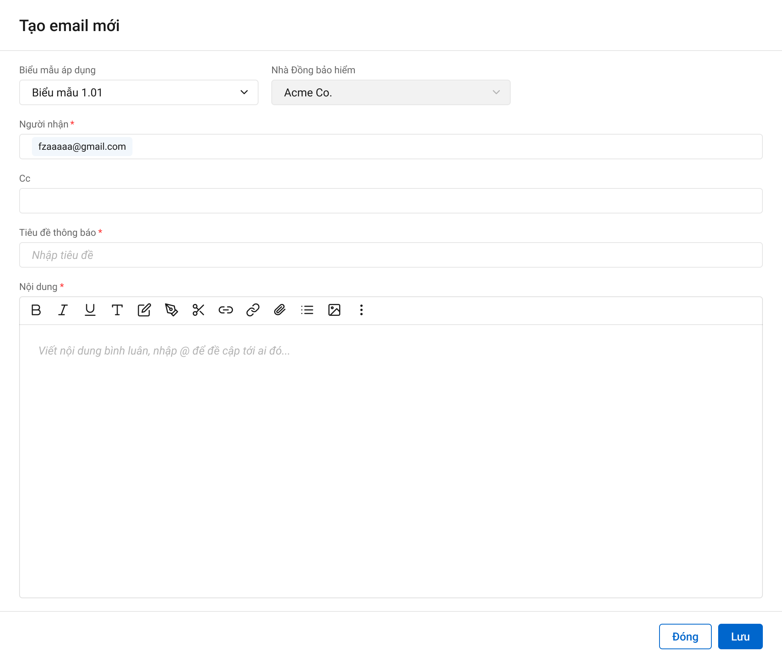

*Popup tạo email thông báo cho nhà Đồng*

##### Mô tả giao diện

|  |  |  |  |  |  |
| --- | --- | --- | --- | --- | --- |
| **STT** | **Trường**  **thông tin** | **Kiểu điều khiển** | **Kiểu dữ liệu** | **Bắt buộc** | **Mô tả** |
| **Màn hình thực hiện gửi thông báo cho nhà Đồng** | | | | | |
| **1** | Các trường thông tin hiển thị trên màn hình giống với các trường trong màn hình | | | | |
| **2** |  | Button |  |  | Gửi thông báo cho nhà Đồng  Hệ thống mở popup chọn nhà Đồng để gửi email |
| **Màn hình popup chọn nhà Đồng gửi thông báo cho nhà Đồng** | | | | | |
| 3 |  | Button |  |  | * + Tích chọn nhà đồng muốn gửi thông báo   + Disable đi khi chưa có file email gửi tự động cho nhà đồng |
| 4 | Nhà đồng bảo hiểm | Label Column |  |  | Hiển thị tên nhà Đồng bảo hiểm |
| 5 | Nội dung email |  |  |  | Hiển thị file email đã gửi cho nhà Đồng |
| 6 |  |  |  |  | Click -> hiển thị popup tạo email |
| 7 |  |  |  |  | * + Click -> gửi thông báo email tới các nhà Đồng. Hiển thị toast message “Gửi email thành công” bên trên góc phải màn hình |
| 8 |  |  |  |  | Click -> tắt popup, quay lại màn hình BCTT |
| **Màn hình nhập nội dung thông báo gửi công văn cho nhà Đồng** | | | | | |
|  | Biểu mẫu áp dụng | Dropdownlist | Input | Có | * + Cho phép chọn biểu mẫu áp dụng từ template có sẵn trong hệ thống   + Dữ liệu lấy tại bảng: dm_template   + Dữ liệu lưu tại cột: hoso_template_tab.ma_template |
|  | Nhà đồng bảo hiểm | Label Column | Input |  | Mặc định là nhà Đồng bảo hiểm được tích chọn trong popup chọn nhà đồng để gửi email, không cho phép chỉnh sửa |
|  | Người nhận | Textbox | Input | Có | * Hiển thị mặc định là email của nhà Đồng được tích chọn cho phép chỉnh sửa. * Cho phép nhập định dạng chữ (a-z) và (A-Z) và số (0-9) và ký tự đặc biệt bao gồm dấu @ và miền “.vn” hoặc “.com” * Cho phép nhập nhiều email * Giới hạn 500 ký tự * Dữ liệu lấy tại bảng: dm_khach * Dữ liệu lưu vào bảng: hoso_email.email_nguoinhan |
|  | CC | Textbox | Input |  | * Cho phép nhập định dạng chữ (a-z) và (A-Z) và số (0-9) và ký tự đặc biệt bao gồm dấu @ và miền “.vn” hoặc “.com” * Cho phép nhập nhiều email * Giới hạn 500 ký tự * Dữ liệu lưu vào cột: hoso_email.email_cc |
|  | Tiêu đề thông báo | Textbox | Input | Có | * Nhập thông tin tiêu đề gửi thông báo * Giới hạn 250 ký tự * - Dữ liệu lưu tại cột: hoso_email.tieude |
|  | Nội dung | TextArea | Input |  | * Nhập nội dung gửi thông báo * Giới hạn 6500 ký tự * Dữ liệu lưu tại: hoso_email.noidung |
|  |  | Button |  |  | Đóng màn hình nhập nội dung thông báo tới nhà Đồng và trở về màn hình Báo cáo tổn thất |
|  |  | Button |  |  | - Hệ thống hiển thị thông báo tạo thành công “Tạo email gửi thông báo nhà Đồng thành công” |

##### Luồng xử lý

|  |  |  |
| --- | --- | --- |
| **Hoạt động** | **Mã BR** | **Mô tả** |
| 1 | BR | **Quy tắc xử lí màn hình**   * Check dữ liệu khi thực hiện tab chuột ra ngoài tại trường dữ liệu nhập và đưa ra thông báo không nhập dữ liệu đối với các trường bắt buộc nhập * Trường hợp không nhập đầy đủ thông tin, hệ thống thông báo “Tên trường + Không được để trống” ngay dưới trường thông tin trống * Highlight viền màu đỏ khi các trường thông tin bắt buộc chưa được chọn * Thông báo thành công. Hiển thị toast message “*Gửi thông báo nhà Đồng bảo hiểm thành công*” bên trên góc phải màn hình |
| 2 | **BR** | **Quy tắc xử lí sự kiện**   * **Nhấn nút “Gửi”** 🡺 **Hệ thống:** * Kiểm tra thông tin các trường bắt buộc chọn nhưng người dùng không chọn và đưa ra thông báo các trường còn bị thiếu chưa chọn * Gửi email thông báo tới nhà đồng bảo hiểm |

##### Xử lý dữ liệu